ОБОСНОВАНИЕ НАЧАЛЬНОЙ (МАКСИМАЛЬНОЙ) ЦЕНЫ КОНТРАКТА
на поставку лекарственных препаратов терапевтического профиля по 10 наименованиям

Начальная (максимальная) цена контракта (далее - НМЦК) сформирована в соответствии с приказом Минздрава России от 19.12.2019 N 1064н "Об утверждении Порядка определения начальной (максимальной) цены контракта, цены контракта, заключаемого с единственным поставщиком (подрядчиком, исполнителем), начальной цены единицы товара, работы, услуги при осуществлении закупок лекарственных препаратов для медицинского применения".

1. Расчет цены единицы планируемых к закупке лекарственных препаратов
Цена единицы лекарственного препарата, начальная цена единицы лекарственного препарата устанавливается по одному наименованию по одному наименованию (международному непатентованному наименованию, при отсутствии такого наименования - по группировочному или химическому наименованию, а также составу комбинированного лекарственного препарата) с учетом эквивалентных лекарственных форм и дозировок.

Расчет цены единицы планируемых к закупке лекарственных препаратов методами, предусмотренными пунктами 1 и 3 части 1 статьи 22 Федерального закона от 05.04.2013 N 44-ФЗ "О контрактной системе в сфере закупок товаров, работ, услуг для обеспечения государственных и муниципальных нужд".

А) Расчет цены единицы планируемых к закупке лекарственных препаратов методом сопоставимых рыночных цен (анализа рынка) (без учета оптовой надбавки и НДС)

Для расчета начальной (максимальной) цены контракта использована ценовая информация, полученная из коммерческих предложений.
№ п/п | МНН лекарственного препарата, его характеристики | Количество | Единица измерения | Стоимость за единицу, руб. |  |  | Минимальная величина цены единицы лекарственного препарата, руб. | Среднеквадратичное отклонение | Коэффициент вариации %
 |  |  |  | Коммерческое предложение вх.  № 3752 от 28.07.2026г. | Коммерческое предложение вх.  № 3762 от 29.07.2026г. | Коммерческое предложение вх.  № 3769 от 29.07.2026г. |  | Среднеквадратичное отклонение | Коэффициент вариации %
1 | Индапамид таблетки с пролонгированным высвобождением, покрытые оболочкой 1,5мг/ таблетки с контролируемым высвобождением, покрытые пленочной оболочкой, 1,5 мг | 600 | шт | 5,5727 | 6,1672 | 5,9718 | 5,5727 | 0,30 | 5,08
2 | Ацикловир крем для наружного применения 50 мг/г / мазь для наружного применения 50 мг/г | 300 | г | 3,4454 | 4,3263 | 6,0763 | 3,4454 | 1,34 | 29,03
3 | Вода растворитель для приготовления лекарственных форм для инъекций | 600 | мл | 5,6818 | 5,9654 | 5,7413 | 5,6818 | 0,15 | 2,59
5 | Офлоксацин капли глазные/ушные 3 мг/мл | 15 | мл | 23,5545 | 24,7581 | 25,4854 | 23,5545 | 0,98 | 3,98
4 | Лоперамид капсулы 2мг/ таблетки 2мг | 1 000 | шт | 4,0909 | 4,1100 | 4,1045 | 4,0909 | 0,01 | 0,24
6 | Нитроксолин таблетки, покрытые оболочкой 50 мг | 1 500 | шт | 2,6727 | 2,7181 | 2,6870 | 2,6727 | 0,02 | 0,74
7 | Пирацетам капсулы 400мг | 600 | шт | 3,0090 | 3,0292 | 3,0292 | 3,0090 | 0,01 | 0,33
8 | Тетрациклин мазь глазная 10мг/г | 45 | г | 13,0272 | 14,2606 | 13,3242 | 13,0272 | 0,64 | 4,73
9 | Торасемид таблетки 5мг | 1 260 | шт | 3,3272 | 3,3766 | 3,3412 | 3,3272 | 0,03 | 0,90
10 | ВЕРНОНИИ ПЕПЕЛЬНОЙ ЭКСТРАКТ+ДВУПЛОДНИКА СТЕБЕЛЬКОВОГО ЦВЕТКОВ ЭКСТРАКТ+ИЗВЕСТИ СИЛИКАТ+КАМНЕЛОМКИ ЯЗЫЧКОВОЙ СТЕБЛЕЙ ЭКСТРАКТ+МАРЕНЫ СЕРДЦЕЛИСТНОЙ СТЕБЛЕЙ ЭКСТРАКТ+МУМИЕ ОЧИЩЕННЫЙ+ОНОСМЫ ПРИЦВЕТКОВОЙ ТРАВЫ ЭКСТРАКТ +СОЛОМОЦВЕТА ШЕРОХОВАТОГО СЕМЯН ЭКСТРАКТ+СЫТИ ПЛЕНЧАТОЙ КОРНЕВИЩ ЭКСТРАКТ таблетки 16 мг+65 мг+16 мг+49 мг+16 мг+13 мг+16 мг+16 мг+16 мг | 1 500 | шт | 6,0909 | 6,1676 | 6,2011 | 6,0909 | 0,06 | 0,98

Б) Расчет цены единицы планируемых к закупке лекарственных препаратов тарифным методом
(без учета оптовой надбавки и НДС)
Информация о ценах производителей в соответствии с перечнем жизненно необходимых и важнейших лекарственных препаратов для медицинского применения, утвержденным распоряжением Правительства РФ от 18.12.2025г. N 3867-р, постановлением Правительства Российской Федерации от 29.10.2010 № 865 «О государственном регулировании цен на лекарственные препараты, включенные в перечень жизненно необходимых и важнейших лекарственных препаратов», представлена в Государственном реестре предельных отпускных цен производителей на лекарственные препараты, включенные в перечень жизненно необходимых и важнейших лекарственных препаратов, по адресу в сети Интернет http://grls.rosminzdrav.ru/:

Торговое наименование | Лекарственная форма, дозировка, упаковка (полная) | Владелец РУ/производитель/упаковщик/Выпускающий контроль | Количество в потреб.  упаковке | Предельная цена руб. без НДС | Расчетная предельная цена за единицу товара (шт*) без учета НДС, руб. | № РУ | Дата регистрации цены  (№ решения) | Дата вступления в силу
Арифон ретард | таблетки с контролируемым высвобождением, покрытые пленочной оболочкой, 1.5 мг, 30 шт. - блистеры (1) - пачки картонные | Вл.Лаборатории Сервье, Франция (085 480 796 00151); Вып.к.Перв.Уп.Втор.Уп.Пр.ООО "СЕРВЬЕ РУС", Россия (5036050808); | 30 | 163,95 | 5,4650 | П N015249/01 | 23.10.2020  416/20-20-ОПР | 23.03.2021
Арифон ретард | таблетки с контролируемым высвобождением, покрытые пленочной оболочкой, 1.5 мг, 30 шт. - блистеры (3) - пачки картонные | Вл.Лаборатории Сервье, Франция (085 480 796 00151); Вып.к.Перв.Уп.Втор.Уп.Пр.ООО "СЕРВЬЕ РУС", Россия (5036050808); | 90 | 491,84 | 5,4648 | П N015249/01 | 23.10.2020  416/20-20-ОПР | 23.03.2021
СР-Индамед | таблетки пролонгированного действия покрытые пленочной оболочкой, 1.5 мг, 10 шт. - блистеры (3) - пачки картонные | Вл.Эдж Фарма Прайвет Лимитед, Индия (9909264737); Вып.к.Перв.Уп.Втор.Уп.Пр.Эдж Фарма Прайвет Лимитед, Индия; | 30 | 127,08 | 4,2360 | ЛП-000994 | 23.10.2020  416/20-20-ОПР | 23.03.2021
Акрипамид ретард | таблетки пролонгированного действия, покрытые пленочной оболочкой, 1.5 мг, 10 шт. - упаковки контурные ячейковые (3) - пачки картонные | Вл.Вып.к.Перв.Уп.Втор.Уп.Пр.Открытое акционерное общество «Химико-фармацевтический комбинат «АКРИХИН» (ОАО «АКРИХИН»), Россия; | 30 | 80,88 | 2,6960 | ЛС-001136 | 23.10.2020  416/20-20-ОПР | 23.03.2021
Индапамид Ретард-Акрихин | таблетки с модифицированным высвобождением покрытые оболочкой, 1.5 мг, 10 шт. - блистер АЛ/ПВХ (3) - пачка картонная | Вл.Вып.к.Перв.Уп.Втор.Уп.Пр.М.Дж.Биофарм Пвт.Лтд, Индия (2755026304); | 30 | 98,62 | 3,2873 | ЛС-001704 | 23.10.2020  416/20-20-ОПР | 23.03.2021
Индапамид ретард-Тева | таблетки с пролонгированным высвобождением, покрытые пленочной оболочкой, 1.5 мг, 10 шт. - блистер (3) - пачка картонная | Вл.Тева Фармацевтические Предприятия Лтд, Израиль (557410149); Вып.к.Перв.Уп.Втор.Уп.Пр.Меркле ГмбХ, Германия (239707564); | 30 | 85,00 | 2,8333 | ЛП-002253 | 23.10.2020  416/20-20-ОПР | 23.03.2021
Арифон ретард | таблетки с пролонгированным высвобождением, покрытые пленочной оболочкой, 1.5 мг, 30 шт. - блистеры (3) - пачки картонные (для стационаров) | Вл.Лаборатории Сервье, Франция (085 480 796 00151); Вып.к.Перв.Уп.Втор.Уп.Пр.ООО "СЕРВЬЕ РУС", Россия (5036050808); | 90 | 491,84 | 5,4648 | ЛП-№(000156)-(РГ-RU) | 23.06.2021  (20-4-4175415-ОПР-изм) | 23.06.2021
Индапамид ретард | таблетки с пролонгированным высвобождением, покрытые пленочной оболочкой, 1.5 мг, 30 шт. - упаковки ячейковые контурные (2) - пачки картонные | Вл.Вып.к.Перв.Уп.Втор.Уп.Пр.Общество с ограниченной ответственностью "Озон" (ООО "Озон"), Россия (6345002063); | 60 | 172,58 | 2,8763 | ЛП-№(001917)-(РГ-RU) | 15.08.2024  1175/20-24 | 15.08.2024
Индапамид Реневал | таблетки с пролонгированным высвобождением, покрытые пленочной оболочкой, 1.5 мг, 15 шт. - упаковки ячейковые контурные (2) - пачки картонные | Вл.Вып.к.Перв.Уп.Втор.Уп.Пр.Акционерное общество "Производственная фармацевтическая компания Обновление" (АО "ПФК Обновление"), Россия (5408151534); | 30 | 167,75 | 5,5916 | ЛП-№(002591)-(РГ-RU) | 22.10.2024  1542/20-24 | 22.10.2024
Индапамид Реневал | таблетки с пролонгированным высвобождением, покрытые пленочной оболочкой, 1.5 мг, 10 шт. - упаковки ячейковые контурные (3) - пачки картонные | Вл.Вып.к.Перв.Уп.Втор.Уп.Пр.Акционерное общество "Производственная фармацевтическая компания Обновление" (АО "ПФК Обновление"), Россия (5408151534); | 30 | 167,75 | 5,5916 | ЛП-№(002591)-(РГ-RU) | 22.10.2024  1542/20-24 | 22.10.2024
Индапамид Реневал | таблетки с пролонгированным высвобождением, покрытые пленочной оболочкой, 1.5 мг, 15 шт. - упаковки ячейковые контурные (2) - пачки картонные | Вл.Вып.к.Перв.Уп.Втор.Уп.Пр.Акционерное общество "Производственная фармацевтическая компания Обновление" (АО "ПФК Обновление"), Россия (5408151534); | 30 | 167,75 | 5,5916 | ЛП-№(002591)-(РГ-RU) | 22.10.2024  1542/20-24 | 22.10.2024
Индапамид Реневал | таблетки с пролонгированным высвобождением, покрытые пленочной оболочкой, 1.5 мг, 10 шт. - упаковки ячейковые контурные (3) - пачки картонные | Вл.Вып.к.Перв.Уп.Втор.Уп.Пр.Акционерное общество "Производственная фармацевтическая компания Обновление" (АО "ПФК Обновление"), Россия (5408151534); | 30 | 167,75 | 5,5916 | ЛП-№(002591)-(РГ-RU) | 22.10.2024  1542/20-24 | 22.10.2024
Индапамид Ретард | таблетки с контролируемым высвобождением, покрытые пленочной оболочкой, 1.5 мг, 10 шт. - упаковки ячейковые контурные (3) - пачки картонные | Вл.Вып.к.Перв.Уп.Втор.Уп.Пр.Общество с ограниченной ответственностью "Изварино Фарма" (ООО "Изварино Фарма"), Россия (5003022562); | 30 | 163,95 | 5,4650 | ЛП-№(007127)-(РГ-RU) | 11.12.2024  25-7-4309932-ОПР-изм | 11.12.2024
Индапамид Фармасинтез | таблетки с пролонгированным высвобождением, покрытые пленочной оболочкой, 1.5 мг, 10 шт. - упаковки ячейковые контурные (3) - пачки картонные | Вл.Вып.к.Перв.Уп.Втор.Уп.Пр.Общество с ограниченной ответственностью "Фармасинтез-Тюмень" (ООО "Фармасинтез-Тюмень"), Россия (7203332653); | 30 | 142,13 | 4,7376 | ЛП-№(008702)-(РГ-RU) | 25.03.2025  25-7-4319025-изм | 25.03.2025
Индапамид-КРКА | таблетки с пролонгированным высвобождением, покрытые пленочной оболочкой, 1.5 мг, 10 шт. - упаковки ячейковые контурные (3) - пачки картонные | Вл.Вып.к.Перв.Уп.Втор.Уп.Пр.Общество с ограниченной ответственностью "КРКА-РУС" (ООО "КРКА-РУС"), Россия (5017036276); | 30 | 104,30 | 3,4766 | ЛП-№(000710)-(РГ-RU) | 08.04.2025  428/20-25 | 08.04.2025
Индапамид-КРКА | таблетки с пролонгированным высвобождением, покрытые пленочной оболочкой, 1.5 мг, 10 шт. - упаковки ячейковые контурные (6) - пачки картонные | Вл.Вып.к.Перв.Уп.Втор.Уп.Пр.Общество с ограниченной ответственностью "КРКА-РУС" (ООО "КРКА-РУС"), Россия (5017036276); | 60 | 208,67 | 3,4778 | ЛП-№(000710)-(РГ-RU) | 08.04.2025  428/20-25 | 08.04.2025
Индапамид-КРКА | таблетки с пролонгированным высвобождением, покрытые пленочной оболочкой, 1.5 мг, 10 шт. - блистер (3) - пачки картонные | Вл.Вып.к.Перв.Уп.Втор.Уп.Пр.Общество с ограниченной ответственностью "КРКА-РУС" (ООО "КРКА-РУС"), Россия (5017036276); | 30 | 104,30 | 3,4766 | ЛП-№(000710)-(РГ-RU) | 08.04.2025  428/20-25 | 08.04.2025
Индапамид-КРКА | таблетки с пролонгированным высвобождением, покрытые пленочной оболочкой, 1.5 мг, 10 шт. - блистер (6) - пачки картонные | Вл.Вып.к.Перв.Уп.Втор.Уп.Пр.Общество с ограниченной ответственностью "КРКА-РУС" (ООО "КРКА-РУС"), Россия (5017036276); | 60 | 208,67 | 3,4778 | ЛП-№(000710)-(РГ-RU) | 08.04.2025  428/20-25 | 08.04.2025
Индапамид ретард-АЛСИ | таблетки с пролонгированным высвобождением, покрытые пленочной оболочкой, 1.5 мг, 10 шт. - упаковки ячейковые контурные (3) - пачки картонные | Вл.Акционерное общество "АЛСИ Фарма" (АО "АЛСИ Фарма"), Россия (7701162179); Вып.к.Перв.Уп.Втор.Уп.Пр.Акционерное общество "АЛСИ Фарма" (АО "АЛСИ Фарма"), Россия (7701162179); | 30 | 85,69 | 2,8563 | ЛП-№(007077)-(РГ-RU) | 09.04.2025  437/20-25 | 09.04.2025
Индапамид ретард-АЛСИ | таблетки с пролонгированным высвобождением, покрытые пленочной оболочкой, 1.5 мг, 10 шт. - упаковки ячейковые контурные (6) - пачки картонные | Вл.Акционерное общество "АЛСИ Фарма" (АО "АЛСИ Фарма"), Россия (7701162179); Вып.к.Перв.Уп.Втор.Уп.Пр.Акционерное общество "АЛСИ Фарма" (АО "АЛСИ Фарма"), Россия (7701162179); | 60 | 163,82 | 2,7303 | ЛП-№(007077)-(РГ-RU) | 09.04.2025  437/20-25 | 09.04.2025
Индапамид ретард-Тева | таблетки с пролонгированным высвобождением, покрытые пленочной оболочкой, 1.5 мг, 10 шт. - блистеры (3) - пачки картонные | Вл.Тева Фармацевтические Предприятия Лтд, Израиль (557410149); Вып.к.Перв.Уп.Втор.Уп.Пр.Меркле ГмбХ, Германия (239707564); | 30 | 104,51 | 3,4836 | ЛП-№(000813)-(РГ-RU) | 23.05.2025  715/1/20-25/ОС-подтв | 24.05.2025
Индапамид ретард-АЛСИ | таблетки с пролонгированным высвобождением, покрытые пленочной оболочкой, 1.5 мг, 10 шт. - упаковки ячейковые контурные (6) - пачки картонные | Вл.Акционерное общество "АЛСИ Фарма" (АО "АЛСИ Фарма"), Россия (7701162179); Вып.к.Перв.Уп.Втор.Уп.Пр.Акционерное общество "АЛСИ Фарма" (АО "АЛСИ Фарма"), Россия (7701162179); | 60 | 160,00 | 2,6666 | ЛС-002460 | 23.05.2025  715/1/20-25/ОС-подтв | 24.05.2025
Индапамид ретард-АЛСИ | таблетки с пролонгированным высвобождением, покрытые пленочной оболочкой, 1.5 мг, 10 шт. - упаковки ячейковые контурные (3) - пачки картонные | Вл.Акционерное общество "АЛСИ Фарма" (АО "АЛСИ Фарма"), Россия (7701162179); Вып.к.Перв.Уп.Втор.Уп.Пр.Акционерное общество "АЛСИ Фарма" (АО "АЛСИ Фарма"), Россия (7701162179); | 30 | 82,00 | 2,7333 | ЛС-002460 | 23.05.2025  715/1/20-25/ОС-подтв | 24.05.2025
Индапамид ретард | таблетки с пролонгированным высвобождением, покрытые пленочной оболочкой, 1.5 мг, 30 шт. - упаковки ячейковые контурные (1) - пачки картонные | Вл.Общество с ограниченной ответственностью "Озон" (ООО "Озон"), Россия (6345002063); Вып.к.Перв.Уп.Втор.Уп.Пр.Общество с ограниченной ответственностью "Озон Фарм" (ООО "Озон Фарм"), Россия (6345022831); | 30 | 86,29 | 2,8763 | ЛСР-000476/09 | 23.05.2025  715/1/20-25/ОС-подтв | 24.05.2025
Индапамид ретард | таблетки с пролонгированным высвобождением, покрытые пленочной оболочкой, 1.5 мг, 30 шт. - упаковки ячейковые контурные (1) - пачки картонные | Вл.Общество с ограниченной ответственностью "Озон" (ООО "Озон"), Россия (6345002063); Вып.к.Перв.Уп.Втор.Уп.Пр.Общество с ограниченной ответственностью "Озон Фарм" (ООО "Озон Фарм"), Россия (6345022831); | 30 | 86,29 | 2,8763 | ЛП-№(001917)-(РГ-RU) | 23.05.2025  715/1/20-25/ОС-подтв | 24.05.2025
Индапамид ретард | таблетки с пролонгированным высвобождением, покрытые пленочной оболочкой, 1.5 мг, 30 шт. - упаковки ячейковые контурные (1) - пачки картонные | Вл.Вып.к.Перв.Уп.Втор.Уп.Пр.Общество с ограниченной ответственностью "Озон" (ООО "Озон"), Россия (6345002063); | 30 | 86,29 | 2,8763 | ЛСР-000476/09 | 23.05.2025  715/1/20-25/ОС-подтв | 24.05.2025
Индапамид ретард | таблетки с пролонгированным высвобождением, покрытые пленочной оболочкой, 1.5 мг, 30 шт. - упаковки ячейковые контурные (1) - пачки картонные | Вл.Вып.к.Перв.Уп.Втор.Уп.Пр.Общество с ограниченной ответственностью "Озон" (ООО "Озон"), Россия (6345002063); | 30 | 86,29 | 2,8763 | ЛП-№(001917)-(РГ-RU) | 23.05.2025  715/1/20-25/ОС-подтв | 24.05.2025
Арифон® ретард | таблетки с пролонгированным высвобождением, покрытые пленочной оболочкой, 1.5 мг, 30 шт. - блистеры (1) - пачки картонные | Вл.Лаборатории Сервье, Франция (085 480 796 00151); Вып.к.Перв.Уп.Втор.Уп.Пр.ООО "СЕРВЬЕ РУС", Россия (5036050808); | 30 | 163,95 | 5,4650 | ЛП-№(000156)-(РГ-RU) | 30.05.2025  807/20-25/ОС-сниж | 30.06.2025
Индапамид МВ ШТАДА | таблетки с пролонгированным высвобождением, покрытые пленочной оболочкой, 1.5 мг, 10 шт. - упаковки ячейковые контурные (3) - пачки картонные | Вл.Акционерное общество "Нижегородский химико-фармацевтический завод" (АО "Нижфарм"), Россия (5260900010); Вып.к.Перв.Уп.Втор.Уп.Пр.Общество с ограниченной ответственностью "Хемофарм" (ООО "Хемофарм"), Россия (4025075206); | 30 | 101,72 | 3,3906 | ЛП-№(002712)-(РГ-RU) | 30.05.2025  807/20-25/ОС-сниж | 30.06.2025
Индапамид МВ ШТАДА | таблетки с пролонгированным высвобождением, покрытые пленочной оболочкой, 1.5 мг, 10 шт. - упаковки ячейковые контурные (3) - пачки картонные | Вл.Акционерное общество "Нижегородский химико-фармацевтический завод" (АО "Нижфарм"), Россия (5260900010); Вып.к.Перв.Уп.Втор.Уп.Пр.Общество с ограниченной ответственностью "Хемофарм" (ООО "Хемофарм"), Россия (4025075206); | 30 | 101,72 | 3,3906 | ЛП-№(002712)-(РГ-RU) | 30.05.2025  807/20-25/ОС-сниж | 30.06.2025
Индапамид ретард | таблетки с пролонгированным высвобождением, покрытые пленочной оболочкой, 1.5 мг, 30 шт. - банки (1) - пачки картонные | Вл.Вып.к.Перв.Уп.Втор.Уп.Пр.Закрытое акционерное общество "Канонфарма продакшн" (ЗАО "Канонфарма продакшн"), Россия (5050026081); | 30 | 85,05 | 2,8350 | ЛС-002529 | 30.05.2025  807/20-25/ОС-сниж | 30.06.2025
Индапамид ретард | таблетки с пролонгированным высвобождением, покрытые пленочной оболочкой, 1.5 мг, 30 шт. - банки (1) - пачки картонные | Вл.Вып.к.Перв.Уп.Втор.Уп.Пр.Закрытое акционерное общество "Канонфарма продакшн" (ЗАО "Канонфарма продакшн"), Россия (5050026081); | 30 | 85,05 | 2,8350 | ЛП-№(008011)-(РГ-RU) | 30.05.2025  807/20-25/ОС-сниж | 30.06.2025
Индапамид ретард | таблетки с пролонгированным высвобождением, покрытые пленочной оболочкой, 1.5 мг, 10 шт. - упаковки ячейковые контурные (3) - пачки картонные | Вл.Вып.к.Перв.Уп.Втор.Уп.Пр.Закрытое акционерное общество "Канонфарма продакшн" (ЗАО "Канонфарма продакшн"), Россия (5050026081); | 30 | 85,05 | 2,8350 | ЛП-№(008011)-(РГ-RU) | 30.05.2025  807/20-25/ОС-сниж | 30.06.2025
Индапамид ретард | таблетки с пролонгированным высвобождением, покрытые пленочной оболочкой, 1.5 мг, 30 шт. - упаковки ячейковые контурные (1) - пачки картонные | Вл.Вып.к.Перв.Уп.Втор.Уп.Пр.Закрытое акционерное общество "Канонфарма продакшн" (ЗАО "Канонфарма продакшн"), Россия (5050026081); | 30 | 85,05 | 2,8350 | ЛП-№(008011)-(РГ-RU) | 30.05.2025  807/20-25/ОС-сниж | 30.06.2025
Индапамид МВ ШТАДА | таблетки с пролонгированным высвобождением, покрытые пленочной оболочкой, 1.5 мг, 10 шт. - упаковки ячейковые контурные (3) - пачки картонные | Вл.Акционерное общество "Нижегородский химико-фармацевтический завод" (АО "Нижфарм"), Россия (5260900010); Вып.к.Перв.Уп.Втор.Уп.Пр.Общество с ограниченной ответственностью "Хемофарм" (ООО "Хемофарм"), Россия (4025075206); | 30 | 101,72 | 3,3906 | ЛП-№(002712)-(РГ-RU) | 30.05.2025  807/20-25/ОС-сниж | 30.06.2025
Индапамид МВ ШТАДА | таблетки с пролонгированным высвобождением, покрытые пленочной оболочкой, 1.5 мг, 10 шт. - упаковки ячейковые контурные (3) - пачки картонные | Вл.Акционерное общество "Нижегородский химико-фармацевтический завод" (АО "Нижфарм"), Россия (5260900010); Вып.к.Перв.Уп.Втор.Уп.Пр.Общество с ограниченной ответственностью "Хемофарм" (ООО "Хемофарм"), Россия (4025075206); | 30 | 101,72 | 3,3906 | ЛП-№(002712)-(РГ-RU) | 30.05.2025  807/20-25/ОС-сниж | 30.06.2025
Индапамид ретард | таблетки с пролонгированным высвобождением, покрытые пленочной оболочкой, 1.5 мг, 30 шт. - упаковки ячейковые контурные (3) - пачки картонные | Вл.Общество с ограниченной ответственностью "Озон" (ООО "Озон"), Россия (6345002063); Вып.к.Перв.Уп.Втор.Уп.Пр.Общество с ограниченной ответственностью "Озон" (ООО "Озон"), Россия; | 90 | 258,87 | 2,8763 | ЛП-№(001917)-(РГ-RU) | 21.11.2025  1883/25-25 | 21.11.2025
Индапамид | таблетки с пролонгированным высвобождением, покрытые пленочной оболочкой, 1.5 мг, 10 шт. - контурная ячейковая упаковка (2) - пачка картонная | Вл.Общество с ограниченной ответственностью "ПРОМОМЕД РУС" (ООО "ПРОМОМЕД РУС"), Россия (7701379527); Вып.к.Перв.Уп.Втор.Уп.Пр.Акционерное Общество "Биохимик" (АО "Биохимик"), Россия (1325030352); | 20 | 53,00 | 2,6500 | ЛП-№(012687)-(РГ-RU) | 13.01.2026  25-7-4351954-ОПР-изм | 13.01.2026
Индапамид | таблетки с пролонгированным высвобождением, покрытые пленочной оболочкой, 1.5 мг, 10 шт. - контурная ячейковая упаковка (3) - пачка картонная | Вл.Общество с ограниченной ответственностью "ПРОМОМЕД РУС" (ООО "ПРОМОМЕД РУС"), Россия (7701379527); Вып.к.Перв.Уп.Втор.Уп.Пр.Акционерное Общество "Биохимик" (АО "Биохимик"), Россия (1325030352); | 30 | 87,36 | 2,9120 | ЛП-№(012687)-(РГ-RU) | 13.01.2026  25-7-4351954-ОПР-изм | 13.01.2026
Индапамид | таблетки с пролонгированным высвобождением, покрытые пленочной оболочкой, 1.5 мг, 10 шт. - контурная ячейковая упаковка (6) - пачка картонная | Вл.Общество с ограниченной ответственностью "ПРОМОМЕД РУС" (ООО "ПРОМОМЕД РУС"), Россия (7701379527); Вып.к.Перв.Уп.Втор.Уп.Пр.Акционерное Общество "Биохимик" (АО "Биохимик"), Россия (1325030352); | 60 | 134,00 | 2,2333 | ЛП-№(012687)-(РГ-RU) | 13.01.2026  25-7-4351954-ОПР-изм | 13.01.2026
Индапамид МВ | таблетки с пролонгированным высвобождением, покрытые пленочной оболочкой, 1.5 мг, 10 шт. - упаковки ячейковые контурные (3) - пачки картонные | Вл.Акционерное общество "Нижегородский химико-фармацевтический завод" (АО "Нижфарм"), Россия (5260900010); Вып.к.Перв.Уп.Втор.Уп.Пр.Общество с ограниченной ответственностью "Хемофарм" (ООО "Хемофарм"), Россия (4025075206); | 30 | 101,72 | 3,3906 | ЛП-№(002712)-(РГ-RU) | 21.01.2026  25-7-4352065-ОС-изм | 21.01.2026
Индапамид МВ ШТАДА | таблетки с пролонгированным высвобождением, покрытые пленочной оболочкой, 1.5 мг, 10 шт. - упаковки ячейковые контурные (3) - пачки картонные | Вл.Акционерное общество "Нижегородский химико-фармацевтический завод" (АО "Нижфарм"), Россия (5260900010); Вып.к.Перв.Уп.Втор.Уп.Пр.Общество с ограниченной ответственностью "Хемофарм" (ООО "Хемофарм"), Россия (4025075206); | 30 | 105,38 | 3,5126 | ЛП-№(002712)-(РГ-RU) | 18.02.2026  181/25-26 | 18.02.2026
Индапамид МВ ШТАДА | таблетки с пролонгированным высвобождением, покрытые пленочной оболочкой, 1.5 мг, 10 шт. - упаковки ячейковые контурные (3) - пачки картонные | Вл.Акционерное общество "Нижегородский химико-фармацевтический завод" (АО "Нижфарм"), Россия (5260900010); Вып.к.Перв.Уп.Втор.Уп.Пр.Общество с ограниченной ответственностью "Хемофарм" (ООО "Хемофарм"), Россия (4025075206); | 30 | 105,38 | 3,5126 | ЛП-№(002712)-(РГ-RU) | 18.02.2026  181/25-26 | 18.02.2026
Индапамид МВ | таблетки с пролонгированным высвобождением, покрытые пленочной оболочкой, 1.5 мг, 10 шт. - упаковки ячейковые контурные (3) - пачки картонные | Вл.Акционерное общество "Нижегородский химико-фармацевтический завод" (АО "Нижфарм"), Россия (5260900010); Вып.к.Перв.Уп.Втор.Уп.Пр.Общество с ограниченной ответственностью "Хемофарм" (ООО "Хемофарм"), Россия (4025075206); | 30 | 105,38 | 3,5126 | ЛП-№(002712)-(РГ-RU) | 18.02.2026  181/25-26 | 18.02.2026
Арифон® ретард | таблетки с пролонгированным высвобождением, покрытые пленочной оболочкой, 1.5 мг, 30 шт. - блистеры (1) - пачки картонные | Вл.Лаборатории Сервье, Франция (085 480 796 00151); Вып.к.Перв.Уп.Втор.Уп.Пр.ООО "СЕРВЬЕ РУС", Россия (5036050808); | 30 | 169,54 | 5,6513 | ЛП-№(000156)-(РГ-RU) | 12.03.2026  318/25-26 | 12.03.2026
ИНДАПАМИД РЕТАРД-АЛИУМ | таблетки пролонгированного действия, покрытые пленочной оболочкой, 1.5 мг, 30 шт. - контурная ячейковая упаковка (1) - пачка картонная | Вл.Акционерное общество "АЛИУМ" (АО "АЛИУМ"), Россия (5077009710); Перв.Уп.Втор.Уп.Пр.Акционерное общество "АЛИУМ" (АО "АЛИУМ"), Россия (5077009710); Вып.к.Акционерное общество "АЛИУМ" (АО "АЛИУМ"), Россия (5077009710); | 30 | 84,60 | 2,8200 | ЛП-№(008079)-(РГ-RU) | 26.03.2026  450/25-26 | 26.03.2026
ИНДАПАМИД РЕТАРД-АЛИУМ | таблетки пролонгированного действия, покрытые пленочной оболочкой, 1.5 мг, 10 шт. - контурная ячейковая упаковка (3) - пачка картонная | Вл.Акционерное общество "АЛИУМ" (АО "АЛИУМ"), Россия (5077009710); Перв.Уп.Втор.Уп.Пр.Акционерное общество "АЛИУМ" (АО "АЛИУМ"), Россия (5077009710); Вып.к.Акционерное общество "АЛИУМ" (АО "АЛИУМ"), Россия (5077009710); | 30 | 84,60 | 2,8200 | ЛП-№(008079)-(РГ-RU) | 26.03.2026  450/25-26 | 26.03.2026
ИНДАПАМИД РЕТАРД-АЛИУМ | таблетки пролонгированного действия, покрытые пленочной оболочкой, 1.5 мг, 10 шт. - контурная ячейковая упаковка (3) - пачка картонная | Вл.Акционерное общество "АЛИУМ" (АО "АЛИУМ"), Россия (5077009710); Перв.Уп.Втор.Уп.Пр.Акционерное общество "АЛИУМ" (АО "АЛИУМ"), Россия (5077009710); Вып.к.Акционерное общество "АЛИУМ" (АО "АЛИУМ"), Россия (5077009710); | 30 | 84,60 | 2,8200 | ЛП-№(008079)-(РГ-RU) | 07.04.2026  25-7-4359161-изм | 07.04.2026
Индапамид-КРКА | таблетки с пролонгированным высвобождением, покрытые пленочной оболочкой, 1.5 мг, 10 шт. - упаковки ячейковые контурные (6) - пачки картонные | Вл.Вып.к.Перв.Уп.Втор.Уп.Пр.Общество с ограниченной ответственностью "КРКА-РУС" (ООО "КРКА-РУС"), Россия (5017036276); | 60 | 215,76 | 3,5960 | ЛП-№(000710)-(РГ-RU) | 05.05.2026  693/25-26 | 05.05.2026
Индапамид-КРКА | таблетки с пролонгированным высвобождением, покрытые пленочной оболочкой, 1.5 мг, 10 шт. - упаковки ячейковые контурные (3) - пачки картонные | Вл.Вып.к.Перв.Уп.Втор.Уп.Пр.Общество с ограниченной ответственностью "КРКА-РУС" (ООО "КРКА-РУС"), Россия (5017036276); | 30 | 107,92 | 3,5973 | ЛП-№(000710)-(РГ-RU) | 05.05.2026  693/25-26 | 05.05.2026
Индапамид ретард | таблетки с пролонгированным высвобождением, покрытые пленочной оболочкой, 1.5 мг, 15 шт. - контурная ячейковая упаковка (2) - пачка картонная | Вл.Вып.к.Перв.Уп.Втор.Уп.Пр.Акционерное общество "Татхимфармпрепараты" (АО "Татхимфармпрепараты" ), Россия (1658047200); | 30 | 77,54 | 2,5846 | ЛП-№(008372)-(РГ-RU) | 08.05.2026  740/25-26 | 08.05.2026
Индапамид-КРКА | таблетки с пролонгированным высвобождением, покрытые пленочной оболочкой, 1.5 мг, 10 шт. - блистер (3) - пачки картонные | Вл.Вып.к.Перв.Уп.Втор.Уп.Пр.Общество с ограниченной ответственностью "КРКА-РУС" (ООО "КРКА-РУС"), Россия (5017036276); | 30 | 107,92 | 3,5973 | ЛП-№(000710)-(РГ-RU) | 05.05.2026  693/25-26 | 05.05.2026
Индапамид-КРКА | таблетки с пролонгированным высвобождением, покрытые пленочной оболочкой, 1.5 мг, 10 шт. - блистер (6) - пачки картонные | Вл.Вып.к.Перв.Уп.Втор.Уп.Пр.Общество с ограниченной ответственностью "КРКА-РУС" (ООО "КРКА-РУС"), Россия (5017036276); | 60 | 215,76 | 3,5960 | ЛП-№(000710)-(РГ-RU) | 05.05.2026  693/25-26 | 05.05.2026
Индапамид ретард | таблетки с пролонгированным высвобождением, покрытые пленочной оболочкой, 1.5 мг, 30 шт. - упаковки ячейковые контурные (3) - пачки картонные | Вл.Общество с ограниченной ответственностью "Озон" (ООО "Озон"), Россия (6345002063); Вып.к.Перв.Уп.Втор.Уп.Пр.Общество с ограниченной ответственностью "Озон" (ООО "Озон"), Россия; | 90 | 267,95 | 2,9772 | ЛП-№(001917)-(РГ-RU) | 17.07.2026  1276/25-26 | 17.07.2026
Лорвас® СР | таблетки с контролируемым высвобождением, покрытые пленочной оболочкой, 1.5 мг, 10 шт. - блистеры (3) - пачки картонные | Вл.Торрент Фармасьютикалс Лтд, Индия (AAACT5456A); Вып.к.Перв.Уп.Втор.Уп.Пр.Торрент Фармасьютикалс Лтд, Индия (AAACT5456A); | 30 | 92,65 | 3,0883 | ЛП-№(005639)-(РГ-RU) | 22.07.2026  1301/25-26/ОС-сниж | 22.08.2026
Индапамид Реневал | таблетки с пролонгированным высвобождением, покрытые пленочной оболочкой, 1.5 мг, 10 шт. - упаковки ячейковые контурные (6) - пачки картонные | Вл.Вып.к.Перв.Уп.Втор.Уп.Пр.Акционерное общество "Производственная фармацевтическая компания Обновление" (АО "ПФК Обновление"), Россия (5408151534); | 60 | 318,95 | 5,3158 | ЛП-№(002591)-(РГ-RU) | 22.07.2026  1301/25-26/ОС-сниж | 22.08.2026
Индапамид Реневал | таблетки с пролонгированным высвобождением, покрытые пленочной оболочкой, 1.5 мг, 10 шт. - упаковки ячейковые контурные (9) - пачки картонные | Вл.Вып.к.Перв.Уп.Втор.Уп.Пр.Акционерное общество "Производственная фармацевтическая компания Обновление" (АО "ПФК Обновление"), Россия (5408151534); | 90 | 478,32 | 5,3146 | ЛП-№(002591)-(РГ-RU) | 22.07.2026  1301/25-26/ОС-сниж | 22.08.2026
Индапамид Реневал | таблетки с пролонгированным высвобождением, покрытые пленочной оболочкой, 1.5 мг, 10 шт. - упаковки ячейковые контурные (6) - пачки картонные | Вл.Вып.к.Перв.Уп.Втор.Уп.Пр.Акционерное общество "Производственная фармацевтическая компания Обновление" (АО "ПФК Обновление"), Россия (5408151534); | 60 | 318,95 | 5,3158 | ЛП-№(002591)-(РГ-RU) | 22.07.2026  1301/25-26/ОС-сниж | 22.08.2026
Индапамид Реневал | таблетки с пролонгированным высвобождением, покрытые пленочной оболочкой, 1.5 мг, 10 шт. - упаковки ячейковые контурные (9) - пачки картонные | Вл.Вып.к.Перв.Уп.Втор.Уп.Пр.Акционерное общество "Производственная фармацевтическая компания Обновление" (АО "ПФК Обновление"), Россия (5408151534); | 90 | 478,32 | 5,3146 | ЛП-№(002591)-(РГ-RU) | 22.07.2026  1301/25-26/ОС-сниж | 22.08.2026
Индапамид Реневал | таблетки с пролонгированным высвобождением, покрытые пленочной оболочкой, 1.5 мг, 15 шт. - упаковки ячейковые контурные (4) - пачки картонные | Вл.Вып.к.Перв.Уп.Втор.Уп.Пр.Акционерное общество "Производственная фармацевтическая компания Обновление" (АО "ПФК Обновление"), Россия (5408151534); | 60 | 318,95 | 5,3158 | ЛП-№(002591)-(РГ-RU) | 22.07.2026  1301/25-26/ОС-сниж | 22.08.2026
Индапамид Реневал | таблетки с пролонгированным высвобождением, покрытые пленочной оболочкой, 1.5 мг, 15 шт. - упаковки ячейковые контурные (6) - пачки картонные | Вл.Вып.к.Перв.Уп.Втор.Уп.Пр.Акционерное общество "Производственная фармацевтическая компания Обновление" (АО "ПФК Обновление"), Россия (5408151534); | 90 | 478,32 | 5,3146 | ЛП-№(002591)-(РГ-RU) | 22.07.2026  1301/25-26/ОС-сниж | 22.08.2026
Индапамид Реневал | таблетки с пролонгированным высвобождением, покрытые пленочной оболочкой, 1.5 мг, 15 шт. - упаковки ячейковые контурные (4) - пачки картонные | Вл.Вып.к.Перв.Уп.Втор.Уп.Пр.Акционерное общество "Производственная фармацевтическая компания Обновление" (АО "ПФК Обновление"), Россия (5408151534); | 60 | 318,95 | 5,3158 | ЛП-№(002591)-(РГ-RU) | 22.07.2026  1301/25-26/ОС-сниж | 22.08.2026
Индапамид Реневал | таблетки с пролонгированным высвобождением, покрытые пленочной оболочкой, 1.5 мг, 15 шт. - упаковки ячейковые контурные (6) - пачки картонные | Вл.Вып.к.Перв.Уп.Втор.Уп.Пр.Акционерное общество "Производственная фармацевтическая компания Обновление" (АО "ПФК Обновление"), Россия (5408151534); | 90 | 478,32 | 5,3146 | ЛП-№(002591)-(РГ-RU) | 22.07.2026  1301/25-26/ОС-сниж | 22.08.2026
Индапамид ретард-АЛСИ | таблетки с пролонгированным высвобождением, покрытые пленочной оболочкой, 1.5 мг, 10 шт. - упаковки ячейковые контурные (3) - пачки картонные | Вл.Акционерное общество "АЛСИ Фарма" (АО "АЛСИ Фарма"), Россия (7701162179); Вып.к.Перв.Уп.Втор.Уп.Пр.Акционерное общество "АЛСИ Фарма" (АО "АЛСИ Фарма"), Россия (7701162179); | 30 | 92,20 | 3,0733 | ЛП-№(007077)-(РГ-RU) | 22.07.2026  1300/25-26/ОС-подтв | 23.07.2026
Индапамид ретард-АЛСИ | таблетки с пролонгированным высвобождением, покрытые пленочной оболочкой, 1.5 мг, 10 шт. - упаковки ячейковые контурные (3) - пачки картонные | Вл.Акционерное общество "АЛСИ Фарма" (АО "АЛСИ Фарма"), Россия (7701162179); Вып.к.Перв.Уп.Втор.Уп.Пр.Акционерное общество "АЛСИ Фарма" (АО "АЛСИ Фарма"), Россия (7701162179); | 30 | 92,20 | 3,0733 | ЛС-002460 | 22.07.2026  1300/25-26/ОС-подтв | 23.07.2026
Индапамид ретард-АЛСИ | таблетки с пролонгированным высвобождением, покрытые пленочной оболочкой, 1.5 мг, 10 шт. - упаковки ячейковые контурные (6) - пачки картонные | Вл.Акционерное общество "АЛСИ Фарма" (АО "АЛСИ Фарма"), Россия (7701162179); Вып.к.Перв.Уп.Втор.Уп.Пр.Акционерное общество "АЛСИ Фарма" (АО "АЛСИ Фарма"), Россия (7701162179); | 60 | 168,40 | 2,8066 | ЛП-№(007077)-(РГ-RU) | 22.07.2026  1300/25-26/ОС-подтв | 23.07.2026
Индапамид ретард-АЛСИ | таблетки с пролонгированным высвобождением, покрытые пленочной оболочкой, 1.5 мг, 10 шт. - упаковки ячейковые контурные (6) - пачки картонные | Вл.Акционерное общество "АЛСИ Фарма" (АО "АЛСИ Фарма"), Россия (7701162179); Вып.к.Перв.Уп.Втор.Уп.Пр.Акционерное общество "АЛСИ Фарма" (АО "АЛСИ Фарма"), Россия (7701162179); | 60 | 168,40 | 2,8066 | ЛП-№(007077)-(РГ-RU) | 22.07.2026  1300/25-26/ОС-подтв | 23.07.2026
Индапамид ретард-АЛСИ | таблетки с пролонгированным высвобождением, покрытые пленочной оболочкой, 1.5 мг, 10 шт. - упаковки ячейковые контурные (6) - пачки картонные | Вл.Акционерное общество "АЛСИ Фарма" (АО "АЛСИ Фарма"), Россия (7701162179); Вып.к.Перв.Уп.Втор.Уп.Пр.Акционерное общество "АЛСИ Фарма" (АО "АЛСИ Фарма"), Россия (7701162179); | 60 | 168,40 | 2,8066 | ЛС-002460 | 22.07.2026  1300/25-26/ОС-подтв | 23.07.2026
Индапамид ретард-АЛСИ | таблетки с пролонгированным высвобождением, покрытые пленочной оболочкой, 1.5 мг, 10 шт. - упаковки ячейковые контурные (6) - пачки картонные | Вл.Акционерное общество "АЛСИ Фарма" (АО "АЛСИ Фарма"), Россия (7701162179); Вып.к.Перв.Уп.Втор.Уп.Пр.Акционерное общество "АЛСИ Фарма" (АО "АЛСИ Фарма"), Россия (7701162179); | 60 | 168,40 | 2,8066 | ЛС-002460 | 22.07.2026  1300/25-26/ОС-подтв | 23.07.2026
Минимальное значение цены за единицу товара (шт) без учета НДС, рублей: |  |  |  |  |  |  |  | 2,5846

Цена 2,2333 ЛП-№(012687)-(РГ-RU)
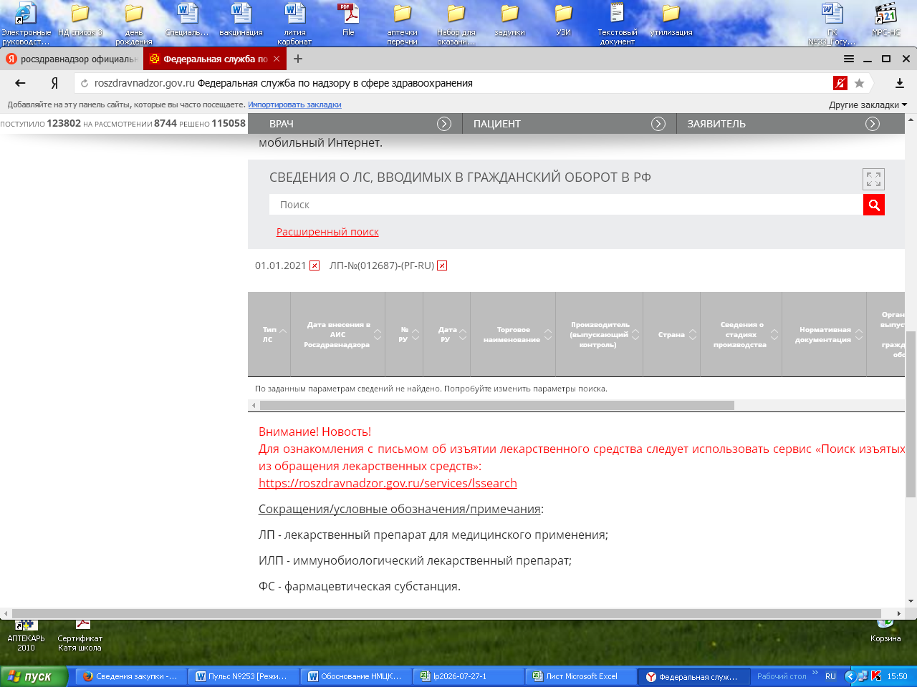

Цена 2,5846 ЛП-№(008372)-(РГ-RU)
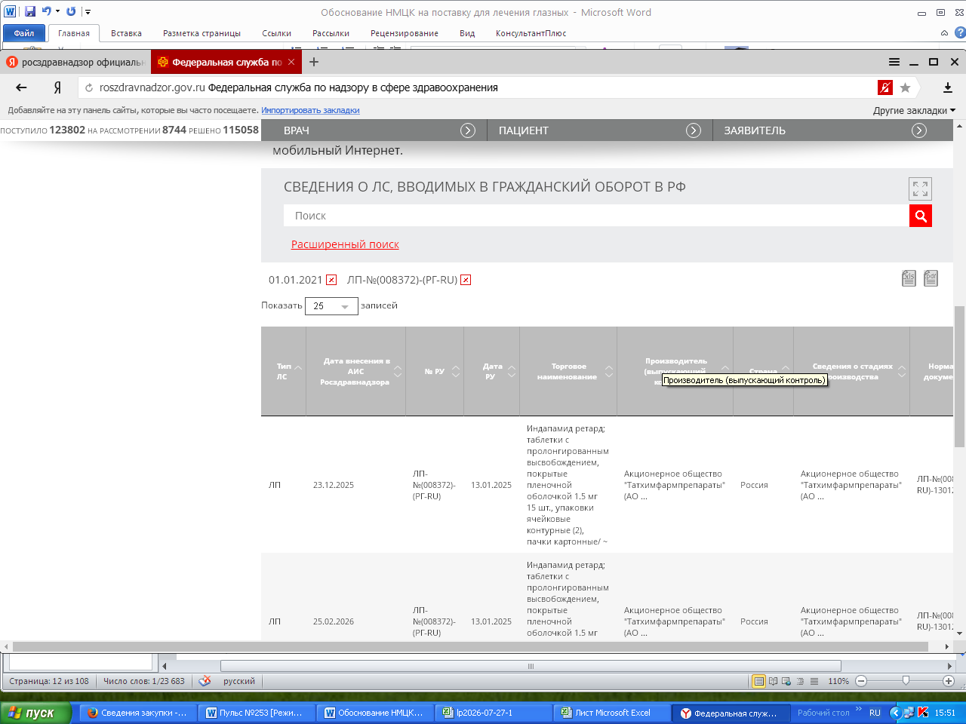

Торговое наименование | Лекарственная форма, дозировка, упаковка (полная) | Владелец РУ/производитель/упаковщик/Выпускающий контроль | Количество в потреб.  упаковке | Предельная цена руб. без НДС | Расчетная предельная цена за единицу товара (г*) без учета НДС, руб. | № РУ | Дата регистрации цены  (№ решения) | Дата вступления в силу
Ацикловир | крем для наружного применения, 5%, 2 г - тубы (1) - пачки картонные | Вл.Общество с ограниченной ответственностью "Атолл", Россия; Вып.к.Перв.Уп.Втор.Уп.Пр.ООО "Озон", Россия 445351, Самарская обл., г. Жигулевск, ул. Песочная, д. 11, ~; | 2 | 44,87 | 22,4350 | ЛП-002794 | 13.10.2020  400/20-20-ОПР | 13.03.2021
Ацикловир | крем для наружного применения, 5%, 5 г - тубы (1) - пачки картонные | Вл.Общество с ограниченной ответственностью "Атолл", Россия; Вып.к.Перв.Уп.Втор.Уп.Пр.ООО "Озон", Россия 445351, Самарская обл., г. Жигулевск, ул. Песочная, д. 11, ~; | 5 | 112,18 | 22,4360 | ЛП-002794 | 13.10.2020  400/20-20-ОПР | 13.03.2021
Ацикловир | крем для наружного применения, 5%, 5 г - тубы (1) - пачки картонные | Вл.Вып.к.Перв.Уп.Втор.Уп.Пр.Общество с ограниченной ответственностью "Тульская фармацевтическая фабрика" (ООО Тульская фармацевтическая фабрика), Россия (7105028574); | 5 | 126,13 | 25,2260 | ЛП-005217 | 13.10.2020  400/20-20-ОПР | 13.03.2021
Ацикловир | крем для наружного применения, 5%, 10 г - тубы (1) - пачки картонные | Вл.Вып.к.Перв.Уп.Втор.Уп.Пр.Общество с ограниченной ответственностью "Тульская фармацевтическая фабрика" (ООО Тульская фармацевтическая фабрика), Россия (7105028574); | 10 | 252,25 | 25,2250 | ЛП-005217 | 13.10.2020  400/20-20-ОПР | 13.03.2021
Виворакс | крем для наружного применения, 5%, 5 г - Туба алюминиевая (1) - пачка картонная | Вл.Кадила Фармасьютикалз Лимитед, Индия (AAACC6251E); Вып.к.Перв.Уп.Втор.Уп.Пр.Кадила Фармасьютикалз Лимитед, Индия (AAACC6251E); | 5 | 71,99 | 14,3980 | П N014364/02 | 13.10.2020  400/20-20-ОПР | 13.03.2021
Ацикловир-ВЕРТЕКС | мазь для наружного применения, 5%, 5 г - тубы алюминиевые (1) - пачки картонные | Вл.Вып.к.Перв.Уп.Втор.Уп.Пр.Акционерное общество "ВЕРТЕКС" (АО "ВЕРТЕКС"), Россия (7810180435); | 5 | 15,16 | 3,0320 | ЛС-000439 | 27.10.2020  424/20-20-ОПР | 27.03.2021
Ацикловир | мазь для наружного и местного применения, 5%, 5 г - тубы алюминиевые (1) - пачки картонные | Вл.ООО "АЛВИЛС", Россия; Вып.к.Перв.Уп.Втор.Уп.Пр.Аньхуй Цзянчжун Гобо Фармасьютикал Ко., Лтд., Китай; | 5 | 16,04 | 3,2080 | ЛСР-005235/09 | 27.10.2020  424/20-20-ОПР | 27.03.2021
Ацикловир | мазь для наружного и местного применения, 5%, 10 г - тубы алюминиевые (1) - пачки картонные | Вл.ООО "АЛВИЛС", Россия; Вып.к.Перв.Уп.Втор.Уп.Пр.Аньхуй Цзянчжун Гобо Фармасьютикал Ко., Лтд., Китай; | 10 | 32,90 | 3,2900 | ЛСР-005235/09 | 27.10.2020  424/20-20-ОПР | 27.03.2021
Ацикловир | мазь для наружного применения 5%, 10 г, - тубы алюминиевые (1) - пачки картонные | Вл.Вып.к.Перв.Уп.Втор.Уп.Пр.Фармацевтическая фабрика Санкт-Петербурга ОАО, Россия; | 10 | 12,18 | 1,2180 | ЛСР-006065/08 | 27.10.2020  424/20-20-ОПР | 27.03.2021
Герперакс | мазь для наружного применения 5%, 5 г, - тубы алюминиевые (1) - пачки картонные | Вл.Вып.к.Перв.Уп.Втор.Уп.Пр.Микро Лабс Лимитед, Индия; | 5 | 42,79 | 8,5580 | П N013509/02 | 27.10.2020  424/20-20-ОПР | 27.03.2021
Ацикловир | крем для наружного применения, 5%, 10 г - тубы (1) - пачки картонные | Вл.Вып.к.Перв.Уп.Втор.Уп.Пр.Акционерное общество "Усолье-Сибирский химико-фармацевтический завод" (АО "Усолье-Сибирский химфармзавод"), Россия (3819012188); | 10 | 209,00 | 20,9000 | ЛП-006982 | 07.09.2021  (779/20-21) | 07.09.2021
Ацикловир | крем для наружного применения, 5%, 10 г - банки (1) - пачки картонные | Вл.Вып.к.Перв.Уп.Втор.Уп.Пр.Акционерное общество "Усолье-Сибирский химико-фармацевтический завод" (АО "Усолье-Сибирский химфармзавод"), Россия (3819012188); | 10 | 209,00 | 20,9000 | ЛП-006982 | 07.09.2021  (779/20-21) | 07.09.2021
Ацикловир | крем для наружного применения, 5%, 5 г - тубы (1) - пачки картонные | Вл.Вып.к.Перв.Уп.Втор.Уп.Пр.Акционерное общество "Усолье-Сибирский химико-фармацевтический завод" (АО "Усолье-Сибирский химфармзавод"), Россия (3819012188); | 5 | 104,50 | 20,9000 | ЛП-006982 | 07.09.2021  (779/20-21) | 07.09.2021
Ацикловир | крем для наружного применения, 5%, 5 г - банки (1) - пачки картонные | Вл.Вып.к.Перв.Уп.Втор.Уп.Пр.Акционерное общество "Усолье-Сибирский химико-фармацевтический завод" (АО "Усолье-Сибирский химфармзавод"), Россия (3819012188); | 5 | 104,50 | 20,9000 | ЛП-006982 | 07.09.2021  (779/20-21) | 07.09.2021
Ацикловир | мазь для наружного применения, 5%, 10 г - банки (1) - пачки картонные | Вл.Вып.к.Перв.Уп.Втор.Уп.Пр.Акционерное общество "Усолье-Сибирский химико-фармацевтический завод" (АО "Усолье-Сибирский химфармзавод"), Россия (3819012188); | 10 | 182,60 | 18,2600 | ЛП-006914 | 07.10.2021  (873/20-21) | 07.10.2021
Ацикловир | мазь для наружного применения, 5%, 10 г - тубы (1) - пачки картонные | Вл.Вып.к.Перв.Уп.Втор.Уп.Пр.Акционерное общество "Усолье-Сибирский химико-фармацевтический завод" (АО "Усолье-Сибирский химфармзавод"), Россия (3819012188); | 10 | 182,60 | 18,2600 | ЛП-006914 | 07.10.2021  (873/20-21) | 07.10.2021
Ацикловир | мазь для наружного применения, 5%, 5 г - банки (1) - пачки картонные | Вл.Вып.к.Перв.Уп.Втор.Уп.Пр.Акционерное общество "Усолье-Сибирский химико-фармацевтический завод" (АО "Усолье-Сибирский химфармзавод"), Россия (3819012188); | 5 | 91,30 | 18,2600 | ЛП-006914 | 07.10.2021  (873/20-21) | 07.10.2021
Ацикловир | мазь для наружного применения, 5%, 5 г - тубы (1) - пачки картонные | Вл.Вып.к.Перв.Уп.Втор.Уп.Пр.Акционерное общество "Усолье-Сибирский химико-фармацевтический завод" (АО "Усолье-Сибирский химфармзавод"), Россия (3819012188); | 5 | 91,30 | 18,2600 | ЛП-006914 | 07.10.2021  (873/20-21) | 07.10.2021
Ацикловир | мазь для наружного применения, 5%, 10 грамм - тубы алюминиевые (1) - пачки картонные | Вл.Вып.к.Перв.Уп.Втор.Уп.Пр.Общество с ограниченной ответственностью "Озон" (ООО "Озон"), Россия (6345002063); | 10 | 35,97 | 3,5970 | ЛП-000450 | 02.11.2021  (1048/20-21) | 02.11.2021
Ацикловир | мазь для наружного применения, 5%, 5 грамм - тубы алюминиевые (1) - пачки картонные | Вл.Вып.к.Перв.Уп.Втор.Уп.Пр.Общество с ограниченной ответственностью "Озон" (ООО "Озон"), Россия (6345002063); | 5 | 17,45 | 3,4900 | ЛП-000450 | 02.11.2021  (1048/20-21) | 02.11.2021
Ацикловир-АКОС | мазь для наружного применения, 5%, 10 г - тубы (1) - пачки картонные | Вл.Вып.к.Перв.Уп.Втор.Уп.Пр.Открытое акционерное общество "Акционерное Курганское общество медицинских препаратов и изделий "Синтез" (ОАО "Синтез"), Россия (4501023743); | 10 | 37,50 | 3,7500 | Р N001595/01 | 24.03.2023  333/20-23 | 24.03.2023
Ацикловир | мазь для наружного применения, 5%, 10 г - тубы (1) - пачки картонные | Вл.Вып.к.Перв.Уп.Втор.Уп.Пр.Акционерное общество "Алтайвитамины" (АО "Алтайвитамины"), Россия (2226002532); | 10 | 28,28 | 2,8280 | ЛСР-010797/08 | 19.05.2023  671/20-23 | 19.05.2023
Ацикловир Реневал | мазь для наружного применения, 5%, 10 г - тубы (1) - пачки картонные | Вл.Вып.к.Перв.Уп.Втор.Уп.Пр.Акционерное общество "Производственная фармацевтическая компания Обновление" (АО "ПФК Обновление"), Россия (5408151534); | 10 | 257,79 | 25,7790 | ЛП-№(001909)-(РГ-RU) | 20.06.2023  25-7-4251805-изм | 20.06.2023
Ацикловир Реневал | мазь для наружного применения, 5%, 5 г - тубы (1) - пачки картонные | Вл.Вып.к.Перв.Уп.Втор.Уп.Пр.Акционерное общество "Производственная фармацевтическая компания Обновление" (АО "ПФК Обновление"), Россия (5408151534); | 5 | 128,90 | 25,7800 | ЛП-№(001909)-(РГ-RU) | 20.06.2023  25-7-4251805-изм | 20.06.2023
Ацикловир Реневал | мазь для наружного применения, 5%, 2 г - тубы (1) - пачки картонные | Вл.Вып.к.Перв.Уп.Втор.Уп.Пр.Акционерное общество "Производственная фармацевтическая компания Обновление" (АО "ПФК Обновление"), Россия (5408151534); | 2 | 49,79 | 24,8950 | ЛП-№(001909)-(РГ-RU) | 20.06.2023  25-7-4251805-изм | 20.06.2023
Ацикловир Реневал | мазь для наружного применения, 5%, 10 г - тубы (1) - пачки картонные | Вл.Вып.к.Перв.Уп.Втор.Уп.Пр.Акционерное общество "Производственная фармацевтическая компания Обновление" (АО "ПФК Обновление"), Россия (5408151534); | 10 | 257,79 | 25,7790 | ЛП-№(001909)-(РГ-RU) | 20.06.2023  25-7-4251805-изм | 20.06.2023
Ацикловир Реневал | мазь для наружного применения, 5%, 5 г - тубы (1) - пачки картонные | Вл.Вып.к.Перв.Уп.Втор.Уп.Пр.Акционерное общество "Производственная фармацевтическая компания Обновление" (АО "ПФК Обновление"), Россия (5408151534); | 5 | 128,90 | 25,7800 | ЛП-№(001909)-(РГ-RU) | 20.06.2023  25-7-4251805-изм | 20.06.2023
Ацикловир Реневал | мазь для наружного применения, 5%, 2 г - тубы (1) - пачки картонные | Вл.Вып.к.Перв.Уп.Втор.Уп.Пр.Акционерное общество "Производственная фармацевтическая компания Обновление" (АО "ПФК Обновление"), Россия (5408151534); | 2 | 49,79 | 24,8950 | ЛП-№(001909)-(РГ-RU) | 20.06.2023  25-7-4251805-изм | 20.06.2023
Ацикловир | крем для наружного применения, 5%, 10 г - тубы (1) - пачки картонные | Вл.Вып.к.Перв.Уп.Втор.Уп.Пр.Общество с ограниченной ответственностью "Тульская фармацевтическая фабрика" (ООО Тульская фармацевтическая фабрика), Россия (7105028574); | 10 | 252,25 | 25,2250 | ЛП-№(002250)-(РГ-RU) | 17.07.2023  25-7-4257979-ОПР-изм | 17.07.2023
Ацикловир | крем для наружного применения, 5%, 5 г - тубы (1) - пачки картонные | Вл.Вып.к.Перв.Уп.Втор.Уп.Пр.Общество с ограниченной ответственностью "Тульская фармацевтическая фабрика" (ООО Тульская фармацевтическая фабрика), Россия (7105028574); | 5 | 126,13 | 25,2260 | ЛП-№(002250)-(РГ-RU) | 17.07.2023  25-7-4257979-ОПР-изм | 17.07.2023
Ацикловир Реневал | мазь для наружного применения, 5%, 2 г - тубы (1) - пачки картонные | Вл.Вып.к.Перв.Уп.Втор.Уп.Пр.Акционерное общество "Производственная фармацевтическая компания Обновление" (АО "ПФК Обновление"), Россия (5408151534); | 2 | 56,15 | 28,0750 | ЛП-№(001909)-(РГ-RU) | 01.09.2023  1282/20-23 | 01.09.2023
Ацикловир Реневал | мазь для наружного применения, 5%, 2 г - тубы (1) - пачки картонные | Вл.Вып.к.Перв.Уп.Втор.Уп.Пр.Акционерное общество "Производственная фармацевтическая компания Обновление" (АО "ПФК Обновление"), Россия (5408151534); | 2 | 56,15 | 28,0750 | ЛП-№(001909)-(РГ-RU) | 01.09.2023  1282/20-23 | 01.09.2023
Ацикловир-ВЕРТЕКС | крем для наружного применения, 5%, 5 г - тубы (1) - пачки картонные | Вл.Вып.к.Перв.Уп.Втор.Уп.Пр.Акционерное общество "ВЕРТЕКС" (АО "ВЕРТЕКС"), Россия (7810180435); | 5 | 23,01 | 4,6020 | ЛП-000661 | 03.10.2023  1494/20-23 | 03.10.2023
Ацикловир Сандоз® | крем для наружного применения, 5%, 5 г - туба (1) - пачка картонная | Вл.Сандоз д.д., Словения (SI76665623); Вып.к.Перв.Уп.Втор.Уп.Пр.Салютас Фарма ГмбХ, Германия (DE139235165); | 5 | 116,81 | 23,3620 | П N013198/01 | 17.10.2023  1563/20-23 | 17.10.2023
Ацикловир | мазь для наружного применения, 5%, 5 г - тубы (1) - пачки картонные | Вл.Вып.к.Перв.Уп.Втор.Уп.Пр.Общество с ограниченной ответственностью "Озон" (ООО "Озон"), Россия (6345002063); | 5 | 17,45 | 3,4900 | ЛП-№(002990)-(РГ-RU) | 14.11.2023  25-7-4268699-изм | 14.11.2023
Ацикловир | мазь для наружного применения, 5%, 10 г - тубы (1) - пачки картонные | Вл.Вып.к.Перв.Уп.Втор.Уп.Пр.Общество с ограниченной ответственностью "Озон" (ООО "Озон"), Россия (6345002063); | 10 | 35,97 | 3,5970 | ЛП-№(002990)-(РГ-RU) | 14.11.2023  25-7-4268699-изм | 14.11.2023
Ацикловир | крем для наружного применения, 5%, 2 г - тубы (1) - пачки картонные | Вл.Общество с ограниченной ответственностью "Атолл" (ООО "Атолл"), Россия (6345021323); Вып.к.Перв.Уп.Втор.Уп.Пр.Общество с ограниченной ответственностью "Озон" (ООО "Озон"), Россия (6345002063); | 2 | 44,87 | 22,4350 | ЛП-№(003025)-(РГ-RU) | 15.11.2023  25-7-4268684-ОПР-изм | 15.11.2023
Ацикловир | крем для наружного применения, 5%, 5 г - тубы (1) - пачки картонные | Вл.Общество с ограниченной ответственностью "Атолл" (ООО "Атолл"), Россия (6345021323); Вып.к.Перв.Уп.Втор.Уп.Пр.Общество с ограниченной ответственностью "Озон" (ООО "Озон"), Россия (6345002063); | 5 | 112,18 | 22,4360 | ЛП-№(003025)-(РГ-RU) | 15.11.2023  25-7-4268684-ОПР-изм | 15.11.2023
Ацикловир | мазь для наружного применения, 5%, 10 г - туба (1) - пачка картонная | Вл.Вып.к.Перв.Уп.Втор.Уп.Пр.Акционерное общество "Татхимфармпрепараты" (АО "Татхимфармпрепараты" ), Россия (1658047200); | 10 | 14,96 | 1,4960 | ЛП-№(003197)-(РГ-RU) | 11.01.2024  25-7-4273478-изм | 11.01.2024
Ацикловир-АКОС | мазь для наружного применения, 5%, 10 г - туба (1) - пачка картонная | Вл.Публичное акционерное общество "Акционерное Курганское общество медицинских препаратов и изделий "Синтез" (ПАО "Синтез"), Россия (4501023743); Перв.Уп.Втор.Уп.Пр.Публичное акционерное общество "Акционерное Курганское общество медицинских препаратов и изделий "Синтез" (ПАО "Синтез"), Россия (4501023743); Вып.к.Публичное акционерное общество "Акционерное Курганское общество медицинских препаратов и изделий "Синтез" (ПАО "Синтез"), Россия (4501023743); | 10 | 39,10 | 3,9100 | ЛП-№(001094)-(РГ-RU) | 27.03.2024  312/20-24 | 27.03.2024
Зовиракс | крем для наружного применения, 5%, 2 г - тубы (1) - пачки картонные | Вл.АО "ГлаксоСмитКляйн Хелскер" 123112, г. Москва, Пресненская наб., 10, Россия (7703105112); Вып.к.Перв.Уп.Втор.Уп.Пр.Глаксо Вэлком Оперейшнс, Великобритания (239820839); | 2 | 56,15 | 28,0750 | ЛП-№(004177)-(РГ-RU) | 24.04.2024  25-7-4280732-ОПР-изм | 24.04.2024
Ацикловир-АКОС | мазь глазная, 3%, 5 г - туба (1) - пачка картонная | Вл.Вып.к.Перв.Уп.Втор.Уп.Пр.Открытое акционерное общество "Акционерное Курганское общество медицинских препаратов и изделий "Синтез" (ОАО "Синтез"), Россия (4501023743); | 5 | 125,10 | 25,0200 | ЛСР-004809/10 | 02.07.2024  947/20-24 | 02.07.2024
Ацикловир | мазь для наружного применения, 5%, 10 г - туба (1) - пачка картонная | Вл.Вып.к.Перв.Уп.Втор.Уп.Пр.Акционерное общество "Татхимфармпрепараты" (АО "Татхимфармпрепараты" ), Россия (1658047200); | 10 | 15,63 | 1,5630 | ЛП-№(003197)-(РГ-RU) | 10.07.2024  986/20-24 | 10.07.2024
Ацикловир-ВЕРТЕКС | крем для наружного применения, 5%, 5 г - тубы (1) - пачки картонные | Вл.Вып.к.Перв.Уп.Втор.Уп.Пр.Акционерное общество "ВЕРТЕКС" (АО "ВЕРТЕКС"), Россия (7810180435); | 5 | 23,01 | 4,6020 | ЛП-№(005419)-(РГ-RU) | 17.07.2024  25-7-4291123-изм | 17.07.2024
Ацикловир-ВЕРТЕКС | крем для наружного применения, 5%, 10 г - тубы (1) - пачки картонные | Вл.Вып.к.Перв.Уп.Втор.Уп.Пр.Акционерное общество "ВЕРТЕКС" (АО "ВЕРТЕКС"), Россия (7810180435); | 10 | 34,87 | 3,4870 | ЛП-№(005419)-(РГ-RU) | 17.07.2024  25-7-4291123-изм | 17.07.2024
Ацикловир | мазь для наружного применения, 5%, 10 г - тубы (1) - пачки картонные | Вл.Вып.к.Перв.Уп.Втор.Уп.Пр.Акционерное общество "Алтайвитамины" (АО "Алтайвитамины"), Россия (2226002532); | 10 | 30,73 | 3,0730 | ЛСР-010797/08 | 21.08.2024  1220/20-24 | 21.08.2024
Зовиракс | крем для наружного применения, 5%, 2 г - тубы алюминиевые (1) - пачки картонные | Вл.Акционерное общество "Хелеон Рус" (АО "Хелеон Рус"), Россия (7703105112); Вып.к.Перв.Уп.Втор.Уп.Пр.Глаксо Вэлком Оперейшнс, Великобритания (239820839); | 2 | 56,15 | 28,0750 | ЛП-№(004177)-(РГ-RU) | 12.09.2024  25-7-4298432-ОПР-изм | 12.09.2024
Ацикловир-АКОС | мазь глазная, 3%, 5 г - туба (1) - пачка картонная | Вл.Публичное акционерное общество "Акционерное Курганское общество медицинских препаратов и изделий "Синтез" (ПАО "Синтез"), Россия (4501023743); Перв.Уп.Втор.Уп.Пр.Публичное акционерное общество "Акционерное Курганское общество медицинских препаратов и изделий "Синтез" (ПАО "Синтез"), Россия (4501023743); Вып.к.Публичное акционерное общество "Акционерное Курганское общество медицинских препаратов и изделий "Синтез" (ПАО "Синтез"), Россия (4501023743); | 5 | 125,10 | 25,0200 | ЛСР-004809/10 | 23.09.2024  25-7-4299753-изм | 23.09.2024
Зовиракс | крем для наружного применения, 5%, 5 г - тубы алюминиевые (1) - пачки картонные | Вл.Акционерное общество "Хелеон Рус" (АО "Хелеон Рус"), Россия (7703105112); Вып.к.Перв.Уп.Втор.Уп.Пр.Глаксо Вэлком Оперейшнс, Великобритания (239820839); | 5 | 157,98 | 31,5960 | ЛП-№(004177)-(РГ-RU) | 14.10.2024  1484/20-24 | 14.10.2024
Ацикловир-ВЕРТЕКС | крем для наружного применения, 5%, 10 г - тубы (1) - пачки картонные | Вл.Вып.к.Перв.Уп.Втор.Уп.Пр.Акционерное общество "ВЕРТЕКС" (АО "ВЕРТЕКС"), Россия (7810180435); | 10 | 36,49 | 3,6490 | ЛП-№(005419)-(РГ-RU) | 05.11.2024  1626/20-24 | 05.11.2024
Ацикловир Сандоз® | крем для наружного применения, 5%, 2 г - туба (1) - пачка картонная | Вл.Сандоз д.д., Словения (SI76665623); Вып.к.Перв.Уп.Втор.Уп.Пр.Салютас Фарма ГмбХ, Германия (DE139235165); | 2 | 56,15 | 28,0750 | ЛП-№(006833)-(РГ-RU) | 06.11.2024  25-7-4302926-изм | 06.11.2024
Ацикловир Сандоз® | крем для наружного применения, 5%, 5 г - туба (1) - пачка картонная | Вл.Сандоз д.д., Словения (SI76665623); Вып.к.Перв.Уп.Втор.Уп.Пр.Салютас Фарма ГмбХ, Германия (DE139235165); | 5 | 116,81 | 23,3620 | ЛП-№(006833)-(РГ-RU) | 06.11.2024  25-7-4302926-изм | 06.11.2024
Зовиракс | крем для наружного применения, 5%, 5 г - тубы (1) - пачки картонные | Вл.АО "ГлаксоСмитКляйн Хелскер" 123112, г. Москва, Пресненская наб., 10, Россия (7703105112); Вып.к.Перв.Уп.Втор.Уп.Пр.Глаксо Оперэйшенс Великобритания Лимитед, Великобритания (GB239820839); | 5 | 152,34 | 30,4680 | П N014304/01 | 20.11.2023  1753/20-23 | 20.11.2023
Зовиракс | крем для наружного применения, 5%, 5 г - тубы (1) - пачки картонные | Вл.АО "ГлаксоСмитКляйн Хелскер" 123112, г. Москва, Пресненская наб., 10, Россия (7703105112); Вып.к.Перв.Уп.Втор.Уп.Пр.Глаксо Оперэйшенс Великобритания Лимитед, Великобритания (GB239820839); | 5 | 157,98 | 31,5960 | П N014304/01 | 16.12.2024  1884/20-24 | 16.12.2024
Ацикловир | мазь для наружного применения, 5%, 10 г - тубы (1) - пачки картонные | Вл.Вып.к.Перв.Уп.Втор.Уп.Пр.Акционерное общество "Алтайвитамины" (АО "Алтайвитамины"), Россия (2226002532); | 10 | 30,73 | 3,0730 | ЛП-№(007562)-(РГ-RU) | 07.02.2025  25-7-4311387-изм | 07.02.2025
Ацигерпин® | крем для наружного применения, 5%, 5 г - туба (1) - пачка картонная | Вл.АДЖИО ФАРМАЦЕВТИКАЛЗ ЛИМИТЕД, Индия (AABCA8426A); Вып.к.Перв.Уп.Втор.Уп.Пр.АДЖИО ФАРМАЦЕВТИКАЛЗ ЛИМИТЕД, Индия (AABCA8426A); | 5 | 15,12 | 3,0240 | ЛП-№(007829)-(РГ-RU) | 18.02.2025  25-7-4314514-ОПР-изм | 18.02.2025
Ацигерпин® | крем для наружного применения, 5%, 10 г - туба (1) - пачка картонная | Вл.АДЖИО ФАРМАЦЕВТИКАЛЗ ЛИМИТЕД, Индия (AABCA8426A); Вып.к.Перв.Уп.Втор.Уп.Пр.АДЖИО ФАРМАЦЕВТИКАЛЗ ЛИМИТЕД, Индия (AABCA8426A); | 10 | 50,00 | 5,0000 | ЛП-№(007829)-(РГ-RU) | 18.02.2025  25-7-4314514-ОПР-изм | 18.02.2025
Ацигерпин | крем для наружного применения, 5%, 10 г - тубы (1) - пачки картонные | Вл.Аджио Фармацевтикалз Лтд, Индия; Вып.к.Перв.Уп.Втор.Уп.Пр.Аджио Фармацевтикалз Лтд, Индия; | 10 | 50,00 | 5,0000 | П N010859 | 13.10.2020  400/20-20-ОПР | 13.03.2021
Ацигерпин | крем для наружного применения, 5%, 5 г - тубы алюминиевые (1) - | Вл.Вып.к.Лайфсорс Хелткэр, Индия; Перв.Уп.Втор.Уп.Пр.Аджио Фармацевтикалз Лтд, Индия; | 5 | 15,12 | 3,0240 | П N010859 | 13.10.2020  400/20-20-ОПР | 13.03.2021
Ацигерпин | крем для наружного применения, 5%, 5 г - тубы алюминиевые (1) - | Вл.Вып.к.Лайфсорс Хелткэр, Индия; Перв.Уп.Втор.Уп.Пр.Аджио Фармацевтикалз Лтд., Индия; | 5 | 15,12 | 3,0240 | П N010859 | 13.10.2020  400/20-20-ОПР | 13.03.2021
Ацигерпин® | крем для наружного применения, 5%, 5 г - туба (1) - пачка картонная | Вл.АДЖИО ФАРМАЦЕВТИКАЛЗ ЛИМИТЕД, Индия (AABCA8426A); Вып.к.Перв.Уп.Втор.Уп.Пр.АДЖИО ФАРМАЦЕВТИКАЛЗ ЛИМИТЕД, Индия (AABCA8426A); | 5 | 15,12 | 3,0240 | ЛП-№(007829)-(РГ-RU) | 11.03.2025  25-7-4317309-ОПР-изм | 11.03.2025
Ацигерпин® | крем для наружного применения, 5%, 10 г - туба (1) - пачка картонная | Вл.АДЖИО ФАРМАЦЕВТИКАЛЗ ЛИМИТЕД, Индия (AABCA8426A); Вып.к.Перв.Уп.Втор.Уп.Пр.АДЖИО ФАРМАЦЕВТИКАЛЗ ЛИМИТЕД, Индия (AABCA8426A); | 10 | 50,00 | 5,0000 | ЛП-№(007829)-(РГ-RU) | 11.03.2025  25-7-4317309-ОПР-изм | 11.03.2025
АЦИКЛОВИР | крем для наружного применения, 5%, 2 г - тубы (1) - пачки картонные | Вл.Общество с ограниченной ответственностью "ВИТА ЛАЙН" (ООО "ВИТА ЛАЙН"), Россия (6367052981); Вып.к.Перв.Уп.Втор.Уп.Пр.Общество с ограниченной ответственностью "Тульская фармацевтическая фабрика" (ООО Тульская фармацевтическая фабрика), Россия (7105028574); | 2 | 49,79 | 24,8950 | ЛП-№(008238)-(РГ-RU) | 25.03.2025  25-7-4317300-изм | 25.03.2025
АЦИКЛОВИР | крем для наружного применения, 5%, 5 г - тубы (1) - пачки картонные | Вл.Общество с ограниченной ответственностью "ВИТА ЛАЙН" (ООО "ВИТА ЛАЙН"), Россия (6367052981); Вып.к.Перв.Уп.Втор.Уп.Пр.Общество с ограниченной ответственностью "Тульская фармацевтическая фабрика" (ООО Тульская фармацевтическая фабрика), Россия (7105028574); | 5 | 128,90 | 25,7800 | ЛП-№(008238)-(РГ-RU) | 25.03.2025  25-7-4317300-изм | 25.03.2025
АЦИКЛОВИР | крем для наружного применения, 5%, 10 г - тубы (1) - пачки картонные | Вл.Общество с ограниченной ответственностью "ВИТА ЛАЙН" (ООО "ВИТА ЛАЙН"), Россия (6367052981); Вып.к.Перв.Уп.Втор.Уп.Пр.Общество с ограниченной ответственностью "Тульская фармацевтическая фабрика" (ООО Тульская фармацевтическая фабрика), Россия (7105028574); | 10 | 257,79 | 25,7790 | ЛП-№(008238)-(РГ-RU) | 25.03.2025  25-7-4317300-изм | 25.03.2025
АЦИКЛОВИР | крем для наружного применения, 5%, 15 г - тубы (1) - пачки картонные | Вл.Общество с ограниченной ответственностью "ВИТА ЛАЙН" (ООО "ВИТА ЛАЙН"), Россия (6367052981); Вып.к.Перв.Уп.Втор.Уп.Пр.Общество с ограниченной ответственностью "Тульская фармацевтическая фабрика" (ООО Тульская фармацевтическая фабрика), Россия (7105028574); | 15 | 386,69 | 25,7793 | ЛП-№(008238)-(РГ-RU) | 25.03.2025  25-7-4317300-изм | 25.03.2025
АЦИКЛОВИР | крем для наружного применения, 5%, 20 г - тубы (1) - пачки картонные | Вл.Общество с ограниченной ответственностью "ВИТА ЛАЙН" (ООО "ВИТА ЛАЙН"), Россия (6367052981); Вып.к.Перв.Уп.Втор.Уп.Пр.Общество с ограниченной ответственностью "Тульская фармацевтическая фабрика" (ООО Тульская фармацевтическая фабрика), Россия (7105028574); | 20 | 515,59 | 25,7795 | ЛП-№(008238)-(РГ-RU) | 25.03.2025  25-7-4317300-изм | 25.03.2025
АЦИКЛОВИР | крем для наружного применения, 5%, 25 г - тубы (1) - пачки картонные | Вл.Общество с ограниченной ответственностью "ВИТА ЛАЙН" (ООО "ВИТА ЛАЙН"), Россия (6367052981); Вып.к.Перв.Уп.Втор.Уп.Пр.Общество с ограниченной ответственностью "Тульская фармацевтическая фабрика" (ООО Тульская фармацевтическая фабрика), Россия (7105028574); | 25 | 644,48 | 25,7792 | ЛП-№(008238)-(РГ-RU) | 25.03.2025  25-7-4317300-изм | 25.03.2025
Ацикловир | мазь для наружного применения, 5%, 5 г - туба (1) - пачка картонная | Вл.Вып.к.Республиканское унитарное производственное предприятие "Белмедпрепараты" (РУП "Белмедпрепараты"), Республика Беларусь (100049731); Перв.Уп.Втор.Уп.Пр.Республиканское унитарное производственное предприятие "Белмедпрепараты" (РУП "Белмедпрепараты"), Республика Беларусь (100049731); | 5 | 23,08 | 4,6160 | ЛСР-008889/09 | 01.04.2025  394/20-25 | 01.04.2025
Ацикловир | мазь для наружного применения, 5%, 5 г - тубы алюминиевые (1) - пачки картонные | Вл.Вып.к.Перв.Уп.Втор.Уп.Пр.Республиканское унитарное производственное предприятие "Белмедпрепараты" (РУП "Белмедпрепараты"), Республика Беларусь (100049731); | 5 | 23,08 | 4,6160 | ЛСР-008889/09 | 01.04.2025  394/20-25 | 01.04.2025
Ацикловир-АКОС | мазь для наружного применения, 5%, 10 г - туба (1) - пачка картонная | Вл.Публичное акционерное общество "Акционерное Курганское общество медицинских препаратов и изделий "Синтез" (ПАО "Синтез"), Россия (4501023743); Перв.Уп.Втор.Уп.Пр.Публичное акционерное общество "Акционерное Курганское общество медицинских препаратов и изделий "Синтез" (ПАО "Синтез"), Россия (4501023743); Вып.к.Публичное акционерное общество "Акционерное Курганское общество медицинских препаратов и изделий "Синтез" (ПАО "Синтез"), Россия (4501023743); | 10 | 40,80 | 4,0800 | ЛП-№(001094)-(РГ-RU) | 10.04.2025  459/20-25 | 10.04.2025
Ацикловир-АКОС | мазь глазная, 3%, 5 г - туба (1) - пачка картонная | Вл.Публичное акционерное общество "Акционерное Курганское общество медицинских препаратов и изделий "Синтез" (ПАО "Синтез"), Россия (4501023743); Перв.Уп.Втор.Уп.Пр.Публичное акционерное общество "Акционерное Курганское общество медицинских препаратов и изделий "Синтез" (ПАО "Синтез"), Россия (4501023743); Вып.к.Публичное акционерное общество "Акционерное Курганское общество медицинских препаратов и изделий "Синтез" (ПАО "Синтез"), Россия (4501023743); | 5 | 130,10 | 26,0200 | ЛСР-004809/10 | 30.04.2025  591/20-25 | 30.04.2025
Ацикловир | мазь для наружного применения, 5%, 10 г - тубы (1) - пачки картонные | Вл.Вып.к.Перв.Уп.Втор.Уп.Пр.Акционерное общество "Алтайвитамины" (АО "Алтайвитамины"), Россия (2226002532); | 10 | 32,03 | 3,2030 | ЛП-№(007562)-(РГ-RU) | 19.05.2025  678/20-25 | 19.05.2025
Ацикловир-АКОС | мазь глазная, 3%, 5 г - туба (1) - пачка картонная | Вл.Публичное акционерное общество "Акционерное Курганское общество медицинских препаратов и изделий "Синтез" (ПАО "Синтез"), Россия (4501023743); Перв.Уп.Втор.Уп.Пр.Публичное акционерное общество "Акционерное Курганское общество медицинских препаратов и изделий "Синтез" (ПАО "Синтез"), Россия (4501023743); Вып.к.Публичное акционерное общество "Акционерное Курганское общество медицинских препаратов и изделий "Синтез" (ПАО "Синтез"), Россия (4501023743); | 5 | 130,10 | 26,0200 | ЛП-№(008840)-(РГ-RU) | 09.06.2025  25-7-4325394-изм | 09.06.2025
Ацикловир-Акрихин | мазь для наружного применения, 5%, 15 г - туба (1) - пачка картонная | Вл.Вып.к.Перв.Уп.Втор.Уп.Пр.Акционерное общество "Химико-фармацевтический комбинат "АКРИХИН" (АО "АКРИХИН"), Россия (5031013320); | 15 | 98,50 | 6,5666 | ЛП-№(000041)-(РГ-RU) | 09.09.2025  1409/20-25 | 09.09.2025
Ацикловир Реневал | мазь для наружного применения, 5%, 5 г - тубы (1) - пачки картонные | Вл.Вып.к.Перв.Уп.Втор.Уп.Пр.Акционерное общество "Производственная фармацевтическая компания Обновление" (АО "ПФК Обновление"), Россия (5408151534); | 5 | 145,47 | 29,0940 | ЛП-№(001909)-(РГ-RU) | 16.09.2025  1444/20-25 | 16.09.2025
Ацикловир Реневал | мазь для наружного применения, 5%, 5 г - тубы (1) - пачки картонные | Вл.Вып.к.Перв.Уп.Втор.Уп.Пр.Акционерное общество "Производственная фармацевтическая компания Обновление" (АО "ПФК Обновление"), Россия (5408151534); | 5 | 145,47 | 29,0940 | ЛП-№(001909)-(РГ-RU) | 16.09.2025  1444/20-25 | 16.09.2025
Ацикловир Реневал | мазь для наружного применения, 5%, 10 г - тубы (1) - пачки картонные | Вл.Вып.к.Перв.Уп.Втор.Уп.Пр.Акционерное общество "Производственная фармацевтическая компания Обновление" (АО "ПФК Обновление"), Россия (5408151534); | 10 | 288,08 | 28,8080 | ЛП-№(001909)-(РГ-RU) | 16.09.2025  1444/20-25 | 16.09.2025
Ацикловир Реневал | мазь для наружного применения, 5%, 10 г - тубы (1) - пачки картонные | Вл.Вып.к.Перв.Уп.Втор.Уп.Пр.Акционерное общество "Производственная фармацевтическая компания Обновление" (АО "ПФК Обновление"), Россия (5408151534); | 10 | 288,08 | 28,8080 | ЛП-№(001909)-(РГ-RU) | 16.09.2025  1444/20-25 | 16.09.2025
Ацикловир-ВЕРТЕКС | крем для наружного применения, 5%, 10 г - тубы (1) - пачки картонные | Вл.Вып.к.Перв.Уп.Втор.Уп.Пр.Акционерное общество "ВЕРТЕКС" (АО "ВЕРТЕКС"), Россия (7810180435); | 10 | 41,76 | 4,1760 | ЛП-№(005419)-(РГ-RU) | 07.11.2025  1820/25-25 | 07.11.2025
Ацикловир | мазь для наружного применения, 5%, 5 г - тубы (1) - пачки картонные | Вл.Вып.к.Перв.Уп.Втор.Уп.Пр.Акционерное общество "Кировская фармацевтическая фабрика" (АО "Кировская фармацевтическая фабрика"), Россия (4345137451); | 5 | 134,91 | 26,9820 | ЛП-№(011895)-(РГ-RU) | 14.11.2025  25-7-4343344-изм | 14.11.2025
Ацикловир | мазь для наружного применения, 5%, 10 г - тубы (1) - пачки картонные | Вл.Вып.к.Перв.Уп.Втор.Уп.Пр.Акционерное общество "Кировская фармацевтическая фабрика" (АО "Кировская фармацевтическая фабрика"), Россия (4345137451); | 10 | 269,82 | 26,9820 | ЛП-№(011895)-(РГ-RU) | 14.11.2025  25-7-4343344-изм | 14.11.2025
Ацикловир Белупо | крем для наружного применения, 5%, 2 г - туба (1) - пачка картонная | Вл.Вып.к.Перв.Уп.Втор.Уп.Пр.БЕЛУПО, лекарства и косметика д.д., Республика Хорватия (74181493335); | 2 | 35,98 | 17,9900 | ЛП-№(008814)-(РГ-RU) | 24.12.2025  25-7-4348820-ОПР-изм | 24.12.2025
Ацикловир Белупо | крем для наружного применения, 5%, 5 г - туба (1) - пачка картонная | Вл.Вып.к.Перв.Уп.Втор.Уп.Пр.БЕЛУПО, лекарства и косметика д.д., Республика Хорватия (74181493335); | 5 | 41,19 | 8,2380 | ЛП-№(008814)-(РГ-RU) | 24.12.2025  25-7-4348820-ОПР-изм | 24.12.2025
Ацикловир Белупо | крем для наружного применения, 5%, 10 г - туба (1) - пачка картонная | Вл.Вып.к.Перв.Уп.Втор.Уп.Пр.БЕЛУПО, лекарства и косметика д.д., Республика Хорватия (74181493335); | 10 | 52,99 | 5,2990 | ЛП-№(008814)-(РГ-RU) | 24.12.2025  25-7-4348820-ОПР-изм | 24.12.2025
Ацикловир-Акрихин | мазь для наружного применения, 5%, 10 г - туба (1) - пачка картонная | Вл.Вып.к.Перв.Уп.Втор.Уп.Пр.Акционерное общество "Химико-фармацевтический комбинат "АКРИХИН" (АО "АКРИХИН"), Россия (5031013320); | 10 | 65,67 | 6,5670 | ЛП-№(000041)-(РГ-RU) | 12.02.2026  25-7-4354236-изм | 12.02.2026
Ацикловир-Акрихин | мазь для наружного применения, 5%, 15 г - туба (1) - пачка картонная | Вл.Вып.к.Перв.Уп.Втор.Уп.Пр.Акционерное общество "Химико-фармацевтический комбинат "АКРИХИН" (АО "АКРИХИН"), Россия (5031013320); | 15 | 102,44 | 6,8293 | ЛП-№(000041)-(РГ-RU) | 05.03.2026  284/25-26 | 05.03.2026
Ацикловир-Акрихин | мазь для наружного применения, 5%, 10 г - туба (1) - пачка картонная | Вл.Вып.к.Перв.Уп.Втор.Уп.Пр.Акционерное общество "Химико-фармацевтический комбинат "АКРИХИН" (АО "АКРИХИН"), Россия (5031013320); | 10 | 67,75 | 6,7750 | ЛП-№(000041)-(РГ-RU) | 05.03.2026  284/25-26 | 05.03.2026
Ацикловир | мазь для наружного применения, 5%, 10 г - тубы (1) - пачки картонные | Вл.Вып.к.Перв.Уп.Втор.Уп.Пр.Общество с ограниченной ответственностью "Озон" (ООО "Озон"), Россия (6345002063); | 10 | 39,50 | 3,9500 | ЛП-№(002990)-(РГ-RU) | 07.04.2026  522/25-26 | 07.04.2026
Ацикловир | мазь для наружного применения, 5%, 10 грамм - тубы алюминиевые (1) - пачки картонные | Вл.Вып.к.Перв.Уп.Втор.Уп.Пр.Общество с ограниченной ответственностью "Озон" (ООО "Озон"), Россия (6345002063); | 10 | 39,50 | 3,9500 | ЛП-000450 | 07.04.2026  522/25-26 | 07.04.2026
Ацикловир-АКОС | мазь для наружного применения, 5%, 10 г - туба (1) - пачка картонная | Вл.Публичное акционерное общество "Акционерное Курганское общество медицинских препаратов и изделий "Синтез" (ПАО "Синтез"), Россия (4501023743); Перв.Уп.Втор.Уп.Пр.Публичное акционерное общество "Акционерное Курганское общество медицинских препаратов и изделий "Синтез" (ПАО "Синтез"), Россия (4501023743); Вып.к.Публичное акционерное общество "Акционерное Курганское общество медицинских препаратов и изделий "Синтез" (ПАО "Синтез"), Россия (4501023743); | 10 | 42,40 | 4,2400 | ЛП-№(001094)-(РГ-RU) | 13.04.2026  566/25-26 | 13.04.2026
Ацикловир-АКОС | мазь глазная, 3%, 5 г - туба (1) - пачка картонная | Вл.Публичное акционерное общество "Акционерное Курганское общество медицинских препаратов и изделий "Синтез" (ПАО "Синтез"), Россия (4501023743); Перв.Уп.Втор.Уп.Пр.Публичное акционерное общество "Акционерное Курганское общество медицинских препаратов и изделий "Синтез" (ПАО "Синтез"), Россия (4501023743); Вып.к.Публичное акционерное общество "Акционерное Курганское общество медицинских препаратов и изделий "Синтез" (ПАО "Синтез"), Россия (4501023743); | 5 | 134,70 | 26,9400 | ЛП-№(008840)-(РГ-RU) | 13.04.2026  566/25-26 | 13.04.2026
Ацикловир | мазь для наружного применения, 5%, 10 г - тубы (1) - пачки картонные | Вл.Вып.к.Перв.Уп.Втор.Уп.Пр.Акционерное общество "Алтайвитамины" (АО "Алтайвитамины"), Россия (2226002532); | 10 | 33,29 | 3,3290 | ЛП-№(007562)-(РГ-RU) | 04.05.2026  666/25-26 | 04.05.2026
Ацикловир Реневал | мазь для наружного применения, 5%, 5 г - тубы (1) - пачки картонные | Вл.Вып.к.Перв.Уп.Втор.Уп.Пр.Акционерное общество "Производственная фармацевтическая компания Обновление" (АО "ПФК Обновление"), Россия (5408151534); | 5 | 151,29 | 30,2580 | ЛП-№(001909)-(РГ-RU) | 09.06.2026  940/25-26 | 09.06.2026
Ацикловир Реневал | мазь для наружного применения, 5%, 5 г - тубы (1) - пачки картонные | Вл.Вып.к.Перв.Уп.Втор.Уп.Пр.Акционерное общество "Производственная фармацевтическая компания Обновление" (АО "ПФК Обновление"), Россия (5408151534); | 5 | 151,29 | 30,2580 | ЛП-№(001909)-(РГ-RU) | 09.06.2026  940/25-26 | 09.06.2026
Ацикловир Реневал | мазь для наружного применения, 5%, 10 г - тубы (1) - пачки картонные | Вл.Вып.к.Перв.Уп.Втор.Уп.Пр.Акционерное общество "Производственная фармацевтическая компания Обновление" (АО "ПФК Обновление"), Россия (5408151534); | 10 | 299,60 | 29,9600 | ЛП-№(001909)-(РГ-RU) | 09.06.2026  940/25-26 | 09.06.2026
Ацикловир Реневал | мазь для наружного применения, 5%, 10 г - тубы (1) - пачки картонные | Вл.Вып.к.Перв.Уп.Втор.Уп.Пр.Акционерное общество "Производственная фармацевтическая компания Обновление" (АО "ПФК Обновление"), Россия (5408151534); | 10 | 299,60 | 29,9600 | ЛП-№(001909)-(РГ-RU) | 09.06.2026  940/25-26 | 09.06.2026
Ацикловир | крем для наружного применения, 5%, 5 г - тубы (1) / / - пачки картонные | Вл.Вып.к.Перв.Уп.Втор.Уп.Пр.Общество с ограниченной ответственностью "Тульская фармацевтическая фабрика" (ООО Тульская фармацевтическая фабрика), Россия (7105028574); | 5 | 131,18 | 26,2360 | ЛП-005217 | 29.06.2026  1094/25-26 | 29.06.2026
Ацикловир | крем для наружного применения, 5%, 5 г - тубы (1) - пачки картонные | Вл.Вып.к.Перв.Уп.Втор.Уп.Пр.Общество с ограниченной ответственностью "Тульская фармацевтическая фабрика" (ООО Тульская фармацевтическая фабрика), Россия (7105028574); | 5 | 131,18 | 26,2360 | ЛП-№(002250)-(РГ-RU) | 29.06.2026  1094/25-26 | 29.06.2026
АЦИКЛОВИР | мазь для наружного применения, 5%, 5 г - тубы (1) - пачки картонные | Вл.Общество с ограниченной ответственностью "ФармКосметикР", Россия; Вып.к.Перв.Уп.Втор.Уп.Пр.Общество с ограниченной ответственностью "Тульская фармацевтическая фабрика" (ООО "Тульская фармацевтическая фабрика"), Россия; | 5 | 139,76 | 27,9520 | ЛП-№(014297)-(РГ-RU) | 22.07.2026  1312/25-26 | 22.07.2026
АЦИКЛОВИР | мазь для наружного применения, 5%, 10 г - тубы (1) - пачки картонные | Вл.Общество с ограниченной ответственностью "ФармКосметикР", Россия; Вып.к.Перв.Уп.Втор.Уп.Пр.Общество с ограниченной ответственностью "Тульская фармацевтическая фабрика" (ООО "Тульская фармацевтическая фабрика"), Россия; | 10 | 279,53 | 27,9530 | ЛП-№(014297)-(РГ-RU) | 22.07.2026  1312/25-26 | 22.07.2026
Минимальное значение цены за единицу товара (г) без учета НДС, рублей: |  |  |  |  |  |  |  | 1,4960

Цена 1,2180 ЛСР-006065/08
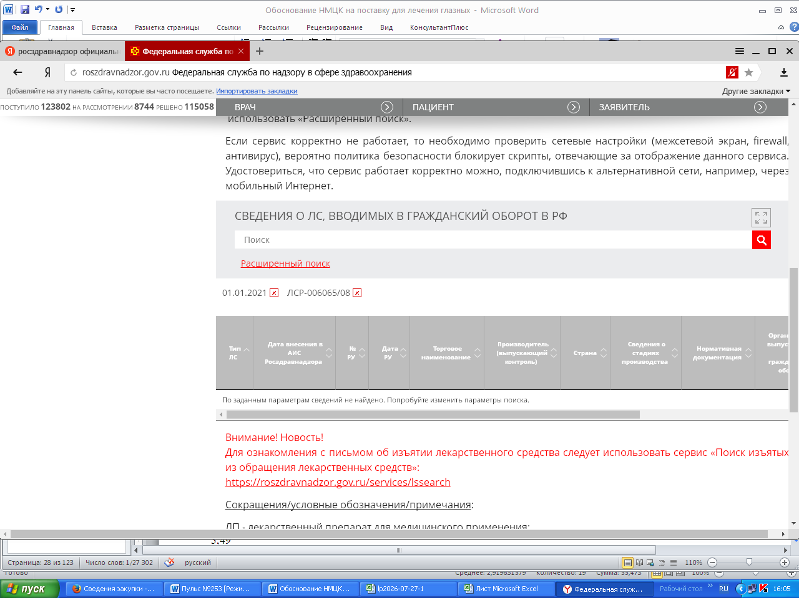
Цена 1,4960 ЛП-№(003197)-(РГ-RU)
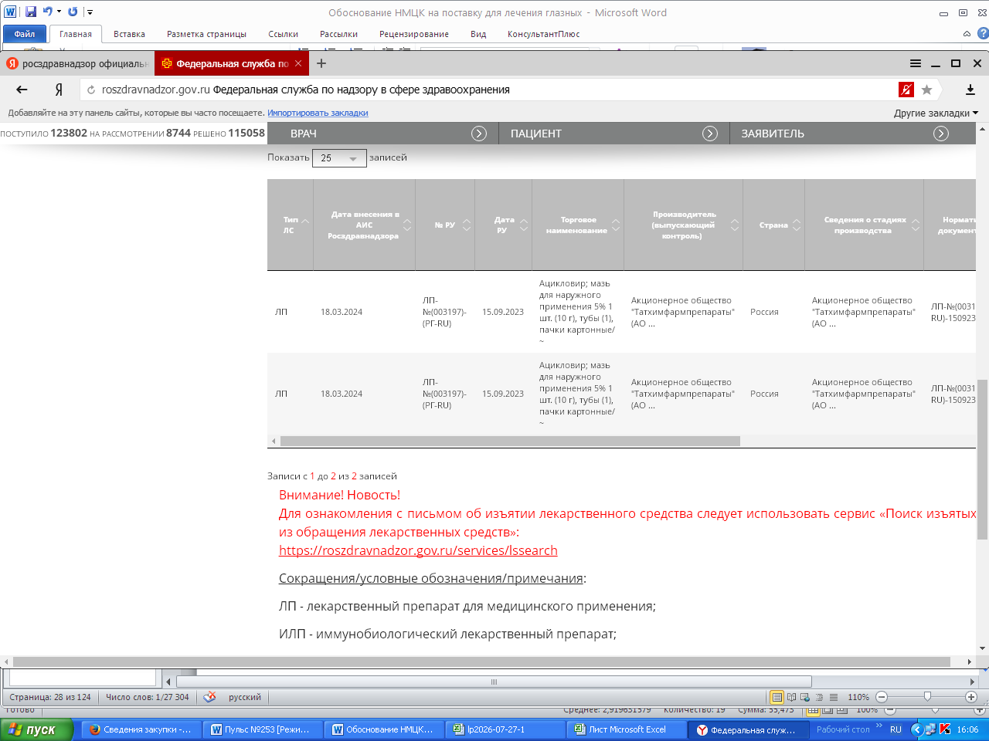

Торговое наименование | Лекарственная форма, дозировка, упаковка (полная) | Владелец РУ/производитель/упаковщик/Выпускающий контроль | Количество в потреб.  упаковке | Предельная цена руб. без НДС | Расчетная предельная цена за единицу товара (мл*) без учета НДС, руб. | № РУ | Дата регистрации цены  (№ решения) | Дата вступления в силу
Вода для инъекций | растворитель для приготовления лекарственных форм для инъекций, 5 мл - ампулы (10) - /в комплекте с ножом ампульным или скарификатором (при необходимости)/ - пачки картонные | Вл.Вып.к.Перв.Уп.Втор.Уп.Пр.Эллара МЦ ООО, Россия; | 50 | 17,28 | 0,3456 | ЛС-001534 | 24.12.2020  (752/20-20-ОПР) | 24.05.2021
Вода для инъекций | растворитель для приготовления лекарственных форм для инъекций, 5 мл - ампулы (2) - пачки картонные | Вл.Вып.к.Перв.Уп.Втор.Уп.Пр.Эллара МЦ ООО, Россия; | 50 | 17,28 | 0,3456 | ЛС-001534 | 24.12.2020  (752/20-20-ОПР) | 24.05.2021
Вода для инъекций | растворитель для приготовления лекарственных форм для инъекций, 2 мл - ампулы (10) - /в комплекте с ножом ампульным или скарификатором (при необходимости)/ - пачки картонные | Вл.Вып.к.Перв.Уп.Втор.Уп.Пр.Эллара МЦ ООО, Россия; | 20 | 11,20 | 0,5600 | ЛС-001534 | 24.12.2020  (752/20-20-ОПР) | 24.05.2021
Вода для инъекций | растворитель для приготовления лекарственных форм для инъекций, 2 мл - ампулы (1) - пачки картонные | Вл.Вып.к.Перв.Уп.Втор.Уп.Пр.Эллара МЦ ООО, Россия; | 20 | 11,20 | 0,5600 | ЛС-001534 | 24.12.2020  (752/20-20-ОПР) | 24.05.2021
Вода для инъекций | растворитель для приготовления лекарственных форм для инъекций, 2 мл - ампулы (1) - пачки картонные | Вл.Вып.к.Перв.Уп.Втор.Уп.Пр.Эллара МЦ ООО, Россия; | 2 | 7,80 | 3,9000 | ЛС-001534 | 24.12.2020  (752/20-20-ОПР) | 24.05.2021
Минимальное значение цены за единицу товара (мл) без учета НДС, рублей: |  |  |  |  |  |  |  | 0,3456

Цена 0,3456 ЛС-001534
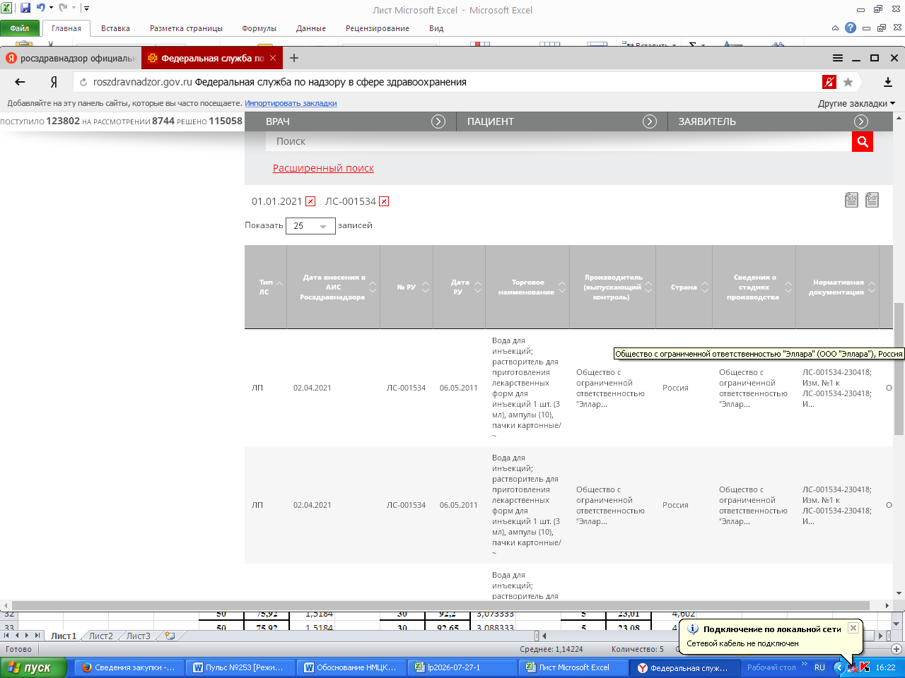

Торговое наименование | Лекарственная форма, дозировка, упаковка (полная) | Владелец РУ/производитель/упаковщик/Выпускающий контроль | Количество в потреб.  упаковке | Предельная цена руб. без НДС | Расчетная предельная цена за единицу товара (мл*) без учета НДС, руб. | № РУ | Дата регистрации цены  (№ решения) | Дата вступления в силу
Унифлокс | капли глазные и ушные, 0.3%, 5 мл - флакон-капельницы пластиковые (1) - пачки картонные | Вл.Унимед Фарма с.р.о., Словакия; Вып.к.Перв.Уп.Втор.Уп.Пр.Унимед Фарма с.р.о., Словакия; | 5 | 86,98 | 17,3960 | П N016044/01 | 18.12.2020  (619/20-20-ОПР) | 18.05.2021
Лафракс | капли глазные и ушные, 0.3%, 5 мл - флакон (1) - пачка картонная | Вл.Вып.к.Перв.Уп.Втор.Уп.Пр.Общество с ограниченной ответственностью "Гротекс" (ООО "Гротекс"), Россия (7814459396); | 5 | 69,58 | 13,9160 | ЛП-№(001611)-(РГ-RU) | 14.03.2023  25-7-4243868-ОПР-изм | 14.03.2023
Лафракс | капли глазные и ушные, 0.3%, 5 мл - флакон (1) - пачка картонная | Вл.Вып.к.Перв.Уп.Втор.Уп.Пр.Общество с ограниченной ответственностью "Гротекс" (ООО "Гротекс"), Россия (7814459396); | 5 | 79,63 | 15,9260 | ЛП-№(001611)-(РГ-RU) | 25.06.2025  929/20-25 | 25.06.2025
Данцил® | капли глазные и ушные, 3 мг/мл, 5 мл - флакон-капельницы (1) - пачки картонные | Вл.Вып.к.Перв.Уп.Втор.Уп.Пр.Сентисс Фарма Пвт.Лтд, Индия (AAACP1612Q); | 5 | 114,60 | 22,9200 | ЛП-№(010561)-(РГ-RU) | 28.08.2025  25-7-4334892-ОПР-изм | 28.08.2025
ОФЛОКСАЦИН ВЕЛФАРМ | капли глазные и ушные, 0.3%, 5 мл - тюбик-капельницы (1) - пачки картонные | Вл.Общество с ограниченной ответственностью "Велфарм-М" (ООО "Велфарм-М"), Россия; Вып.к.Перв.Уп.Втор.Уп.Пр.Общество с ограниченной ответственностью "Велфарм-М" (ООО "Велфарм-М"), Россия; | 5 | 86,98 | 17,3960 | ЛП-№(014315)-(РГ-RU) | 22.06.2026  1055/25-26 | 22.06.2026
Лафракс | капли глазные и ушные, 0.3%, 5 мл - флакон (1) - пачка картонная | Вл.Вып.к.Перв.Уп.Втор.Уп.Пр.Общество с ограниченной ответственностью "Гротекс" (ООО "Гротекс"), Россия (7814459396); | 5 | 87,44 | 17,4880 | ЛП-№(001611)-(РГ-RU) | 09.07.2026  1189/25-26 | 09.07.2026
Минимальное значение цены за единицу товара (мл) без учета НДС, рублей: |  |  |  |  |  |  |  | 13,9160

Цена 13,9160 ЛП-№(001611)-(РГ-RU)

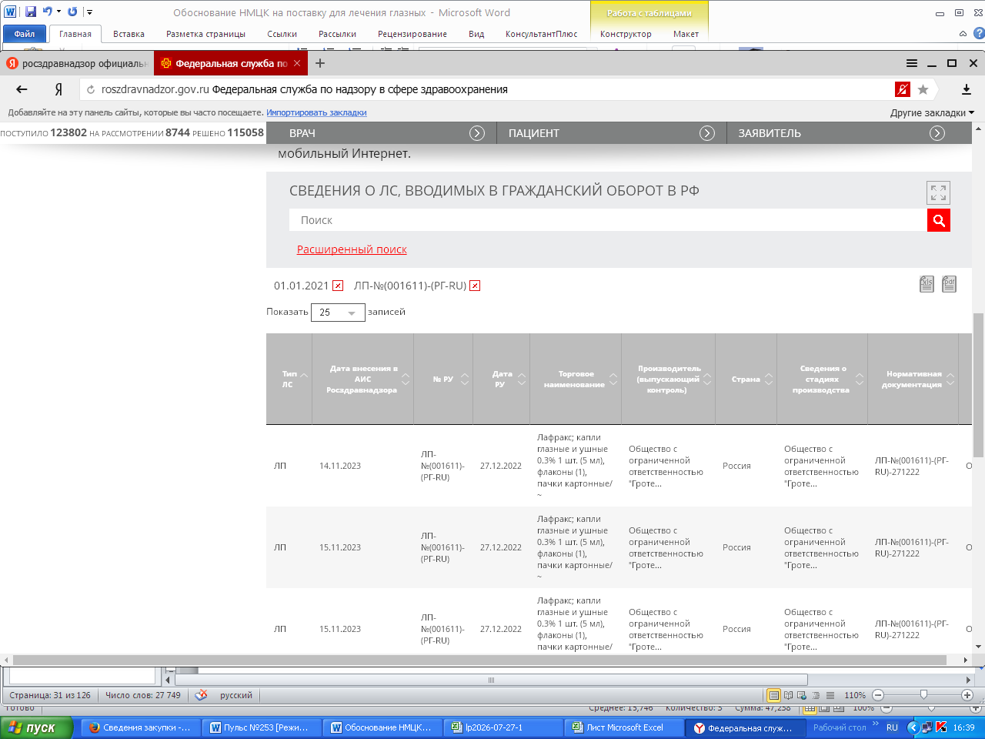

Торговое наименование | Лекарственная форма, дозировка, упаковка (полная) | Владелец РУ/производитель/упаковщик/Выпускающий контроль | Количество в потреб.  упаковке | Предельная цена руб. без НДС | Расчетная предельная цена за единицу товара (шт*) без учета НДС, руб. | № РУ | Дата регистрации цены  (№ решения) | Дата вступления в силу
Лоперамид | капсулы, 2 мг, 10 шт. - упаковки ячейковые контурные (1) - пачки картонные | Вл.Биоком ЗАО, Россия; Вып.к.Перв.Уп.Втор.Уп.Пр.ЗАО «Биоком», Россия; | 10 | 8,08 | 0,8080 | ЛС-001166 | 31.12.2020  (777/20-20-ОПР) | 31.05.2021
Лоперамид | капсулы, 2 мг, 10 шт. - упаковки ячейковые контурные (2) - пачки картонные | Вл.Вып.к.Перв.Уп.Втор.Уп.Пр.ЗАО "Биоком", Россия (2636004967); | 20 | 16,23 | 0,8115 | ЛС-001166 | 31.12.2020  (777/20-20-ОПР) | 31.05.2021
Веро-Лоперамид | таблетки, 2 мг, 10 шт. - упаковки ячейковые контурные (2) - пачки картонные | Вл.Вып.к.Перв.Уп.Втор.Уп.Пр.Акционерное общество "ВЕРОФАРМ" (АО "ВЕРОФАРМ"), Россия (7725081786); | 20 | 14,97 | 0,7485 | Р N000336/01 | 31.12.2020  (777/20-20-ОПР) | 31.05.2021
Лоперамид | таблетки, 2 мг, 10 шт. - упаковки ячейковые контурные (1) - пачки картонные | Вл.Аптеки 36.6 ЗАО, Россия; Вып.к.Перв.Уп.Втор.Уп.Пр.ОАО "ВЕРОФАРМ", Россия; | 10 | 97,39 | 9,7390 | ЛС-001336 | 31.12.2020  (777/20-20-ОПР) | 31.05.2021
Лоперамид Гриндекс | капсулы, 2 мг, 10 шт. - упаковки ячейковые контурные (1) - пачки картонные | Вл.Гриндекс Акционерное Общество, Латвия; Вып.к.Перв.Уп.Втор.Уп.Пр.АО "Гриндекс", Латвия; | 10 | 26,06 | 2,6060 | П N015087/01 | 31.12.2020  (777/20-20-ОПР) | 31.05.2021
Лоперамид Гриндекс | капсулы, 2 мг, 10 шт. - блистеры (2) - пачки картонные | Вл.Вып.к.Перв.Уп.Втор.Уп.Пр.АО Гриндекс, Латвия; | 20 | 49,98 | 2,4990 | П N015087/01 | 31.12.2020  (777/20-20-ОПР) | 31.05.2021
Лопедиум | капсулы, 2 мг, 10 шт. - упаковки ячейковые контурные (1) - коробки картонные | Вл.Сандоз д.д., Словения; Вып.к.Перв.Уп.Втор.Уп.Пр.Салютас Фарма ГмбХ, Германия; | 10 | 19,58 | 1,9580 | П N015863/01 | 31.12.2020  (777/20-20-ОПР) | 31.05.2021
Лоперамид | таблетки, 2 мг, 10 шт. - упаковки ячейковые контурные (2) - пачки картонные | Вл.Вып.к.Перв.Уп.Втор.Уп.Пр.ЗАО "Биоком", Россия (2636004967); | 20 | 9,97 | 0,4985 | ЛСР-004065/09 | 31.12.2020  (777/20-20-ОПР) | 31.05.2021
Суперилоп | капсулы, 2 мг, 10 шт. - упаковки ячейковые контурные (2) - пачки картонные | Вл.Вып.к.Перв.Уп.Втор.Уп.Пр.Панацея Биотек Лтд, Индия (07AAACP5335J1ZE); | 20 | 23,70 | 1,1850 | П N012900/01 | 31.12.2020  (777/20-20-ОПР) | 31.05.2021
Лоперамид | таблетки, 2 мг, 10 шт. - упаковки ячейковые контурные (2) - пачки картонные | Вл.АО Лекхим-Харьков , Украина; Вып.к.Перв.Уп.Втор.Уп.Пр.АО "Лекхим-Харьков", Украина; | 20 | 10,00 | 0,5000 | П N014424/01 | 31.12.2020  (777/20-20-ОПР) | 31.05.2021
Веро-Лоперамид | таблетки, 2 мг, 10 шт. - упаковки ячейковые контурные (2) - пачки картонные | Вл.Вып.к.Перв.Уп.Втор.Уп.Пр.Акционерное общество "ВЕРОФАРМ" (АО "ВЕРОФАРМ"), Россия (7725081786); | 20 | 14,79 | 0,7395 | Р N000336/01 | 31.12.2020  (777/20-20-ОПР) | 31.05.2021
Лоперамид ШТАДА | капсулы, 2 мг, 10 шт. - упаковки ячейковые контурные (2) - пачки картонные | Вл.Акционерное общество "Нижегородский химико-фармацевтический завод" (АО "Нижфарм"), Россия (5260900010); Вып.к.Перв.Уп.Втор.Уп.Пр.Общество с ограниченной ответственностью "Хемофарм" (ООО "Хемофарм"), Россия (4025075206); | 20 | 25,26 | 1,2630 | Р N002271/01 | 08.07.2022  697/20-22 | 08.07.2022
ЛОПЕРАМИД-АЛИУМ | капсулы, 2 мг, 10 шт. - контурная ячейковая упаковка (1) - пачка картонная | Вл.Акционерное общество "АЛИУМ" (АО "АЛИУМ"), Россия (5077009710); Перв.Уп.Втор.Уп.Пр.Акционерное общество "АЛИУМ" (АО "АЛИУМ"), Россия (5077009710); Вып.к.Акционерное общество "АЛИУМ" (АО "АЛИУМ"), Россия (5077009710); | 10 | 22,40 | 2,2400 | ЛП-№(000597)-(РГ-RU) | 18.08.2022  890/20-22 | 18.08.2022
Лоперамид Реневал | капсулы, 2 мг, 10 шт. - упаковки ячейковые контурные (4) - пачки картонные | Вл.Вып.к.Перв.Уп.Втор.Уп.Пр.Акционерное общество "Производственная фармацевтическая компания Обновление" (АО "ПФК Обновление"), Россия (5408151534); | 40 | 102,10 | 2,5525 | ЛП-№(001464)-(РГ-RU) | 19.01.2023  25-7-4240005-изм | 19.01.2023
Лоперамид Реневал | капсулы, 2 мг, 10 шт. - упаковки ячейковые контурные (3) - пачки картонные | Вл.Вып.к.Перв.Уп.Втор.Уп.Пр.Акционерное общество "Производственная фармацевтическая компания Обновление" (АО "ПФК Обновление"), Россия (5408151534); | 30 | 76,58 | 2,5526 | ЛП-№(001464)-(РГ-RU) | 19.01.2023  25-7-4240005-изм | 19.01.2023
Лоперамид Реневал | капсулы, 2 мг, 10 шт. - упаковки ячейковые контурные (2) - пачки картонные | Вл.Вып.к.Перв.Уп.Втор.Уп.Пр.Акционерное общество "Производственная фармацевтическая компания Обновление" (АО "ПФК Обновление"), Россия (5408151534); | 20 | 61,29 | 3,0645 | ЛП-№(001464)-(РГ-RU) | 19.01.2023  25-7-4240005-изм | 19.01.2023
Лоперамид Реневал | капсулы, 2 мг, 10 шт. - упаковки ячейковые контурные (1) - пачки картонные | Вл.Вып.к.Перв.Уп.Втор.Уп.Пр.Акционерное общество "Производственная фармацевтическая компания Обновление" (АО "ПФК Обновление"), Россия (5408151534); | 10 | 31,96 | 3,1960 | ЛП-№(001464)-(РГ-RU) | 19.01.2023  25-7-4240005-изм | 19.01.2023
ЛОПЕРАМИД-АЛИУМ | капсулы, 2 мг, 10 шт. - контурная ячейковая упаковка (1) - пачка картонная | Вл.Акционерное общество "АЛИУМ" (АО "АЛИУМ"), Россия (5077009710); Перв.Уп.Втор.Уп.Пр.Акционерное общество "АЛИУМ" (АО "АЛИУМ"), Россия (5077009710); Вып.к.Акционерное общество "АЛИУМ" (АО "АЛИУМ"), Россия (5077009710); | 10 | 23,60 | 2,3600 | ЛП-№(000597)-(РГ-RU) | 28.04.2023  584/20-23 | 28.04.2023
Лоперамид | таблетки, 2 мг, 10 шт. - упаковки ячейковые контурные (1) - пачки картонные | Вл.Общество с ограниченной ответственностью "Озон" (ООО "Озон"), Россия (6345002063); Вып.к.Перв.Уп.Втор.Уп.Пр.Общество с ограниченной ответственностью "Озон Фарм" (ООО "Озон Фарм"), Россия (6345022831); | 10 | 18,99 | 1,8990 | ЛП-№(002051)-(РГ-RU) | 18.05.2023  25-7-4252277-ОПР-изм | 18.05.2023
Лоперамид | таблетки, 2 мг, 20 шт. - упаковки ячейковые контурные (1) - пачки картонные | Вл.Общество с ограниченной ответственностью "Озон" (ООО "Озон"), Россия (6345002063); Вып.к.Перв.Уп.Втор.Уп.Пр.Общество с ограниченной ответственностью "Озон Фарм" (ООО "Озон Фарм"), Россия (6345022831); | 20 | 20,62 | 1,0310 | ЛП-№(002051)-(РГ-RU) | 18.05.2023  25-7-4252277-ОПР-изм | 18.05.2023
Лоперамид Велфарм | капсулы, 2 мг, 10 шт. - банка (1) - пачка картонная | Вл.Общество с ограниченной ответственностью "Велфарм" (ООО "Велфарм"), Россия (7733691513); Вып.к.Перв.Уп.Втор.Уп.Пр.Общество с ограниченной ответственностью "Велфарм" (ООО "Велфарм"), Россия (7733691513); | 10 | 28,54 | 2,8540 | ЛП-005734 | 21.09.2023  1421/20-23 | 21.09.2023
Лоперамид Велфарм | капсулы, 2 мг, 20 шт. - банка (1) - пачка картонная | Вл.Общество с ограниченной ответственностью "Велфарм" (ООО "Велфарм"), Россия (7733691513); Вып.к.Перв.Уп.Втор.Уп.Пр.Общество с ограниченной ответственностью "Велфарм" (ООО "Велфарм"), Россия (7733691513); | 20 | 54,77 | 2,7385 | ЛП-005734 | 21.09.2023  1421/20-23 | 21.09.2023
Лоперамид Велфарм | капсулы, 2 мг, 30 шт. - банка (1) - пачка картонная | Вл.Общество с ограниченной ответственностью "Велфарм" (ООО "Велфарм"), Россия (7733691513); Вып.к.Перв.Уп.Втор.Уп.Пр.Общество с ограниченной ответственностью "Велфарм" (ООО "Велфарм"), Россия (7733691513); | 30 | 82,15 | 2,7383 | ЛП-005734 | 21.09.2023  1421/20-23 | 21.09.2023
Лоперамид Велфарм | капсулы, 2 мг, 10 шт. - контурная ячейковая упаковка (1) - пачка картонная | Вл.Общество с ограниченной ответственностью "Велфарм" (ООО "Велфарм"), Россия (7733691513); Вып.к.Перв.Уп.Втор.Уп.Пр.Общество с ограниченной ответственностью "Велфарм" (ООО "Велфарм"), Россия (7733691513); | 10 | 28,54 | 2,8540 | ЛП-005734 | 21.09.2023  1421/20-23 | 21.09.2023
Лоперамид Велфарм | капсулы, 2 мг, 10 шт. - контурная ячейковая упаковка (2) - пачка картонная | Вл.Общество с ограниченной ответственностью "Велфарм" (ООО "Велфарм"), Россия (7733691513); Вып.к.Перв.Уп.Втор.Уп.Пр.Общество с ограниченной ответственностью "Велфарм" (ООО "Велфарм"), Россия (7733691513); | 20 | 54,77 | 2,7385 | ЛП-005734 | 21.09.2023  1421/20-23 | 21.09.2023
Лоперамид Велфарм | капсулы, 2 мг, 10 шт. - контурная ячейковая упаковка (3) - пачка картонная | Вл.Общество с ограниченной ответственностью "Велфарм" (ООО "Велфарм"), Россия (7733691513); Вып.к.Перв.Уп.Втор.Уп.Пр.Общество с ограниченной ответственностью "Велфарм" (ООО "Велфарм"), Россия (7733691513); | 30 | 82,15 | 2,7383 | ЛП-005734 | 21.09.2023  1421/20-23 | 21.09.2023
Лоперамид Велфарм | капсулы, 2 мг, 4 шт. - контурная ячейковая упаковка (5) - пачка картонная | Вл.Общество с ограниченной ответственностью "Велфарм" (ООО "Велфарм"), Россия (7733691513); Вып.к.Перв.Уп.Втор.Уп.Пр.Общество с ограниченной ответственностью "Велфарм" (ООО "Велфарм"), Россия (7733691513); | 20 | 54,77 | 2,7385 | ЛП-005734 | 21.09.2023  1421/20-23 | 21.09.2023
Лоперамид Велфарм | капсулы, 2 мг, 6 шт. - контурная ячейковая упаковка (5) - пачка картонная | Вл.Общество с ограниченной ответственностью "Велфарм" (ООО "Велфарм"), Россия (7733691513); Вып.к.Перв.Уп.Втор.Уп.Пр.Общество с ограниченной ответственностью "Велфарм" (ООО "Велфарм"), Россия (7733691513); | 30 | 82,15 | 2,7383 | ЛП-005734 | 21.09.2023  1421/20-23 | 21.09.2023
Лопедиум® | таблетки, 2 мг, 10 шт. - блистер (1) - коробка картонная | Вл.Сандоз д.д., Словения (SI76665623); Вып.к.Перв.Уп.Втор.Уп.Пр.Салютас Фарма ГмбХ, Германия (DE139235165); | 10 | 40,89 | 4,0890 | П N015863/02 | 24.10.2023  1596/20-23 | 24.10.2023
Лоперамид | капсулы, 2 мг, 10 шт. - упаковки ячейковые контурные (1) - пачки картонные | Вл.Вып.к.Перв.Уп.Втор.Уп.Пр.ООО "Производство Медикаментов", Россия (6163061755); | 10 | 11,49 | 1,1490 | ЛС-000761 | 25.03.2024  295/20-24 | 25.03.2024
ЛОПЕРАМИД-АЛИУМ | капсулы, 2 мг, 10 шт. - контурная ячейковая упаковка (1) - пачка картонная | Вл.Акционерное общество "АЛИУМ" (АО "АЛИУМ"), Россия (5077009710); Перв.Уп.Втор.Уп.Пр.Акционерное общество "АЛИУМ" (АО "АЛИУМ"), Россия (5077009710); Вып.к.Акционерное общество "АЛИУМ" (АО "АЛИУМ"), Россия (5077009710); | 10 | 24,60 | 2,4600 | ЛП-№(000597)-(РГ-RU) | 30.05.2024  766/20-24 | 30.05.2024
Лоперамид Велфарм | капсулы, 2 мг, 10 шт. - банка (1) - пачка картонная | Вл.Общество с ограниченной ответственностью "Велфарм" (ООО "Велфарм"), Россия (7733691513); Вып.к.Перв.Уп.Втор.Уп.Пр.Общество с ограниченной ответственностью "Велфарм" (ООО "Велфарм"), Россия (7733691513); | 10 | 29,39 | 2,9390 | ЛП-005734 | 16.08.2024  1194/20-24 | 16.08.2024
Лоперамид Велфарм | капсулы, 2 мг, 20 шт. - банка (1) - пачка картонная | Вл.Общество с ограниченной ответственностью "Велфарм" (ООО "Велфарм"), Россия (7733691513); Вып.к.Перв.Уп.Втор.Уп.Пр.Общество с ограниченной ответственностью "Велфарм" (ООО "Велфарм"), Россия (7733691513); | 20 | 55,83 | 2,7915 | ЛП-005734 | 16.08.2024  1194/20-24 | 16.08.2024
Лоперамид Велфарм | капсулы, 2 мг, 30 шт. - банка (1) - пачка картонная | Вл.Общество с ограниченной ответственностью "Велфарм" (ООО "Велфарм"), Россия (7733691513); Вып.к.Перв.Уп.Втор.Уп.Пр.Общество с ограниченной ответственностью "Велфарм" (ООО "Велфарм"), Россия (7733691513); | 30 | 84,82 | 2,8273 | ЛП-005734 | 16.08.2024  1194/20-24 | 16.08.2024
Лоперамид Велфарм | капсулы, 2 мг, 10 шт. - контурная ячейковая упаковка (1) - пачка картонная | Вл.Общество с ограниченной ответственностью "Велфарм" (ООО "Велфарм"), Россия (7733691513); Вып.к.Перв.Уп.Втор.Уп.Пр.Общество с ограниченной ответственностью "Велфарм" (ООО "Велфарм"), Россия (7733691513); | 10 | 29,39 | 2,9390 | ЛП-005734 | 16.08.2024  1194/20-24 | 16.08.2024
Лоперамид Велфарм | капсулы, 2 мг, 10 шт. - контурная ячейковая упаковка (2) - пачка картонная | Вл.Общество с ограниченной ответственностью "Велфарм" (ООО "Велфарм"), Россия (7733691513); Вып.к.Перв.Уп.Втор.Уп.Пр.Общество с ограниченной ответственностью "Велфарм" (ООО "Велфарм"), Россия (7733691513); | 20 | 55,83 | 2,7915 | ЛП-005734 | 16.08.2024  1194/20-24 | 16.08.2024
Лоперамид Велфарм | капсулы, 2 мг, 10 шт. - контурная ячейковая упаковка (3) - пачка картонная | Вл.Общество с ограниченной ответственностью "Велфарм" (ООО "Велфарм"), Россия (7733691513); Вып.к.Перв.Уп.Втор.Уп.Пр.Общество с ограниченной ответственностью "Велфарм" (ООО "Велфарм"), Россия (7733691513); | 30 | 84,82 | 2,8273 | ЛП-005734 | 16.08.2024  1194/20-24 | 16.08.2024
Лоперамид Велфарм | капсулы, 2 мг, 4 шт. - контурная ячейковая упаковка (5) - пачка картонная | Вл.Общество с ограниченной ответственностью "Велфарм" (ООО "Велфарм"), Россия (7733691513); Вып.к.Перв.Уп.Втор.Уп.Пр.Общество с ограниченной ответственностью "Велфарм" (ООО "Велфарм"), Россия (7733691513); | 20 | 55,83 | 2,7915 | ЛП-005734 | 16.08.2024  1194/20-24 | 16.08.2024
Лоперамид Велфарм | капсулы, 2 мг, 6 шт. - контурная ячейковая упаковка (5) - пачка картонная | Вл.Общество с ограниченной ответственностью "Велфарм" (ООО "Велфарм"), Россия (7733691513); Вып.к.Перв.Уп.Втор.Уп.Пр.Общество с ограниченной ответственностью "Велфарм" (ООО "Велфарм"), Россия (7733691513); | 30 | 84,82 | 2,8273 | ЛП-005734 | 16.08.2024  1194/20-24 | 16.08.2024
Лоперамид | таблетки, 2 мг, 10 шт. - упаковки ячейковые контурные (1) - пачки картонные | Вл.Общество с ограниченной ответственностью "РИФ" (ООО "РИФ"), Россия (6382078600); Вып.к.Перв.Уп.Втор.Уп.Пр.Общество с ограниченной ответственностью "Озон" (ООО "Озон"), Россия (6345002063); | 10 | 97,39 | 9,7390 | ЛП-№(006150)-(РГ-RU) | 20.11.2024  1755/20-24 | 20.11.2024
Лоперамид | таблетки, 2 мг, 10 шт. - упаковки ячейковые контурные (2) - пачки картонные | Вл.Общество с ограниченной ответственностью "РИФ" (ООО "РИФ"), Россия (6382078600); Вып.к.Перв.Уп.Втор.Уп.Пр.Общество с ограниченной ответственностью "Озон" (ООО "Озон"), Россия (6345002063); | 20 | 194,78 | 9,7390 | ЛП-№(006150)-(РГ-RU) | 20.11.2024  1755/20-24 | 20.11.2024
ЛОПЕРАМИД-АЛИУМ | капсулы, 2 мг, 10 шт. - контурная ячейковая упаковка (1) - пачка картонная | Вл.Акционерное общество "АЛИУМ" (АО "АЛИУМ"), Россия (5077009710); Перв.Уп.Втор.Уп.Пр.Общество с ограниченной ответственностью "НИАРМЕДИК ФАРМА" (ООО "НИАРМЕДИК ФАРМА"), Россия (4025428596); Вып.к.Общество с ограниченной ответственностью "НИАРМЕДИК ФАРМА" (ООО "НИАРМЕДИК ФАРМА"), Россия (4025428596); | 10 | 24,60 | 2,4600 | ЛП-№(000597)-(РГ-RU) | 13.12.2024  25-7-4309224-изм | 13.12.2024
Лоперамид | капсулы, 2 мг, 10 шт. - упаковки ячейковые контурные (1) - пачки картонные | Вл.Вып.к.Перв.Уп.Втор.Уп.Пр.ООО "Производство Медикаментов", Россия (6163061755); | 10 | 12,00 | 1,2000 | ЛС-000761 | 27.02.2025  185/20-25 | 27.02.2025
Лопедиум® | таблетки, 2 мг, 10 шт. - блистер (1) - коробка картонная | Вл.Сандоз д.д., Словения (SI76665623); Вып.к.Перв.Уп.Втор.Уп.Пр.Салютас Фарма ГмбХ, Германия (DE139235165); | 10 | 42,31 | 4,2310 | П N015863/02 | 07.03.2025  228/20-25 | 07.03.2025
ЛОПЕРАМИД-АЛИУМ | капсулы, 2 мг, 10 шт. - контурная ячейковая упаковка (2) - пачка картонная | Вл.Акционерное общество "АЛИУМ" (АО "АЛИУМ"), Россия (5077009710); Перв.Уп.Втор.Уп.Пр.Акционерное общество "АЛИУМ" (АО "АЛИУМ"), Россия (5077009710); Вып.к.Акционерное общество "АЛИУМ" (АО "АЛИУМ"), Россия (5077009710); | 20 | 49,30 | 2,4650 | ЛП-№(000597)-(РГ-RU) | 15.05.2025  650/20-25 | 15.05.2025
ЛОПЕРАМИД-АЛИУМ | капсулы, 2 мг, 10 шт. - контурная ячейковая упаковка (3) - пачка картонная | Вл.Акционерное общество "АЛИУМ" (АО "АЛИУМ"), Россия (5077009710); Перв.Уп.Втор.Уп.Пр.Акционерное общество "АЛИУМ" (АО "АЛИУМ"), Россия (5077009710); Вып.к.Акционерное общество "АЛИУМ" (АО "АЛИУМ"), Россия (5077009710); | 30 | 68,10 | 2,2700 | ЛП-№(000597)-(РГ-RU) | 15.05.2025  650/20-25 | 15.05.2025
ЛОПЕРАМИД-АЛИУМ | капсулы, 2 мг, 10 шт. - контурная ячейковая упаковка (2) - пачка картонная | Вл.Акционерное общество "АЛИУМ" (АО "АЛИУМ"), Россия (5077009710); Перв.Уп.Втор.Уп.Пр.Общество с ограниченной ответственностью "НИАРМЕДИК ФАРМА" (ООО "НИАРМЕДИК ФАРМА"), Россия (4025428596); Вып.к.Общество с ограниченной ответственностью "НИАРМЕДИК ФАРМА" (ООО "НИАРМЕДИК ФАРМА"), Россия (4025428596); | 20 | 49,30 | 2,4650 | ЛП-№(000597)-(РГ-RU) | 15.05.2025  650/20-25 | 15.05.2025
ЛОПЕРАМИД-АЛИУМ | капсулы, 2 мг, 10 шт. - контурная ячейковая упаковка (3) - пачка картонная | Вл.Акционерное общество "АЛИУМ" (АО "АЛИУМ"), Россия (5077009710); Перв.Уп.Втор.Уп.Пр.Общество с ограниченной ответственностью "НИАРМЕДИК ФАРМА" (ООО "НИАРМЕДИК ФАРМА"), Россия (4025428596); Вып.к.Общество с ограниченной ответственностью "НИАРМЕДИК ФАРМА" (ООО "НИАРМЕДИК ФАРМА"), Россия (4025428596); | 30 | 68,10 | 2,2700 | ЛП-№(000597)-(РГ-RU) | 15.05.2025  650/20-25 | 15.05.2025
Лоперамид-Акрихин | капсулы, 2 мг, 20 шт. - контурная ячейковая упаковка (1) - пачка картонная | Вл.Вып.к.Перв.Уп.Втор.Уп.Пр.Акционерное общество "Химико-фармацевтический комбинат "АКРИХИН" (АО "АКРИХИН"), Россия (5031013320); | 20 | 62,73 | 3,1365 | ЛП-№(001167)-(РГ-RU) | 30.05.2025  793/20-25 | 30.05.2025
Лоперамид-Акрихин | капсулы, 2 мг, 10 шт. - контурная ячейковая упаковка (3) - пачка картонная | Вл.Вып.к.Перв.Уп.Втор.Уп.Пр.Акционерное общество "Химико-фармацевтический комбинат "АКРИХИН" (АО "АКРИХИН"), Россия (5031013320); | 30 | 88,10 | 2,9366 | ЛП-№(001167)-(РГ-RU) | 30.05.2025  793/20-25 | 30.05.2025
ЛОПЕРАМИД-АЛИУМ | капсулы, 2 мг, 10 шт. - контурная ячейковая упаковка (1) - пачка картонная | Вл.Акционерное общество "АЛИУМ" (АО "АЛИУМ"), Россия (5077009710); Перв.Уп.Втор.Уп.Пр.Акционерное общество "АЛИУМ" (АО "АЛИУМ"), Россия (5077009710); Вып.к.Акционерное общество "АЛИУМ" (АО "АЛИУМ"), Россия (5077009710); | 10 | 25,70 | 2,5700 | ЛП-№(000597)-(РГ-RU) | 20.06.2025  910/20-25 | 20.06.2025
ЛОПЕРАМИД-АЛИУМ | капсулы, 2 мг, 10 шт. - контурная ячейковая упаковка (1) - пачка картонная | Вл.Акционерное общество "АЛИУМ" (АО "АЛИУМ"), Россия (5077009710); Перв.Уп.Втор.Уп.Пр.Общество с ограниченной ответственностью "НИАРМЕДИК ФАРМА" (ООО "НИАРМЕДИК ФАРМА"), Россия (4025428596); Вып.к.Общество с ограниченной ответственностью "НИАРМЕДИК ФАРМА" (ООО "НИАРМЕДИК ФАРМА"), Россия (4025428596); | 10 | 25,70 | 2,5700 | ЛП-№(000597)-(РГ-RU) | 20.06.2025  910/20-25 | 20.06.2025
Лоперамид-Акрихин | капсулы, 2 мг, 10 шт. - контурная ячейковая упаковка (1) - пачка картонная | Вл.Вып.к.Перв.Уп.Втор.Уп.Пр.Акционерное общество "Химико-фармацевтический комбинат "АКРИХИН" (АО "АКРИХИН"), Россия (5031013320); | 10 | 35,79 | 3,5790 | ЛП-№(001167)-(РГ-RU) | 10.07.2025  1040/1/20-25 | 10.07.2025
Лоперамид Велфарм | капсулы, 2 мг, 10 шт. - банка (1) - пачка картонная | Вл.Общество с ограниченной ответственностью "Велфарм" (ООО "Велфарм"), Россия (7733691513); Вып.к.Перв.Уп.Втор.Уп.Пр.Общество с ограниченной ответственностью "Велфарм" (ООО "Велфарм"), Россия (7733691513); | 10 | 29,86 | 2,9860 | ЛП-005734 | 28.07.2025  1172/20-25 | 28.07.2025
Лоперамид Велфарм | капсулы, 2 мг, 20 шт. - банка (1) - пачка картонная | Вл.Общество с ограниченной ответственностью "Велфарм" (ООО "Велфарм"), Россия (7733691513); Вып.к.Перв.Уп.Втор.Уп.Пр.Общество с ограниченной ответственностью "Велфарм" (ООО "Велфарм"), Россия (7733691513); | 20 | 57,83 | 2,8915 | ЛП-005734 | 28.07.2025  1172/20-25 | 28.07.2025
Лоперамид Велфарм | капсулы, 2 мг, 30 шт. - банка (1) - пачка картонная | Вл.Общество с ограниченной ответственностью "Велфарм" (ООО "Велфарм"), Россия (7733691513); Вып.к.Перв.Уп.Втор.Уп.Пр.Общество с ограниченной ответственностью "Велфарм" (ООО "Велфарм"), Россия (7733691513); | 30 | 86,69 | 2,8896 | ЛП-005734 | 28.07.2025  1172/20-25 | 28.07.2025
Лоперамид Велфарм | капсулы, 2 мг, 10 шт. - контурная ячейковая упаковка (1) - пачка картонная | Вл.Общество с ограниченной ответственностью "Велфарм" (ООО "Велфарм"), Россия (7733691513); Вып.к.Перв.Уп.Втор.Уп.Пр.Общество с ограниченной ответственностью "Велфарм" (ООО "Велфарм"), Россия (7733691513); | 10 | 29,86 | 2,9860 | ЛП-005734 | 28.07.2025  1172/20-25 | 28.07.2025
Лоперамид Велфарм | капсулы, 2 мг, 10 шт. - контурная ячейковая упаковка (2) - пачка картонная | Вл.Общество с ограниченной ответственностью "Велфарм" (ООО "Велфарм"), Россия (7733691513); Вып.к.Перв.Уп.Втор.Уп.Пр.Общество с ограниченной ответственностью "Велфарм" (ООО "Велфарм"), Россия (7733691513); | 20 | 57,83 | 2,8915 | ЛП-005734 | 28.07.2025  1172/20-25 | 28.07.2025
Лоперамид Велфарм | капсулы, 2 мг, 10 шт. - контурная ячейковая упаковка (3) - пачка картонная | Вл.Общество с ограниченной ответственностью "Велфарм" (ООО "Велфарм"), Россия (7733691513); Вып.к.Перв.Уп.Втор.Уп.Пр.Общество с ограниченной ответственностью "Велфарм" (ООО "Велфарм"), Россия (7733691513); | 30 | 86,69 | 2,8896 | ЛП-005734 | 28.07.2025  1172/20-25 | 28.07.2025
Лоперамид Велфарм | капсулы, 2 мг, 4 шт. - контурная ячейковая упаковка (5) - пачка картонная | Вл.Общество с ограниченной ответственностью "Велфарм" (ООО "Велфарм"), Россия (7733691513); Вып.к.Перв.Уп.Втор.Уп.Пр.Общество с ограниченной ответственностью "Велфарм" (ООО "Велфарм"), Россия (7733691513); | 20 | 57,83 | 2,8915 | ЛП-005734 | 28.07.2025  1172/20-25 | 28.07.2025
Лоперамид Велфарм | капсулы, 2 мг, 6 шт. - контурная ячейковая упаковка (5) - пачка картонная | Вл.Общество с ограниченной ответственностью "Велфарм" (ООО "Велфарм"), Россия (7733691513); Вып.к.Перв.Уп.Втор.Уп.Пр.Общество с ограниченной ответственностью "Велфарм" (ООО "Велфарм"), Россия (7733691513); | 30 | 86,69 | 2,8896 | ЛП-005734 | 28.07.2025  1172/20-25 | 28.07.2025
ЛОПЕРАМИД ВЕЛФАРМ | капсулы, 2 мг, 10 шт. - контурная ячейковая упаковка (1) - пачка картонная | Вл.Общество с ограниченной ответственностью "Велфарм" (ООО "Велфарм"), Россия (7733691513); Вып.к.Перв.Уп.Втор.Уп.Пр.Общество с ограниченной ответственностью "Велфарм" (ООО "Велфарм"), Россия (7733691513); | 10 | 29,86 | 2,9860 | ЛП-№(005449)-(РГ-RU) | 28.07.2025  1172/20-25 | 28.07.2025
ЛОПЕРАМИД ВЕЛФАРМ | капсулы, 2 мг, 10 шт. - контурная ячейковая упаковка (2) - пачка картонная | Вл.Общество с ограниченной ответственностью "Велфарм" (ООО "Велфарм"), Россия (7733691513); Вып.к.Перв.Уп.Втор.Уп.Пр.Общество с ограниченной ответственностью "Велфарм" (ООО "Велфарм"), Россия (7733691513); | 20 | 57,83 | 2,8915 | ЛП-№(005449)-(РГ-RU) | 28.07.2025  1172/20-25 | 28.07.2025
ЛОПЕРАМИД ВЕЛФАРМ | капсулы, 2 мг, 10 шт. - контурная ячейковая упаковка (3) - пачка картонная | Вл.Общество с ограниченной ответственностью "Велфарм" (ООО "Велфарм"), Россия (7733691513); Вып.к.Перв.Уп.Втор.Уп.Пр.Общество с ограниченной ответственностью "Велфарм" (ООО "Велфарм"), Россия (7733691513); | 30 | 86,69 | 2,8896 | ЛП-№(005449)-(РГ-RU) | 28.07.2025  1172/20-25 | 28.07.2025
ЛОПЕРАМИД ВЕЛФАРМ | капсулы, 2 мг, 10 шт. - контурная ячейковая упаковка (1) - пачка картонная | Вл.Общество с ограниченной ответственностью "Велфарм" (ООО "Велфарм"), Россия (7733691513); Вып.к.Перв.Уп.Втор.Уп.Пр.Общество с ограниченной ответственностью "Велфарм-М", Россия (7735167866); | 10 | 29,86 | 2,9860 | ЛП-№(005449)-(РГ-RU) | 28.07.2025  1172/20-25 | 28.07.2025
ЛОПЕРАМИД ВЕЛФАРМ | капсулы, 2 мг, 10 шт. - контурная ячейковая упаковка (2) - пачка картонная | Вл.Общество с ограниченной ответственностью "Велфарм" (ООО "Велфарм"), Россия (7733691513); Вып.к.Перв.Уп.Втор.Уп.Пр.Общество с ограниченной ответственностью "Велфарм-М", Россия (7735167866); | 20 | 57,83 | 2,8915 | ЛП-№(005449)-(РГ-RU) | 28.07.2025  1172/20-25 | 28.07.2025
ЛОПЕРАМИД ВЕЛФАРМ | капсулы, 2 мг, 10 шт. - контурная ячейковая упаковка (3) - пачка картонная | Вл.Общество с ограниченной ответственностью "Велфарм" (ООО "Велфарм"), Россия (7733691513); Вып.к.Перв.Уп.Втор.Уп.Пр.Общество с ограниченной ответственностью "Велфарм-М", Россия (7735167866); | 30 | 86,69 | 2,8896 | ЛП-№(005449)-(РГ-RU) | 28.07.2025  1172/20-25 | 28.07.2025
Лоперамид-Акрихин | капсулы, 2 мг, 20 шт. - контурная ячейковая упаковка (2) - пачка картонная | Вл.Вып.к.Перв.Уп.Втор.Уп.Пр.Акционерное общество "Химико-фармацевтический комбинат "АКРИХИН" (АО "АКРИХИН"), Россия (5031013320); | 40 | 110,26 | 2,7565 | ЛП-№(001167)-(РГ-RU) | 19.08.2025  1298/20-25 | 19.08.2025
Лопедиум® | таблетки, 2 мг, 10 шт. - блистер (1) - пачка картонная | Вл.Сандоз д.д., Словения (SI76665623); Вып.к.Перв.Уп.Втор.Уп.Пр.Салютас Фарма ГмбХ, Германия (DE139235165); | 10 | 42,31 | 4,2310 | ЛП-№(009980)-(РГ-RU) | 15.09.2025  25-7-4336885-изм | 15.09.2025
Лоперамид Реневал | капсулы, 2 мг, 10 шт. - упаковки ячейковые контурные (1) - пачки картонные | Вл.Вып.к.Перв.Уп.Втор.Уп.Пр.Акционерное общество "Производственная фармацевтическая компания Обновление" (АО "ПФК Обновление"), Россия (5408151534); | 10 | 49,72 | 4,9720 | ЛП-№(001464)-(РГ-RU) | 16.10.2025  1681/20-25 | 16.10.2025
Лоперамид Реневал | капсулы, 2 мг, 10 шт. - упаковки ячейковые контурные (2) - пачки картонные | Вл.Вып.к.Перв.Уп.Втор.Уп.Пр.Акционерное общество "Производственная фармацевтическая компания Обновление" (АО "ПФК Обновление"), Россия (5408151534); | 20 | 95,83 | 4,7915 | ЛП-№(001464)-(РГ-RU) | 16.10.2025  1681/20-25 | 16.10.2025
Лоперамид Реневал | капсулы, 2 мг, 10 шт. - упаковки ячейковые контурные (3) - пачки картонные | Вл.Вып.к.Перв.Уп.Втор.Уп.Пр.Акционерное общество "Производственная фармацевтическая компания Обновление" (АО "ПФК Обновление"), Россия (5408151534); | 30 | 109,86 | 3,6620 | ЛП-№(001464)-(РГ-RU) | 16.10.2025  1681/20-25 | 16.10.2025
Лоперамид Реневал | капсулы, 2 мг, 10 шт. - упаковки ячейковые контурные (4) - пачки картонные | Вл.Вып.к.Перв.Уп.Втор.Уп.Пр.Акционерное общество "Производственная фармацевтическая компания Обновление" (АО "ПФК Обновление"), Россия (5408151534); | 40 | 121,81 | 3,0452 | ЛП-№(001464)-(РГ-RU) | 16.10.2025  1681/20-25 | 16.10.2025
Лоперамид Реневал | капсулы, 2 мг, 10 шт. - упаковки ячейковые контурные (1) - пачки картонные | Вл.Вып.к.Перв.Уп.Втор.Уп.Пр.Акционерное общество "Производственная фармацевтическая компания Обновление" (АО "ПФК Обновление"), Россия (5408151534); | 10 | 49,72 | 4,9720 | ЛП-№(001464)-(РГ-RU) | 16.10.2025  1681/20-25 | 16.10.2025
Лоперамид Реневал | капсулы, 2 мг, 10 шт. - упаковки ячейковые контурные (2) - пачки картонные | Вл.Вып.к.Перв.Уп.Втор.Уп.Пр.Акционерное общество "Производственная фармацевтическая компания Обновление" (АО "ПФК Обновление"), Россия (5408151534); | 20 | 95,83 | 4,7915 | ЛП-№(001464)-(РГ-RU) | 16.10.2025  1681/20-25 | 16.10.2025
Лоперамид Реневал | капсулы, 2 мг, 10 шт. - упаковки ячейковые контурные (3) - пачки картонные | Вл.Вып.к.Перв.Уп.Втор.Уп.Пр.Акционерное общество "Производственная фармацевтическая компания Обновление" (АО "ПФК Обновление"), Россия (5408151534); | 30 | 109,86 | 3,6620 | ЛП-№(001464)-(РГ-RU) | 16.10.2025  1681/20-25 | 16.10.2025
Лоперамид Реневал | капсулы, 2 мг, 10 шт. - упаковки ячейковые контурные (4) - пачки картонные | Вл.Вып.к.Перв.Уп.Втор.Уп.Пр.Акционерное общество "Производственная фармацевтическая компания Обновление" (АО "ПФК Обновление"), Россия (5408151534); | 40 | 121,81 | 3,0452 | ЛП-№(001464)-(РГ-RU) | 16.10.2025  1681/20-25 | 16.10.2025
Лоперамид | капсулы, 2 мг, 10 шт. - упаковки ячейковые контурные (1) - пачки картонные | Вл.Вып.к.Перв.Уп.Втор.Уп.Пр.ООО "Производство Медикаментов", Россия (6163061755); | 10 | 12,00 | 1,2000 | ЛП-№(011614)-(РГ-RU) | 21.11.2025  25-7-4345174-изм | 21.11.2025
Лоперамид-Акрихин | капсулы, 2 мг, 10 шт. - контурная ячейковая упаковка (3) - пачка картонная | Вл.Вып.к.Перв.Уп.Втор.Уп.Пр.Акционерное общество "Химико-фармацевтический комбинат "АКРИХИН" (АО "АКРИХИН"), Россия (5031013320); | 30 | 90,51 | 3,0170 | ЛП-№(001167)-(РГ-RU) | 04.03.2026  272/25-26 | 04.03.2026
Лоперамид-Акрихин | капсулы, 2 мг, 20 шт. - контурная ячейковая упаковка (1) - пачка картонная | Вл.Вып.к.Перв.Уп.Втор.Уп.Пр.Акционерное общество "Химико-фармацевтический комбинат "АКРИХИН" (АО "АКРИХИН"), Россия (5031013320); | 20 | 64,79 | 3,2395 | ЛП-№(001167)-(РГ-RU) | 04.03.2026  272/25-26 | 04.03.2026
Лоперамид-Акрихин | капсулы, 2 мг, 20 шт. - контурная ячейковая упаковка (2) - пачка картонная | Вл.Вып.к.Перв.Уп.Втор.Уп.Пр.Акционерное общество "Химико-фармацевтический комбинат "АКРИХИН" (АО "АКРИХИН"), Россия (5031013320); | 40 | 112,66 | 2,8165 | ЛП-№(001167)-(РГ-RU) | 04.03.2026  272/25-26 | 04.03.2026
ЛОПЕРАМИД ВЕЛФАРМ | капсулы, 2 мг, 4 шт. - контурная ячейковая упаковка (5) - пачка картонная | Вл.Общество с ограниченной ответственностью "Велфарм" (ООО "Велфарм"), Россия (7733691513); Вып.к.Перв.Уп.Втор.Уп.Пр.Общество с ограниченной ответственностью "Велфарм-М", Россия (7735167866); | 20 | 57,83 | 2,8915 | ЛП-№(005449)-(РГ-RU) | 18.02.2026  25-7-4354346-изм | 18.02.2026
ЛОПЕРАМИД ВЕЛФАРМ | капсулы, 2 мг, 6 шт. - контурная ячейковая упаковка (5) - пачка картонная | Вл.Общество с ограниченной ответственностью "Велфарм" (ООО "Велфарм"), Россия (7733691513); Вып.к.Перв.Уп.Втор.Уп.Пр.Общество с ограниченной ответственностью "Велфарм-М", Россия (7735167866); | 30 | 86,69 | 2,8896 | ЛП-№(005449)-(РГ-RU) | 18.02.2026  25-7-4354346-изм | 18.02.2026
ЛОПЕРАМИД ВЕЛФАРМ | капсулы, 2 мг, 10 шт. - банка (1) - пачка картонная | Вл.Общество с ограниченной ответственностью "Велфарм" (ООО "Велфарм"), Россия (7733691513); Вып.к.Перв.Уп.Втор.Уп.Пр.Общество с ограниченной ответственностью "Велфарм-М", Россия (7735167866); | 10 | 29,86 | 2,9860 | ЛП-№(005449)-(РГ-RU) | 18.02.2026  25-7-4354346-изм | 18.02.2026
ЛОПЕРАМИД ВЕЛФАРМ | капсулы, 2 мг, 20 шт. - банка (1) - пачка картонная | Вл.Общество с ограниченной ответственностью "Велфарм" (ООО "Велфарм"), Россия (7733691513); Вып.к.Перв.Уп.Втор.Уп.Пр.Общество с ограниченной ответственностью "Велфарм-М", Россия (7735167866); | 20 | 57,83 | 2,8915 | ЛП-№(005449)-(РГ-RU) | 18.02.2026  25-7-4354346-изм | 18.02.2026
ЛОПЕРАМИД ВЕЛФАРМ | капсулы, 2 мг, 30 шт. - банка (1) - пачка картонная | Вл.Общество с ограниченной ответственностью "Велфарм" (ООО "Велфарм"), Россия (7733691513); Вып.к.Перв.Уп.Втор.Уп.Пр.Общество с ограниченной ответственностью "Велфарм-М", Россия (7735167866); | 30 | 86,69 | 2,8896 | ЛП-№(005449)-(РГ-RU) | 18.02.2026  25-7-4354346-изм | 18.02.2026
ЛОПЕРАМИД-АЛИУМ | капсулы, 2 мг, 10 шт. - контурная ячейковая упаковка (3) - пачка картонная | Вл.Акционерное общество "АЛИУМ" (АО "АЛИУМ"), Россия (5077009710); Перв.Уп.Втор.Уп.Пр.Общество с ограниченной ответственностью "НИАРМЕДИК ФАРМА" (ООО "НИАРМЕДИК ФАРМА"), Россия (4025428596); Вып.к.Общество с ограниченной ответственностью "НИАРМЕДИК ФАРМА" (ООО "НИАРМЕДИК ФАРМА"), Россия (4025428596); | 30 | 70,80 | 2,3600 | ЛП-№(000597)-(РГ-RU) | 31.03.2026  473/25-26 | 31.03.2026
ЛОПЕРАМИД-АЛИУМ | капсулы, 2 мг, 10 шт. - контурная ячейковая упаковка (3) - пачка картонная | Вл.Акционерное общество "АЛИУМ" (АО "АЛИУМ"), Россия (5077009710); Перв.Уп.Втор.Уп.Пр.Акционерное общество "АЛИУМ" (АО "АЛИУМ"), Россия (5077009710); Вып.к.Акционерное общество "АЛИУМ" (АО "АЛИУМ"), Россия (5077009710); | 30 | 70,80 | 2,3600 | ЛП-№(000597)-(РГ-RU) | 31.03.2026  473/25-26 | 31.03.2026
ЛОПЕРАМИД-АЛИУМ | капсулы, 2 мг, 10 шт. - контурная ячейковая упаковка (2) - пачка картонная | Вл.Акционерное общество "АЛИУМ" (АО "АЛИУМ"), Россия (5077009710); Перв.Уп.Втор.Уп.Пр.Общество с ограниченной ответственностью "НИАРМЕДИК ФАРМА" (ООО "НИАРМЕДИК ФАРМА"), Россия (4025428596); Вып.к.Общество с ограниченной ответственностью "НИАРМЕДИК ФАРМА" (ООО "НИАРМЕДИК ФАРМА"), Россия (4025428596); | 20 | 51,20 | 2,5600 | ЛП-№(000597)-(РГ-RU) | 31.03.2026  473/25-26 | 31.03.2026
ЛОПЕРАМИД-АЛИУМ | капсулы, 2 мг, 10 шт. - контурная ячейковая упаковка (2) - пачка картонная | Вл.Акционерное общество "АЛИУМ" (АО "АЛИУМ"), Россия (5077009710); Перв.Уп.Втор.Уп.Пр.Акционерное общество "АЛИУМ" (АО "АЛИУМ"), Россия (5077009710); Вып.к.Акционерное общество "АЛИУМ" (АО "АЛИУМ"), Россия (5077009710); | 20 | 51,20 | 2,5600 | ЛП-№(000597)-(РГ-RU) | 31.03.2026  473/25-26 | 31.03.2026
Лоперамид | капсулы, 2 мг, 10 шт. - упаковки ячейковые контурные (1) - пачки картонные | Вл.Вып.к.Перв.Уп.Втор.Уп.Пр.Общество с ограниченной ответственностью "Производство Медикаментов" (ООО "ПроМед"), Россия (6163061755); | 10 | 12,00 | 1,2000 | ЛП-№(011614)-(РГ-RU) | 10.04.2026  25-7-4359566-изм | 10.04.2026
Лоперамид Реневал | капсулы, 2 мг, 10 шт. - упаковки ячейковые контурные (3) - пачки картонные | Вл.Вып.к.Перв.Уп.Втор.Уп.Пр.Акционерное общество "Производственная фармацевтическая компания Обновление" (АО "ПФК Обновление"), Россия (5408151534); | 30 | 114,25 | 3,8083 | ЛП-№(001464)-(РГ-RU) | 22.04.2026  619/25-26 | 22.04.2026
Лоперамид Реневал | капсулы, 2 мг, 10 шт. - упаковки ячейковые контурные (3) - пачки картонные | Вл.Вып.к.Перв.Уп.Втор.Уп.Пр.Акционерное общество "Производственная фармацевтическая компания Обновление" (АО "ПФК Обновление"), Россия (5408151534); | 30 | 114,25 | 3,8083 | ЛП-№(001464)-(РГ-RU) | 22.04.2026  619/25-26 | 22.04.2026
Лоперамид Реневал | капсулы, 2 мг, 10 шт. - упаковки ячейковые контурные (1) - пачки картонные | Вл.Вып.к.Перв.Уп.Втор.Уп.Пр.Акционерное общество "Производственная фармацевтическая компания Обновление" (АО "ПФК Обновление"), Россия (5408151534); | 10 | 54,60 | 5,4600 | ЛП-№(001464)-(РГ-RU) | 09.06.2026  945/25-26 | 09.06.2026
Лоперамид Реневал | капсулы, 2 мг, 10 шт. - упаковки ячейковые контурные (1) - пачки картонные | Вл.Вып.к.Перв.Уп.Втор.Уп.Пр.Акционерное общество "Производственная фармацевтическая компания Обновление" (АО "ПФК Обновление"), Россия (5408151534); | 10 | 54,60 | 5,4600 | ЛП-№(001464)-(РГ-RU) | 09.06.2026  945/25-26 | 09.06.2026
Лоперамид Реневал | капсулы, 2 мг, 10 шт. - упаковки ячейковые контурные (2) - пачки картонные | Вл.Вып.к.Перв.Уп.Втор.Уп.Пр.Акционерное общество "Производственная фармацевтическая компания Обновление" (АО "ПФК Обновление"), Россия (5408151534); | 20 | 105,23 | 5,2615 | ЛП-№(001464)-(РГ-RU) | 09.06.2026  945/25-26 | 09.06.2026
Лоперамид Реневал | капсулы, 2 мг, 10 шт. - упаковки ячейковые контурные (2) - пачки картонные | Вл.Вып.к.Перв.Уп.Втор.Уп.Пр.Акционерное общество "Производственная фармацевтическая компания Обновление" (АО "ПФК Обновление"), Россия (5408151534); | 20 | 105,23 | 5,2615 | ЛП-№(001464)-(РГ-RU) | 09.06.2026  945/25-26 | 09.06.2026
Лоперамид | капсулы, 2 мг, 10 шт. - упаковки ячейковые контурные (1) - пачки картонные | Вл.Вып.к.Перв.Уп.Втор.Уп.Пр.Общество с ограниченной ответственностью "Озон" (ООО "Озон"), Россия (6345002063); | 10 | 27,02 | 2,7020 | ЛП-№(001609)-(РГ-RU) | 19.06.2026  1033/25-26 | 19.06.2026
Лоперамид | капсулы, 2 мг, 10 шт. - упаковки ячейковые контурные (2) - пачки картонные | Вл.Вып.к.Перв.Уп.Втор.Уп.Пр.Общество с ограниченной ответственностью "Озон" (ООО "Озон"), Россия (6345002063); | 20 | 50,87 | 2,5435 | ЛП-№(001609)-(РГ-RU) | 19.06.2026  1033/25-26 | 19.06.2026
Лоперамид | капсулы, 2 мг, 10 шт. - упаковки ячейковые контурные (3) - пачки картонные | Вл.Вып.к.Перв.Уп.Втор.Уп.Пр.Общество с ограниченной ответственностью "Озон" (ООО "Озон"), Россия (6345002063); | 30 | 77,97 | 2,5990 | ЛП-№(001609)-(РГ-RU) | 19.06.2026  1033/25-26 | 19.06.2026
Лоперамид | капсулы, 2 мг, 10 шт. - упаковки ячейковые контурные (1) - пачки картонные | Вл.Вып.к.Перв.Уп.Втор.Уп.Пр.Общество с ограниченной ответственностью "Производство Медикаментов" (ООО "ПроМед"), Россия (6163061755); | 10 | 12,47 | 1,2470 | ЛП-№(011614)-(РГ-RU) | 10.07.2026  1219/25-26 | 10.07.2026
Лоперамид Альфактив | капсулы, 2 мг, 10 шт. - упаковки ячейковые контурные (1) - пачки картонные | Вл.Вып.к.Перв.Уп.Втор.Уп.Пр.Общество с ограниченной ответственностью "Озон" (ООО "Озон"), Россия (6345002063); | 10 | 27,02 | 2,7020 | ЛП-№(001609)-(РГ-RU) | 10.07.2026  25-7-4368284-изм | 10.07.2026
Лоперамид Альфактив | капсулы, 2 мг, 10 шт. - упаковки ячейковые контурные (2) - пачки картонные | Вл.Вып.к.Перв.Уп.Втор.Уп.Пр.Общество с ограниченной ответственностью "Озон" (ООО "Озон"), Россия (6345002063); | 20 | 50,87 | 2,5435 | ЛП-№(001609)-(РГ-RU) | 10.07.2026  25-7-4368284-изм | 10.07.2026
Лоперамид Альфактив | капсулы, 2 мг, 10 шт. - упаковки ячейковые контурные (3) - пачки картонные | Вл.Вып.к.Перв.Уп.Втор.Уп.Пр.Общество с ограниченной ответственностью "Озон" (ООО "Озон"), Россия (6345002063); | 30 | 77,97 | 2,5990 | ЛП-№(001609)-(РГ-RU) | 10.07.2026  25-7-4368284-изм | 10.07.2026
Минимальное значение цены за единицу товара (шт) без учета НДС, рублей: |  |  |  |  |  |  |  | 1,0310
Цена 0,4985 ЛСР-004065/09
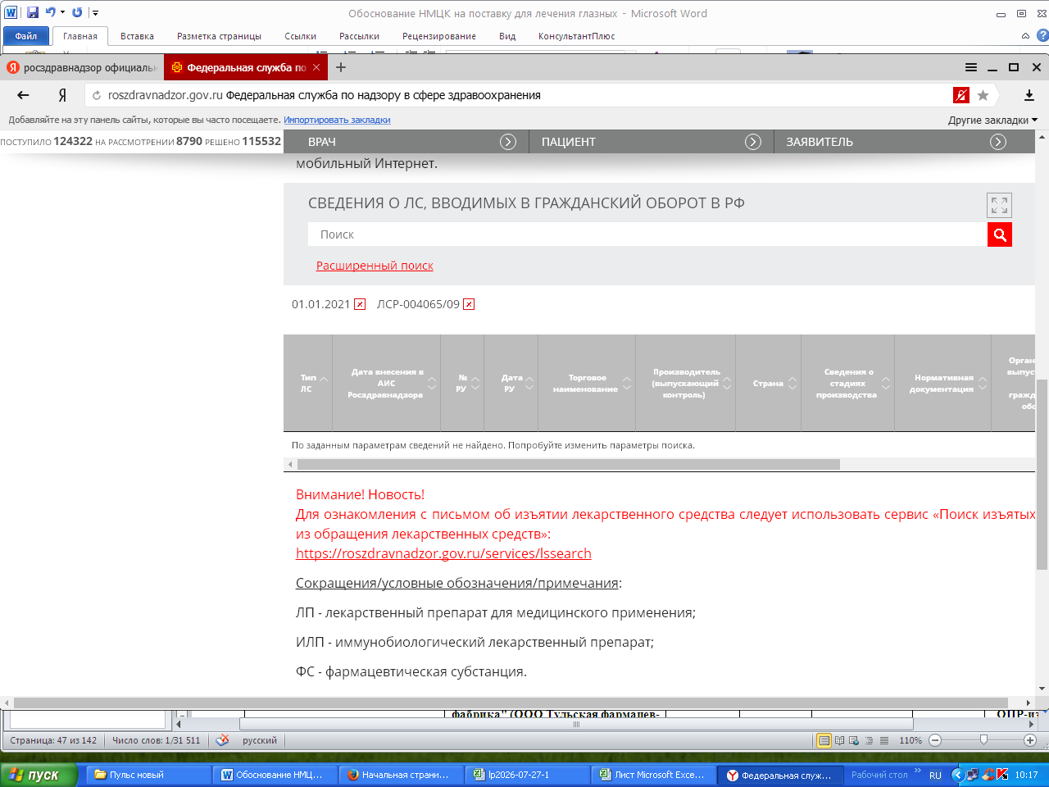

Цена 0,5000 П N014424/01
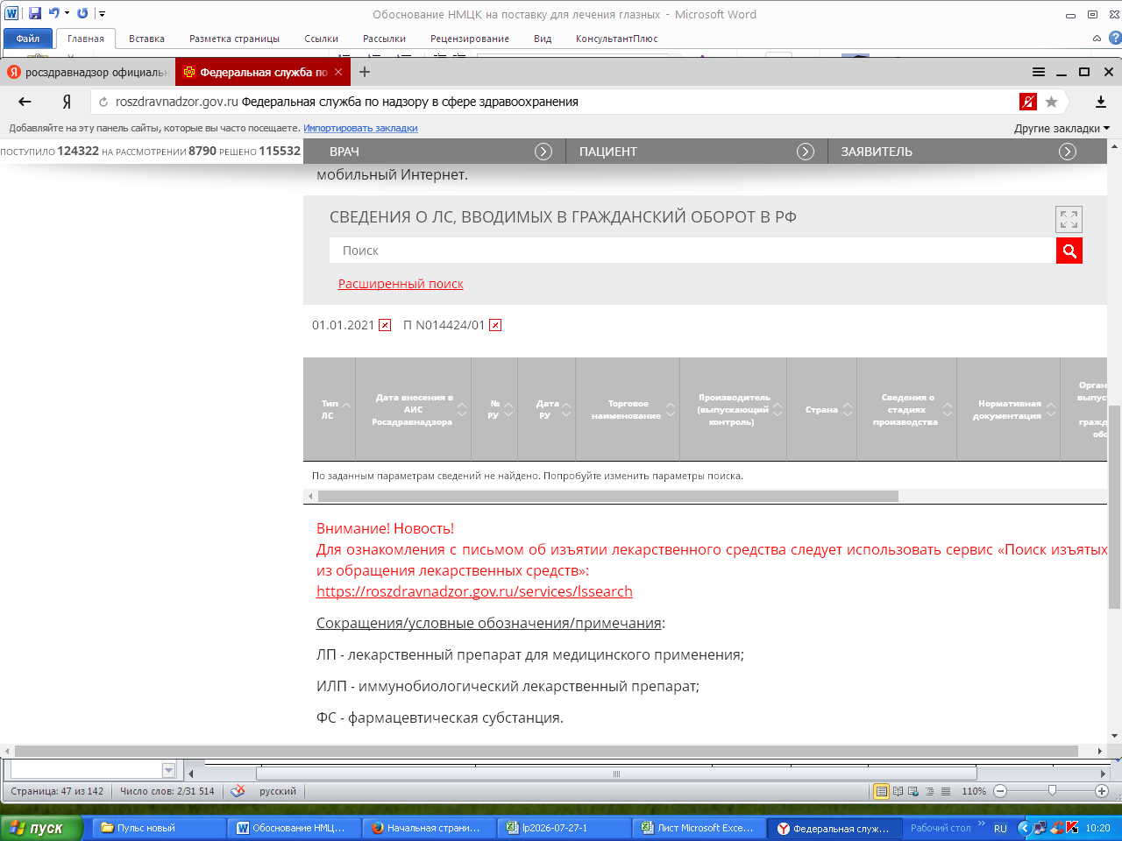

Цена 0,7395 Р N000336/01
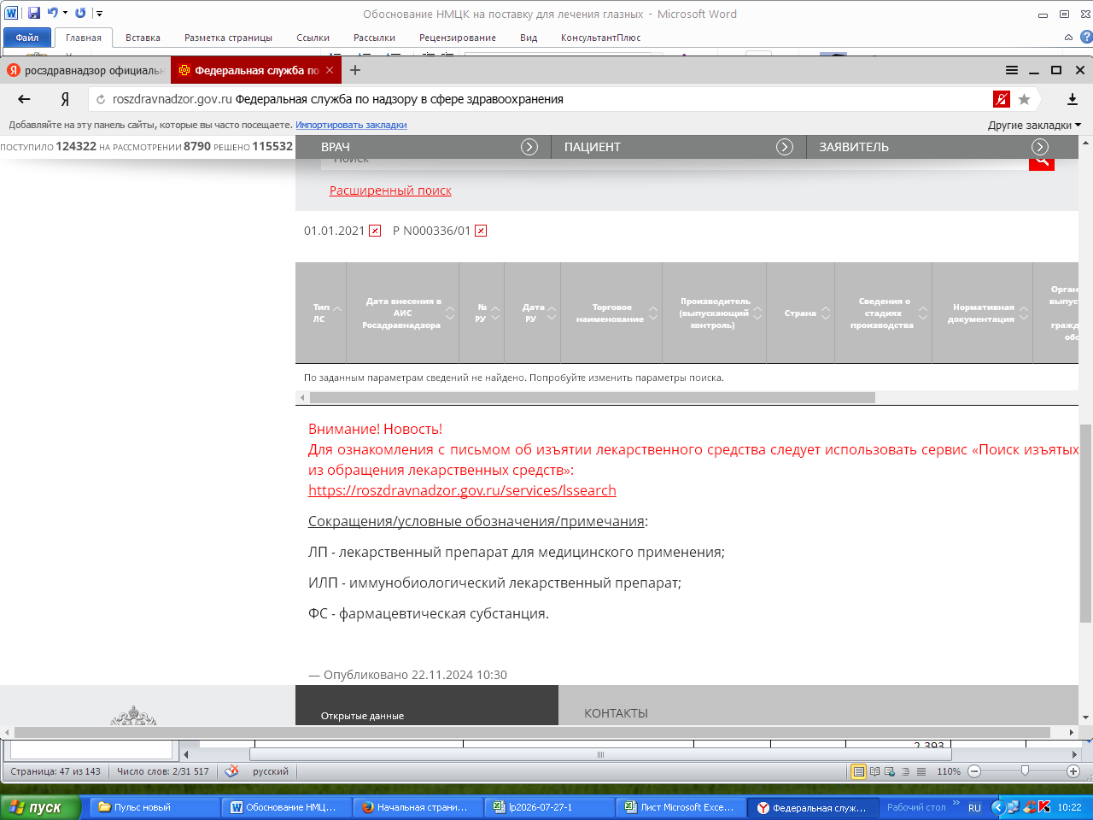

Цена 0,7485 Р N000336/01
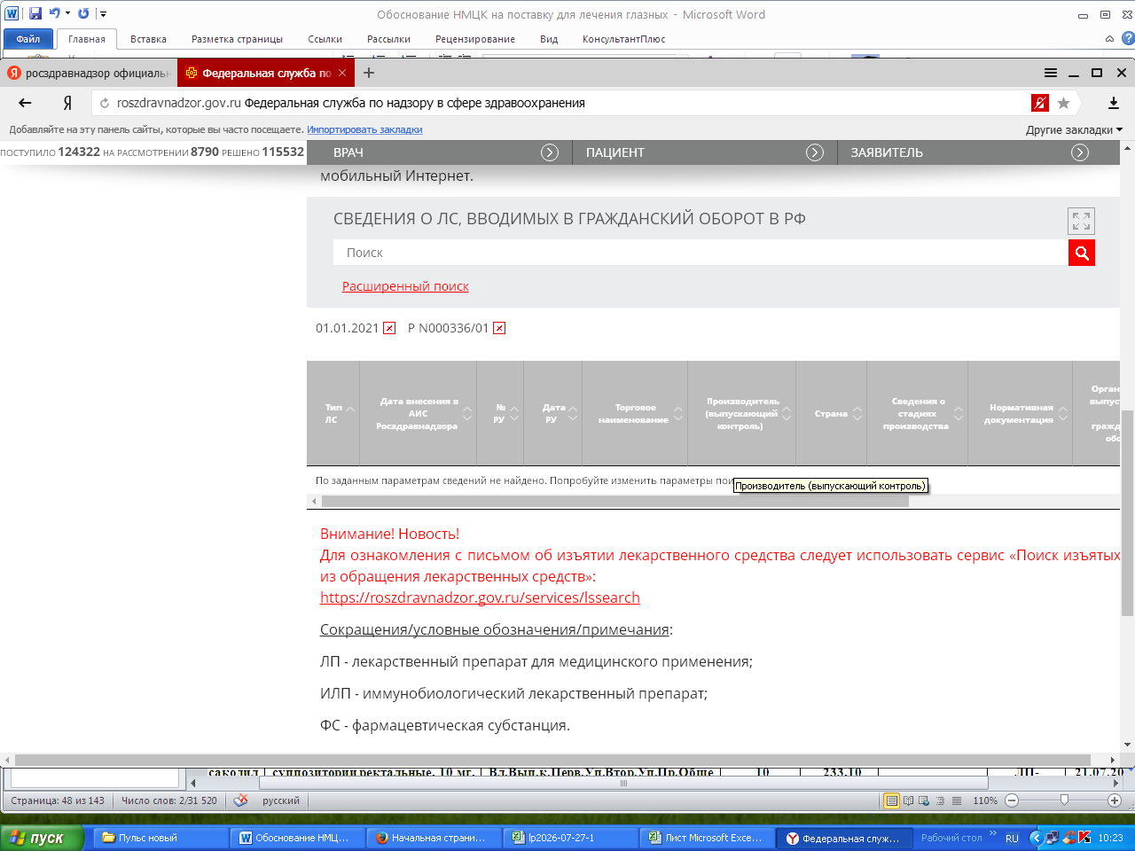

Цена 0,8080 ЛС-001166
Цена 0,8115 ЛС-001166
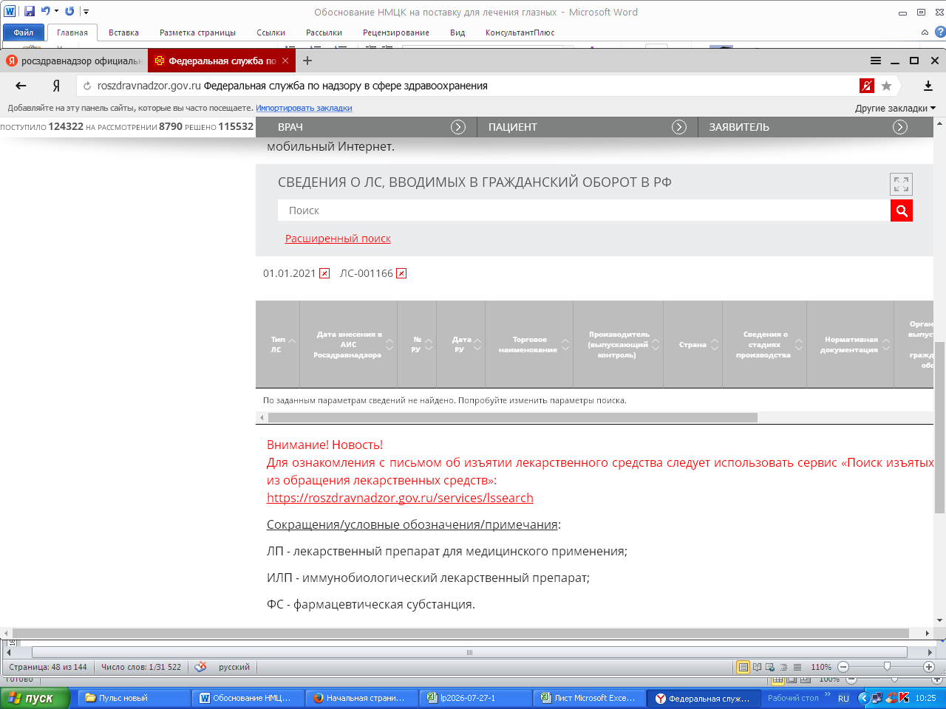
Цена 1,0310 ЛП-№(002051)-(РГ-RU)
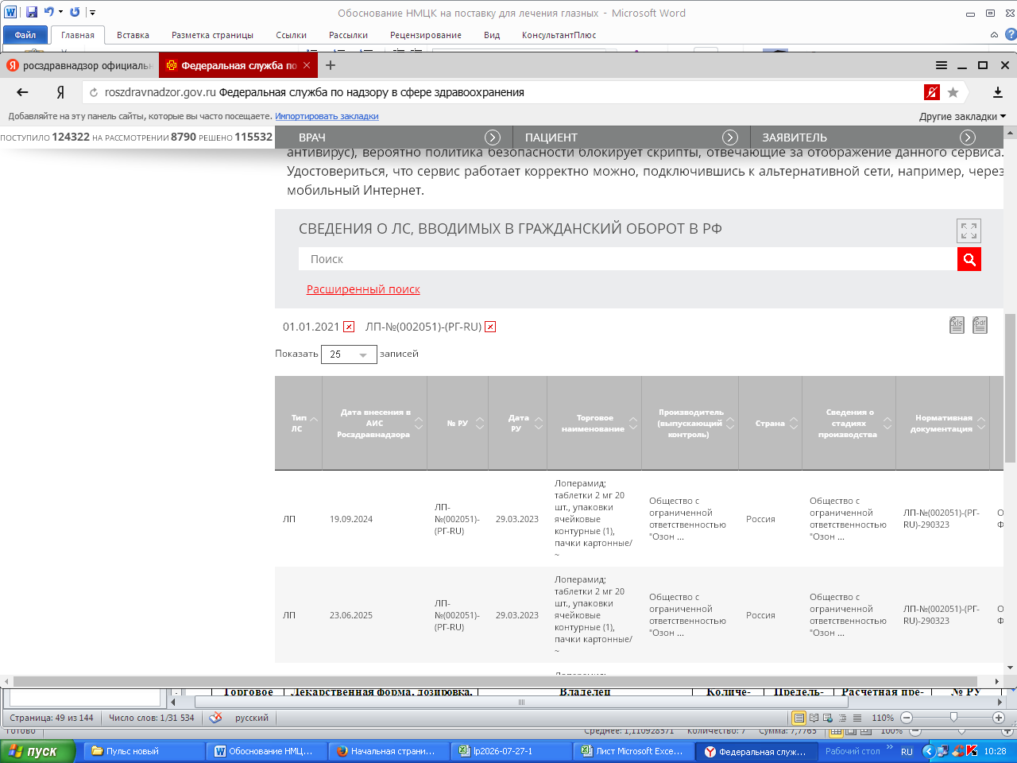

Торговое наименование | Лекарственная форма, дозировка, упаковка (полная) | Владелец РУ/производитель/упаковщик/Выпускающий контроль | Количество в потреб.  упаковке | Предельная цена руб. без НДС | Расчетная предельная цена за единицу товара (шт*) без учета НДС, руб. | № РУ | Дата регистрации цены  (№ решения) | Дата вступления в силу
Пирацетам-Ферейн | капсулы, 400 мг, 15 шт. - упаковки ячейковые контурные (4) - пачки картонные | Вл.Брынцалов-А ЗАО, Россия; Вып.к.Перв.Уп.Втор.Уп.Пр.Закрытое Акционерное Общество "Брынцалов А", Россия; | 60 | 58,19 | 0,9698 | Р N000577/02 | 14.12.2020  (561/20-20-ОПР) | 14.05.2021
Пирацетам | капсулы, 400 мг, 10 шт. - контурная ячейковая упаковка (6) - пачка картонная | Вл.Вып.к.Перв.Уп.Втор.Уп.Пр.Акционерное общество "Химико-фармацевтический комбинат "АКРИХИН" (АО "АКРИХИН"), Россия (5031013320); | 60 | 44,71 | 0,7451 | Р N002872/01 | 14.12.2020  (561/20-20-ОПР) | 14.05.2021
НОТРОЦЕТАМ | капсулы, 400 мг, 10 шт. - контурная ячейковая упаковка (1) - пачка картонная | Вл.Общество с ограниченной ответственностью "Велфарм" (ООО "Велфарм"), Россия (7733691513); Вып.к.Перв.Уп.Втор.Уп.Пр.Общество с ограниченной ответственностью "Велфарм" (ООО "Велфарм"), Россия (7733691513); | 10 | 22,80 | 2,2800 | ЛП-007025 | 19.07.2021  (589/20-21) | 19.07.2021
НОТРОЦЕТАМ | капсулы, 400 мг, 10 шт. - контурная ячейковая упаковка (2) - пачка картонная | Вл.Общество с ограниченной ответственностью "Велфарм" (ООО "Велфарм"), Россия (7733691513); Вып.к.Перв.Уп.Втор.Уп.Пр.Общество с ограниченной ответственностью "Велфарм" (ООО "Велфарм"), Россия (7733691513); | 20 | 45,60 | 2,2800 | ЛП-007025 | 19.07.2021  (589/20-21) | 19.07.2021
НОТРОЦЕТАМ | капсулы, 400 мг, 10 шт. - контурная ячейковая упаковка (3) - пачка картонная | Вл.Общество с ограниченной ответственностью "Велфарм" (ООО "Велфарм"), Россия (7733691513); Вып.к.Перв.Уп.Втор.Уп.Пр.Общество с ограниченной ответственностью "Велфарм" (ООО "Велфарм"), Россия (7733691513); | 30 | 64,83 | 2,1610 | ЛП-007025 | 19.07.2021  (589/20-21) | 19.07.2021
НОТРОЦЕТАМ | капсулы, 400 мг, 10 шт. - контурная ячейковая упаковка (4) - пачка картонная | Вл.Общество с ограниченной ответственностью "Велфарм" (ООО "Велфарм"), Россия (7733691513); Вып.к.Перв.Уп.Втор.Уп.Пр.Общество с ограниченной ответственностью "Велфарм" (ООО "Велфарм"), Россия (7733691513); | 40 | 91,19 | 2,2797 | ЛП-007025 | 19.07.2021  (589/20-21) | 19.07.2021
НОТРОЦЕТАМ | капсулы, 400 мг, 10 шт. - контурная ячейковая упаковка (5) - пачка картонная | Вл.Общество с ограниченной ответственностью "Велфарм" (ООО "Велфарм"), Россия (7733691513); Вып.к.Перв.Уп.Втор.Уп.Пр.Общество с ограниченной ответственностью "Велфарм" (ООО "Велфарм"), Россия (7733691513); | 50 | 113,99 | 2,2798 | ЛП-007025 | 19.07.2021  (589/20-21) | 19.07.2021
НОТРОЦЕТАМ | капсулы, 400 мг, 10 шт. - контурная ячейковая упаковка (7) - пачка картонная | Вл.Общество с ограниченной ответственностью "Велфарм" (ООО "Велфарм"), Россия (7733691513); Вып.к.Перв.Уп.Втор.Уп.Пр.Общество с ограниченной ответственностью "Велфарм" (ООО "Велфарм"), Россия (7733691513); | 70 | 159,59 | 2,2798 | ЛП-007025 | 19.07.2021  (589/20-21) | 19.07.2021
НОТРОЦЕТАМ | капсулы, 400 мг, 10 шт. - контурная ячейковая упаковка (8) - пачка картонная | Вл.Общество с ограниченной ответственностью "Велфарм" (ООО "Велфарм"), Россия (7733691513); Вып.к.Перв.Уп.Втор.Уп.Пр.Общество с ограниченной ответственностью "Велфарм" (ООО "Велфарм"), Россия (7733691513); | 80 | 182,38 | 2,2797 | ЛП-007025 | 19.07.2021  (589/20-21) | 19.07.2021
НОТРОЦЕТАМ | капсулы, 400 мг, 10 шт. - контурная ячейковая упаковка (9) - пачка картонная | Вл.Общество с ограниченной ответственностью "Велфарм" (ООО "Велфарм"), Россия (7733691513); Вып.к.Перв.Уп.Втор.Уп.Пр.Общество с ограниченной ответственностью "Велфарм" (ООО "Велфарм"), Россия (7733691513); | 90 | 205,18 | 2,2797 | ЛП-007025 | 19.07.2021  (589/20-21) | 19.07.2021
НОТРОЦЕТАМ | капсулы, 400 мг, 10 шт. - контурная ячейковая упаковка (10) - пачка картонная | Вл.Общество с ограниченной ответственностью "Велфарм" (ООО "Велфарм"), Россия (7733691513); Вып.к.Перв.Уп.Втор.Уп.Пр.Общество с ограниченной ответственностью "Велфарм" (ООО "Велфарм"), Россия (7733691513); | 100 | 227,98 | 2,2798 | ЛП-007025 | 19.07.2021  (589/20-21) | 19.07.2021
НОТРОЦЕТАМ | капсулы, 400 мг, 10 шт. - банка (1) - пачка картонная | Вл.Общество с ограниченной ответственностью "Велфарм" (ООО "Велфарм"), Россия (7733691513); Вып.к.Перв.Уп.Втор.Уп.Пр.Общество с ограниченной ответственностью "Велфарм" (ООО "Велфарм"), Россия (7733691513); | 10 | 22,80 | 2,2800 | ЛП-007025 | 19.07.2021  (589/20-21) | 19.07.2021
НОТРОЦЕТАМ | капсулы, 400 мг, 20 шт. - банка (1) - пачка картонная | Вл.Общество с ограниченной ответственностью "Велфарм" (ООО "Велфарм"), Россия (7733691513); Вып.к.Перв.Уп.Втор.Уп.Пр.Общество с ограниченной ответственностью "Велфарм" (ООО "Велфарм"), Россия (7733691513); | 20 | 45,60 | 2,2800 | ЛП-007025 | 19.07.2021  (589/20-21) | 19.07.2021
НОТРОЦЕТАМ | капсулы, 400 мг, 30 шт. - банка (1) - пачка картонная | Вл.Общество с ограниченной ответственностью "Велфарм" (ООО "Велфарм"), Россия (7733691513); Вып.к.Перв.Уп.Втор.Уп.Пр.Общество с ограниченной ответственностью "Велфарм" (ООО "Велфарм"), Россия (7733691513); | 30 | 64,83 | 2,1610 | ЛП-007025 | 19.07.2021  (589/20-21) | 19.07.2021
НОТРОЦЕТАМ | капсулы, 400 мг, 40 шт. - банка (1) - пачка картонная | Вл.Общество с ограниченной ответственностью "Велфарм" (ООО "Велфарм"), Россия (7733691513); Вып.к.Перв.Уп.Втор.Уп.Пр.Общество с ограниченной ответственностью "Велфарм" (ООО "Велфарм"), Россия (7733691513); | 40 | 91,19 | 2,2797 | ЛП-007025 | 19.07.2021  (589/20-21) | 19.07.2021
НОТРОЦЕТАМ | капсулы, 400 мг, 50 шт. - банка (1) - пачка картонная | Вл.Общество с ограниченной ответственностью "Велфарм" (ООО "Велфарм"), Россия (7733691513); Вып.к.Перв.Уп.Втор.Уп.Пр.Общество с ограниченной ответственностью "Велфарм" (ООО "Велфарм"), Россия (7733691513); | 50 | 113,99 | 2,2798 | ЛП-007025 | 19.07.2021  (589/20-21) | 19.07.2021
Пирацетам | капсулы, 400 мг, 20 шт. - упаковки ячейковые контурные (4) - пачки картонные | Вл.Вып.к.Перв.Уп.Втор.Уп.Пр.Общество с ограниченной ответственностью Научно-производственное объединение "ФармВИЛАР" (ООО НПО "ФармВИЛАР"), Россия (4011018222); | 80 | 136,76 | 1,7095 | ЛП-004719 | 21.09.2022  1073/6/20-22 | 21.09.2022
Пирацетам | капсулы, 400 мг, 20 шт. - упаковки ячейковые контурные (2) - пачки картонные | Вл.Вып.к.Перв.Уп.Втор.Уп.Пр.Общество с ограниченной ответственностью Научно-производственное объединение "ФармВИЛАР" (ООО НПО "ФармВИЛАР"), Россия (4011018222); | 40 | 68,12 | 1,7030 | ЛП-004719 | 21.09.2022  1073/6/20-22 | 21.09.2022
Пирацетам | капсулы, 400 мг, 10 шт. - упаковки ячейковые контурные (6) - пачки картонные | Вл.Вып.к.Перв.Уп.Втор.Уп.Пр.Общество с ограниченной ответственностью Научно-производственное объединение "ФармВИЛАР" (ООО НПО "ФармВИЛАР"), Россия (4011018222); | 60 | 102,44 | 1,7073 | ЛП-004719 | 21.09.2022  1073/6/20-22 | 21.09.2022
Пирацетам | капсулы, 400 мг, 10 шт. - упаковки ячейковые контурные (2) - пачки картонные | Вл.Вып.к.Перв.Уп.Втор.Уп.Пр.Общество с ограниченной ответственностью Научно-производственное объединение "ФармВИЛАР" (ООО НПО "ФармВИЛАР"), Россия (4011018222); | 20 | 34,32 | 1,7160 | ЛП-004719 | 21.09.2022  1073/6/20-22 | 21.09.2022
Пирацетам | капсулы, 400 мг, 10 шт. - упаковки ячейковые контурные (6) - пачки картонные | Вл.Общество с ограниченной ответственностью "Атолл" (ООО "Атолл"), Россия (6345021323); Вып.к.Перв.Уп.Втор.Уп.Пр.Общество с ограниченной ответственностью "Озон" (ООО "Озон"), Россия (6345002063); | 60 | 169,32 | 2,8220 | ЛП-№(000529)-(РГ-RU) | 27.12.2022  25-7-4237759-изм | 27.12.2022
Пирацетам | капсулы, 400 мг, 10 шт. - упаковки ячейковые контурные (3) - пачки картонные | Вл.Общество с ограниченной ответственностью "Атолл" (ООО "Атолл"), Россия (6345021323); Вып.к.Перв.Уп.Втор.Уп.Пр.Общество с ограниченной ответственностью "Озон" (ООО "Озон"), Россия (6345002063); | 30 | 73,35 | 2,4450 | ЛП-№(000529)-(РГ-RU) | 12.01.2023  25-7-4239380-изм | 12.01.2023
Пирацетам | капсулы, 400 мг, 10 шт. - упаковки ячейковые контурные (3) - пачки картонные | Вл.Общество с ограниченной ответственностью "Атолл" (ООО "Атолл"), Россия (6345021323); Вып.к.Перв.Уп.Втор.Уп.Пр.Общество с ограниченной ответственностью "Озон" (ООО "Озон"), Россия (6345002063); | 30 | 73,35 | 2,4450 | ЛП-№(000529)-(РГ-RU) | 12.01.2023  25-7-4239380-изм | 12.01.2023
НОТРОЦЕТАМ | капсулы, 400 мг, 60 шт. - банка (1) - пачка картонная | Вл.Общество с ограниченной ответственностью "Велфарм" (ООО "Велфарм"), Россия (7733691513); Вып.к.Перв.Уп.Втор.Уп.Пр.Общество с ограниченной ответственностью "Велфарм" (ООО "Велфарм"), Россия (7733691513); | 60 | 151,29 | 2,5215 | ЛП-007025 | 27.10.2023  1621/20-23 | 27.10.2023
НОТРОЦЕТАМ | капсулы, 400 мг, 10 шт. - контурная ячейковая упаковка (6) - пачка картонная | Вл.Общество с ограниченной ответственностью "Велфарм" (ООО "Велфарм"), Россия (7733691513); Вып.к.Перв.Уп.Втор.Уп.Пр.Общество с ограниченной ответственностью "Велфарм" (ООО "Велфарм"), Россия (7733691513); | 60 | 151,29 | 2,5215 | ЛП-007025 | 27.10.2023  1621/20-23 | 27.10.2023
НОТРОЦЕТАМ | капсулы, 400 мг, 15 шт. - контурная ячейковая упаковка (4) - пачка картонная | Вл.Общество с ограниченной ответственностью "Велфарм" (ООО "Велфарм"), Россия (7733691513); Вып.к.Перв.Уп.Втор.Уп.Пр.ОАО "Марбиофарм", Россия 424006, Республика Марий Эл, г. Йошкар – Ола, ул. К. Маркса, 121, Россия (1215001662); | 60 | 151,29 | 2,5215 | ЛП-007025 | 27.10.2023  1621/20-23 | 27.10.2023
Пирацетам | капсулы, 400 мг, 10 шт. - упаковки ячейковые контурные (6) - пачки картонные | Вл.Общество с ограниченной ответственностью "Атолл" (ООО "Атолл"), Россия (6345021323); Вып.к.Перв.Уп.Втор.Уп.Пр.Общество с ограниченной ответственностью "Озон" (ООО "Озон"), Россия (6345002063); | 60 | 169,32 | 2,8220 | ЛП-002415 | 05.05.2022  443/20-22 | 05.05.2022
ПИРАЦЕТАМ ВЕЛФАРМ | капсулы, 400 мг, 10 шт. - контурная ячейковая упаковка (6) - пачка картонная | Вл.Общество с ограниченной ответственностью "Велфарм" (ООО "Велфарм"), Россия (7733691513); Вып.к.Перв.Уп.Втор.Уп.Пр.Общество с ограниченной ответственностью "Велфарм" (ООО "Велфарм"), Россия (7733691513); | 60 | 151,29 | 2,5215 | ЛП-№(004528)-(РГ-RU) | 01.04.2024  25-7-4282225-изм | 01.04.2024
Пирацетам | капсулы, 400 мг, 10 шт. - упаковки ячейковые контурные (2) - пачки картонные | Вл.Вып.к.Перв.Уп.Втор.Уп.Пр.Открытое акционерное общество "Уралбиофарм" (ОАО "Уралбиофарм"), Россия (6661000152); | 20 | 50,00 | 2,5000 | Р N003881/01 | 27.03.2025  363/20-25/ОС-подтв | 03.04.2025
Пирацетам | капсулы, 400 мг, 10 шт. - упаковки ячейковые контурные (6) - пачки картонные | Вл.Вып.к.Перв.Уп.Втор.Уп.Пр.Открытое акционерное общество "Уралбиофарм" (ОАО "Уралбиофарм"), Россия (6661000152); | 60 | 150,00 | 2,5000 | Р N003881/01 | 27.03.2025  363/20-25/ОС-подтв | 03.04.2025
Пирацетам-Ферейн® | капсулы, 400 мг, 10 шт. - контурная ячейквая упаковка (2) - пачка картонная | Вл.Вып.к.Перв.Уп.Втор.Уп.Пр.Акционерное общество "Брынцалов-А" (АО "Брынцалов-А"), Россия (0411032048); | 20 | 35,86 | 1,7930 | Р N000577/02 | 27.03.2025  363/20-25/ОС-подтв | 03.04.2025
Пирацетам | капсулы, 400 мг, 10 шт. - упаковки ячейковые контурные (3) - пачки картонные | Вл.Вып.к.Перв.Уп.Втор.Уп.Пр.Республиканское унитарное производственное предприятие "Белмедпрепараты" (РУП "Белмедпрепараты"), Республика Беларусь (100049731); | 30 | 61,00 | 2,0333 | П N015341/01 | 27.03.2025  363/20-25/ОС-подтв | 03.04.2025
Пирацетам-ВЕРТЕКС | капсулы, 400 мг, 10 шт. - упаковки ячейковые контурные (6) - пачки картонные | Вл.Вып.к.Перв.Уп.Втор.Уп.Пр.Акционерное общество "ВЕРТЕКС" (АО "ВЕРТЕКС"), Россия (7810180435); | 60 | 151,20 | 2,5200 | Р N002598/01 | 27.03.2025  363/20-25/ОС-подтв | 03.04.2025
ПИРАЦЕТАМ ШРЕЯ | капсулы, 400 мг, 10 шт. - блистеры (6) - пачки картонные | Вл.Шрея Лайф Саенсиз Пвт. Лтд., Индия (27AADCS9890C1Z1); Вып.к.Перв.Уп.Втор.Уп.Пр.Шрея Лайф Саенсиз Пвт. Лтд., Индия (27AADCS9890C1Z1); | 60 | 147,17 | 2,4528 | ЛП-№(013260)-(РГ-RU) | 19.03.2026  25-7-4356986-изм | 19.03.2026
Пирацетам | таблетки покрытые оболочкой, 200 мг, 10 шт. - упаковки ячейковые контурные (6) - пачки картонные | Вл.Вып.к.Перв.Уп.Втор.Уп.Пр.ОАО "Марбиофарм", Россия (1215001662); | 60 | 14,99 | 0,2498 | Р N000377/01 | 23.12.2020  (737/20-20-ОПР) | 23.05.2021
Пирацетам | таблетки покрытые оболочкой, 200 мг, 10 шт. - упаковки ячейковые контурные (6) - пачки картонные | Вл.Асфарма ООО, Россия; Вып.к.Перв.Уп.Втор.Уп.Пр.ООО "Асфарма", Россия; | 60 | 16,99 | 0,2831 | ЛСР-004348/10 | 23.12.2020  (737/20-20-ОПР) | 23.05.2021
Пирацетам Реневал | таблетки, покрытые пленочной оболочкой, 200 мг, 10 шт. - упаковки ячейковые контурные (2) - пачки картонные | Вл.Вып.к.Перв.Уп.Втор.Уп.Пр.Акционерное общество "Производственная фармацевтическая компания Обновление" (АО "ПФК Обновление"), Россия (5408151534); | 20 | 19,18 | 0,9590 | ЛП-№(002999)-(РГ-RU) | 14.12.2023  25-7-4271360-изм | 14.12.2023
Пирацетам Реневал | таблетки, покрытые пленочной оболочкой, 200 мг, 10 шт. - упаковки ячейковые контурные (2) - пачки картонные | Вл.Вып.к.Перв.Уп.Втор.Уп.Пр.Акционерное общество "Производственная фармацевтическая компания Обновление" (АО "ПФК Обновление"), Россия (5408151534); | 20 | 19,18 | 0,9590 | ЛП-№(002999)-(РГ-RU) | 14.12.2023  25-7-4271360-изм | 14.12.2023
Пирацетам | таблетки, покрытые оболочкой, 200 мг, 10 шт. - упаковки ячейковые контурные (6) - пачки картонные | Вл.Вып.к.Перв.Уп.Втор.Уп.Пр.Дальхимфарм ОАО, Россия (2702010564); | 60 | 69,73 | 1,1621 | Р N000382/01 | 27.03.2025  363/20-25/ОС-подтв | 03.04.2025
Пирацетам Реневал | таблетки, покрытые пленочной оболочкой, 200 мг, 10 шт. - упаковки ячейковые контурные (6) - пачки картонные | Вл.Вып.к.Перв.Уп.Втор.Уп.Пр.Акционерное общество "Производственная фармацевтическая компания Обновление" (АО "ПФК Обновление"), Россия (5408151534); | 60 | 95,00 | 1,5833 | ЛП-№(002999)-(РГ-RU) | 27.03.2025  363/20-25/ОС-подтв | 03.04.2025
Пирацетам Реневал | таблетки, покрытые пленочной оболочкой, 200 мг, 10 шт. - упаковки ячейковые контурные (6) - пачки картонные | Вл.Вып.к.Перв.Уп.Втор.Уп.Пр.Акционерное общество "Производственная фармацевтическая компания Обновление" (АО "ПФК Обновление"), Россия (5408151534); | 60 | 95,00 | 1,5833 | ЛП-№(002999)-(РГ-RU) | 27.03.2025  363/20-25/ОС-подтв | 03.04.2025
Пирацетам Реневал | таблетки, покрытые пленочной оболочкой, 200 мг, 20 шт. - упаковки ячейковые контурные (3) - пачки картонные | Вл.Вып.к.Перв.Уп.Втор.Уп.Пр.Акционерное общество "Производственная фармацевтическая компания Обновление" (АО "ПФК Обновление"), Россия (5408151534); | 60 | 95,00 | 1,5833 | ЛП-№(002999)-(РГ-RU) | 27.03.2025  363/20-25/ОС-подтв | 03.04.2025
Пирацетам Реневал | таблетки, покрытые пленочной оболочкой, 200 мг, 20 шт. - упаковки ячейковые контурные (3) - пачки картонные | Вл.Вып.к.Перв.Уп.Втор.Уп.Пр.Акционерное общество "Производственная фармацевтическая компания Обновление" (АО "ПФК Обновление"), Россия (5408151534); | 60 | 95,00 | 1,5833 | ЛП-№(002999)-(РГ-RU) | 27.03.2025  363/20-25/ОС-подтв | 03.04.2025
Пирацетам | таблетки, покрытые пленочной оболочкой, 200 мг, 30 шт. - упаковки ячейковые контурные (2) - пачки картонные | Вл.Вып.к.Перв.Уп.Втор.Уп.Пр.Общество с ограниченной ответственностью "Озон" (ООО "Озон"), Россия (6345002063); | 60 | 52,06 | 0,8676 | ЛП-№(000793)-(РГ-RU) | 27.03.2025  363/20-25/ОС-подтв | 03.04.2025
Пирацетам | таблетки, покрытые пленочной оболочкой, 200 мг, 30 шт. - упаковки ячейковые контурные (2) - пачки картонные | Вл.Вып.к.Перв.Уп.Втор.Уп.Пр.Общество с ограниченной ответственностью "Озон" (ООО "Озон"), Россия (6345002063); | 60 | 52,06 | 0,8676 | ЛСР-007826/08 | 27.03.2025  363/20-25/ОС-подтв | 03.04.2025
Пирацетам | капсулы, 200 мг, 10 шт. - упаковки ячейковые контурные (6) - пачки картонные | Вл.Общество с ограниченной ответственностью "Атолл" (ООО "Атолл"), Россия (6345021323); Вып.к.Перв.Уп.Втор.Уп.Пр.Общество с ограниченной ответственностью "Озон" (ООО "Озон"), Россия (6345002063); | 60 | 113,63 | 1,8938 | ЛП-002415 | 27.03.2025  363/20-25/ОС-подтв | 03.04.2025
Пирацетам | капсулы, 200 мг, 10 шт. - упаковки ячейковые контурные (6) - пачки картонные | Вл.Общество с ограниченной ответственностью "Атолл" (ООО "Атолл"), Россия (6345021323); Вып.к.Перв.Уп.Втор.Уп.Пр.Общество с ограниченной ответственностью "Озон" (ООО "Озон"), Россия (6345002063); | 60 | 113,63 | 1,8938 | ЛП-№(000529)-(РГ-RU) | 27.03.2025  363/20-25/ОС-подтв | 03.04.2025
Пирацетам | таблетки покрытые оболочкой, 200 мг, 10 шт. - упаковки ячейковые контурные (6) - пачки картонные | Вл.Вып.к.Перв.Уп.Втор.Уп.Пр.Акционерное общество "Марбиофарм", Россия (1215001662); | 60 | 14,99 | 0,2498 | Р N000377/01 | 15.09.2025  25-7-4334386-изм | 15.09.2025
Пирацетам Реневал | таблетки, покрытые пленочной оболочкой, 200 мг, 20 шт. - упаковки ячейковые контурные (6) - пачки картонные | Вл.Вып.к.Перв.Уп.Втор.Уп.Пр.Акционерное общество "Производственная фармацевтическая компания Обновление" (АО "ПФК Обновление"), Россия (5408151534); | 120 | 114,74 | 0,9561 | ЛП-№(002999)-(РГ-RU) | 01.10.2025  1513/20-25 | 01.10.2025
Пирацетам Реневал | таблетки, покрытые пленочной оболочкой, 200 мг, 20 шт. - упаковки ячейковые контурные (6) - пачки картонные | Вл.Вып.к.Перв.Уп.Втор.Уп.Пр.Акционерное общество "Производственная фармацевтическая компания Обновление" (АО "ПФК Обновление"), Россия (5408151534); | 120 | 114,74 | 0,9561 | ЛП-№(002999)-(РГ-RU) | 01.10.2025  1513/20-25 | 01.10.2025
Пирацетам | таблетки, покрытые оболочкой, 200 мг, 10 шт. - упаковки ячейковые контурные (6) - пачки картонные | Вл.Вып.к.Перв.Уп.Втор.Уп.Пр.Акционерное общество "ДАЛЬХИМФАРМ" (АО "ДАЛЬХИМФАРМ"), Россия (2702010564); | 60 | 69,73 | 1,1621 | ЛП-№(013586)-(РГ-RU) | 10.04.2026  25-7-4359947-ОС-изм | 10.04.2026
Минимальное значение цены за единицу товара (шт) без учета НДС, рублей: |  |  |  |  |  |  |  | 0,9561

Цена 0,2498 Р N000377/01
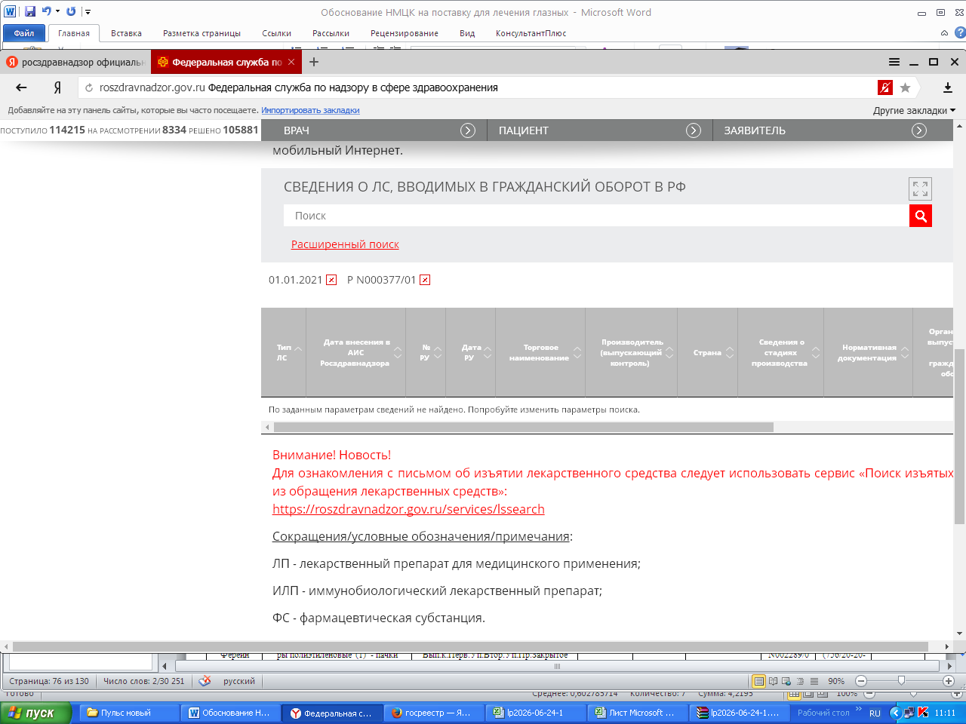
Цена 0,2831 ЛСР-004348/10
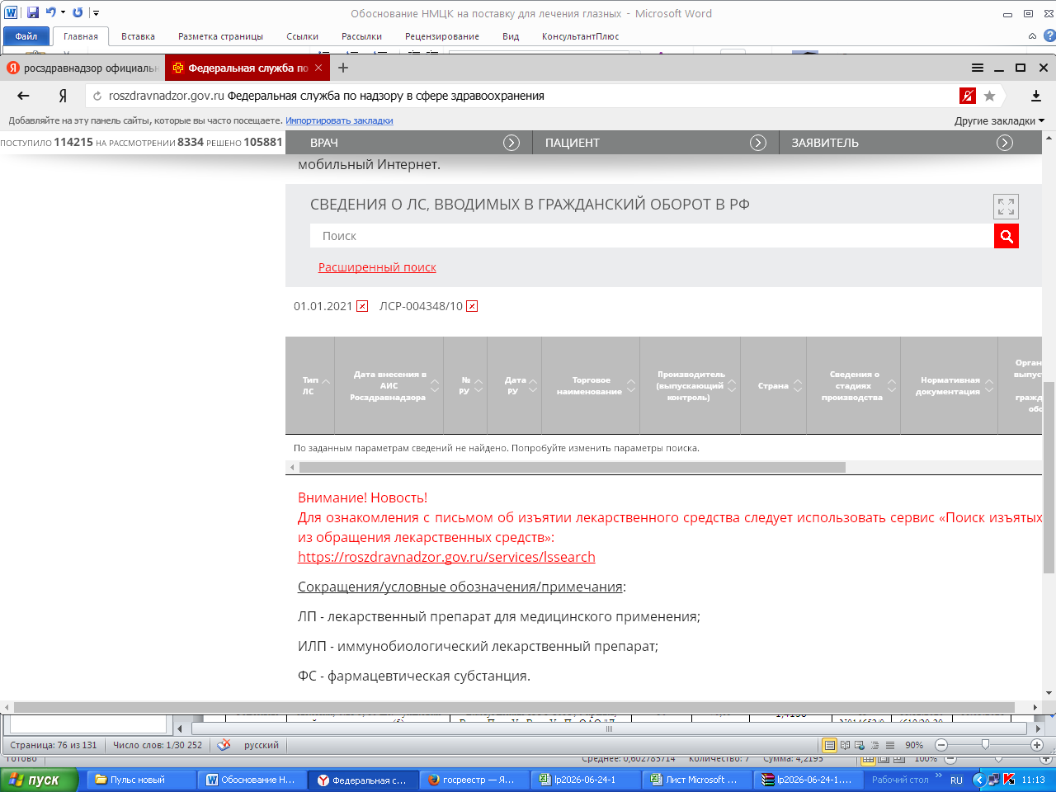

Цена 0,7451 Р N002872/01
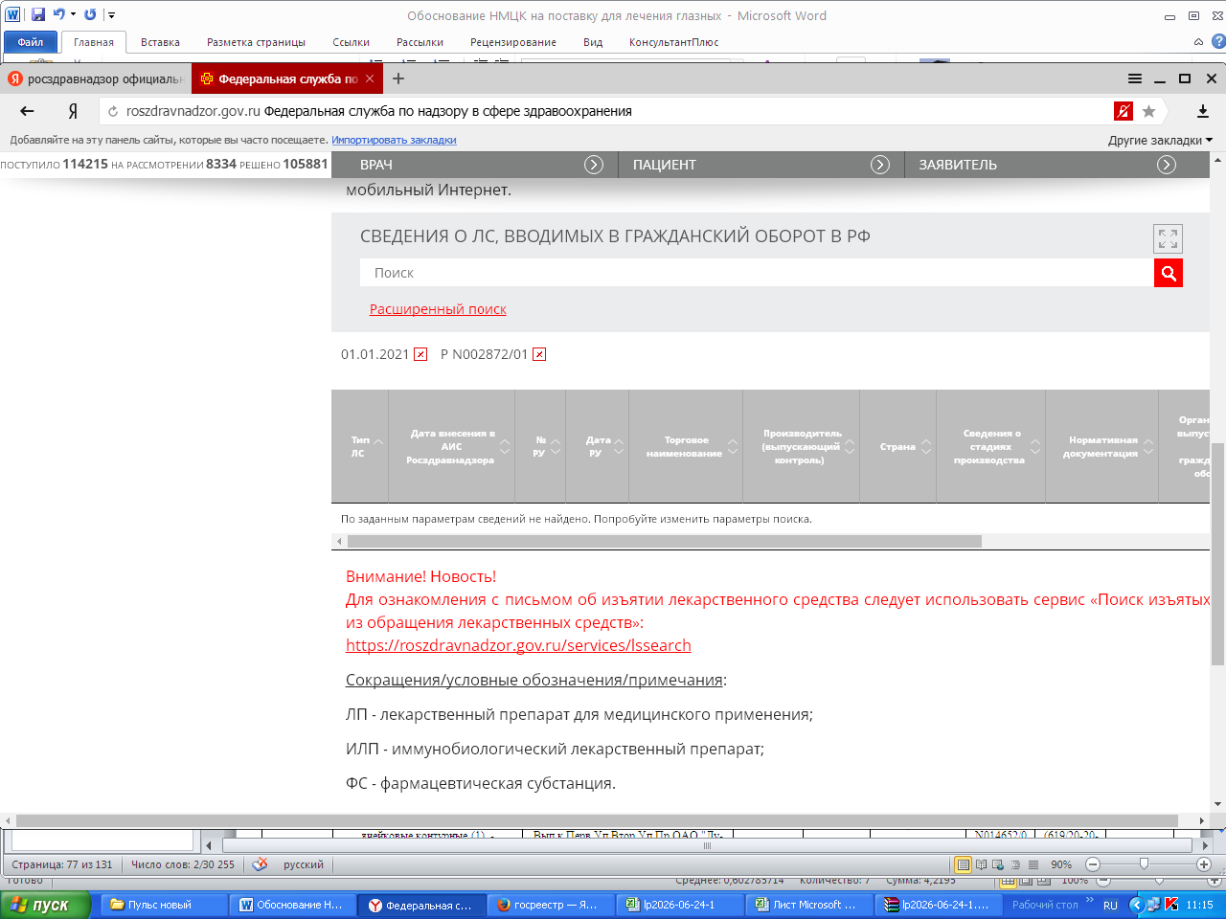

Цена 0,8676 ЛП-№(000793)-(РГ-RU)
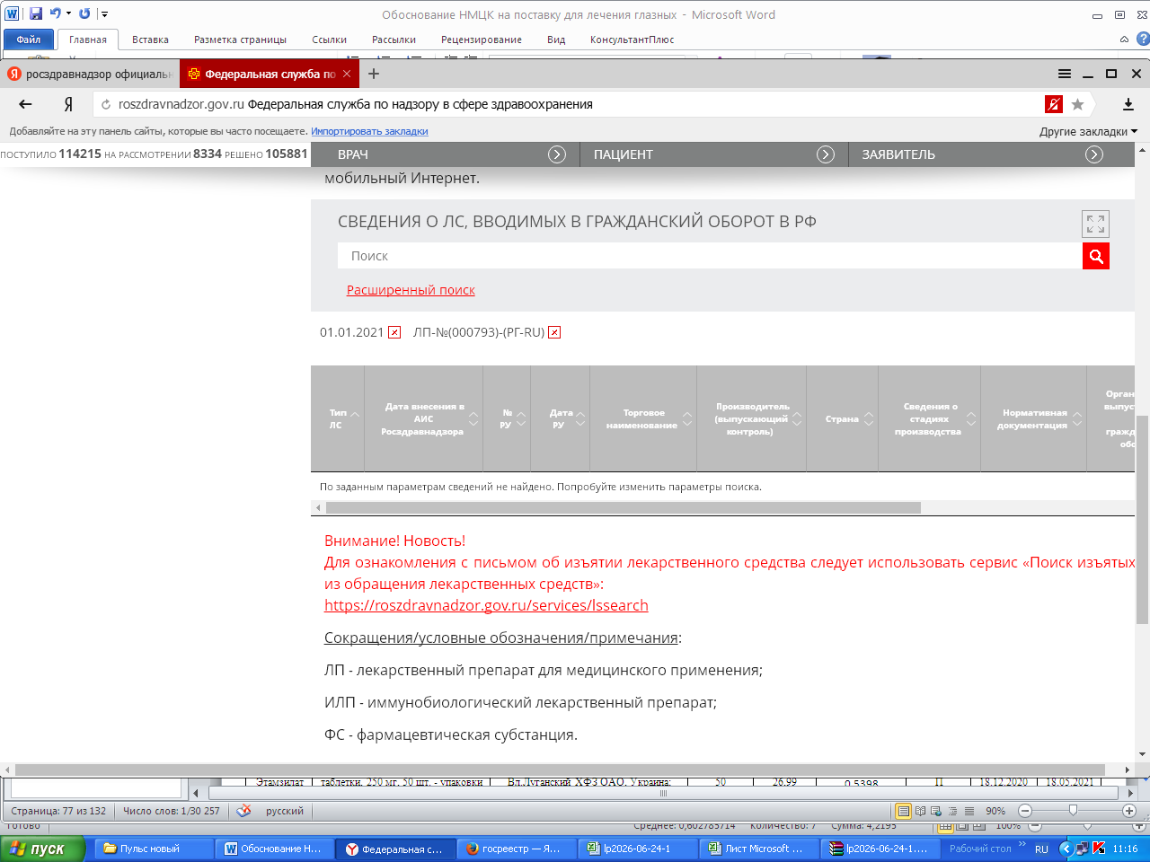
Цена 0,9561 ЛП-№(002999)-(РГ-RU)
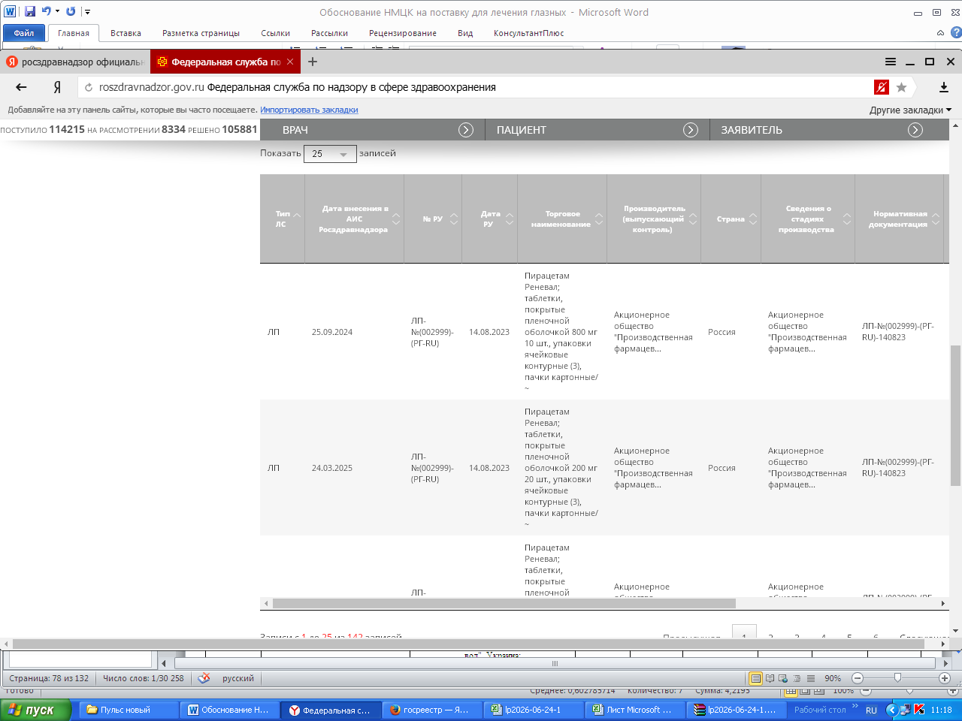

Торговое наименование | Лекарственная форма, дозировка, упаковка (полная) | Владелец РУ/производитель/упаковщик/Выпускающий контроль | Количество в потреб.  упаковке | Предельная цена руб. без НДС | Расчетная предельная цена за единицу товара (г*) без учета НДС, руб. | № РУ | Дата регистрации цены  (№ решения) | Дата вступления в силу
Тетрациклин | мазь глазная, 1%, 10 г - тубы (1) - пачки картонные | Вл.Акционерное общество "Муромский приборостроительный завод" (АО "МПЗ"), Россия (3334017070); Вып.к.Перв.Уп.Втор.Уп.Пр.Муромский приборостроительный завод АО, Россия; | 10 | 28,88 | 2,8880 | ЛП-000920 | 21.12.2020  (671/20-20-ОПР) | 21.05.2021
Тетрациклин | мазь глазная, 1%, 3 г - тубы (1) - пачки картонные | Вл.Акционерное общество "Муромский приборостроительный завод" (АО "МПЗ"), Россия (3334017070); Вып.к.Перв.Уп.Втор.Уп.Пр.Муромский приборостроительный завод АО, Россия; | 3 | 22,89 | 7,6300 | ЛП-000920 | 21.12.2020  (671/20-20-ОПР) | 21.05.2021
Тетрациклин | мазь глазная, 1%, 10 г - туба (1) - пачка картонная | Вл.Публичное акционерное общество "Акционерное Курганское общество медицинских препаратов и изделий "Синтез" (ПАО "Синтез"), Россия (4501023743); Перв.Уп.Втор.Уп.Пр.Публичное акционерное общество "Акционерное Курганское общество медицинских препаратов и изделий "Синтез" (ПАО "Синтез"), Россия (4501023743); Вып.к.Публичное акционерное общество "Акционерное Курганское общество медицинских препаратов и изделий "Синтез" (ПАО "Синтез"), Россия (4501023743); | 10 | 97,80 | 9,7800 | ЛП-№(001912)-(РГ-RU) | 26.04.2024  574/20-24 | 26.04.2024
Тетрациклин | мазь глазная, 1%, 5 г - туба (1) - пачка картонная | Вл.Публичное акционерное общество "Акционерное Курганское общество медицинских препаратов и изделий "Синтез" (ПАО "Синтез"), Россия (4501023743); Перв.Уп.Втор.Уп.Пр.Публичное акционерное общество "Акционерное Курганское общество медицинских препаратов и изделий "Синтез" (ПАО "Синтез"), Россия (4501023743); Вып.к.Публичное акционерное общество "Акционерное Курганское общество медицинских препаратов и изделий "Синтез" (ПАО "Синтез"), Россия (4501023743); | 5 | 44,10 | 8,8200 | ЛП-№(001912)-(РГ-RU) | 26.04.2024  574/20-24 | 26.04.2024
Тетрациклин | мазь глазная, 1%, 3 г - туба (1) - пачка картонная | Вл.Публичное акционерное общество "Акционерное Курганское общество медицинских препаратов и изделий "Синтез" (ПАО "Синтез"), Россия (4501023743); Перв.Уп.Втор.Уп.Пр.Публичное акционерное общество "Акционерное Курганское общество медицинских препаратов и изделий "Синтез" (ПАО "Синтез"), Россия (4501023743); Вып.к.Публичное акционерное общество "Акционерное Курганское общество медицинских препаратов и изделий "Синтез" (ПАО "Синтез"), Россия (4501023743); | 3 | 26,40 | 8,8000 | ЛП-№(001912)-(РГ-RU) | 26.04.2024  574/20-24 | 26.04.2024
Тетрациклин | мазь глазная, 1%, 5 г - тубы (1) - пачки картонные | Вл.Вып.к.Перв.Уп.Втор.Уп.Пр.Открытое акционерное общество "Акционерное Курганское общество медицинских препаратов и изделий "Синтез" (ОАО "Синтез"), Россия (4501023743); | 5 | 44,10 | 8,8200 | ЛП-004121 | 26.04.2024  574/20-24 | 26.04.2024
Тетрациклин | мазь глазная, 1%, 3 г - тубы (1) - пачки картонные | Вл.Вып.к.Перв.Уп.Втор.Уп.Пр.Открытое акционерное общество "Акционерное Курганское общество медицинских препаратов и изделий "Синтез" (ОАО "Синтез"), Россия (4501023743); | 3 | 26,40 | 8,8000 | ЛП-004121 | 26.04.2024  574/20-24 | 26.04.2024
Тетрациклин | мазь глазная, 1%, 10 г - тубы (1) - пачки картонные | Вл.Вып.к.Перв.Уп.Втор.Уп.Пр.Открытое акционерное общество "Акционерное Курганское общество медицинских препаратов и изделий "Синтез" (ОАО "Синтез"), Россия (4501023743); | 10 | 97,80 | 9,7800 | ЛП-004121 | 26.04.2024  574/20-24 | 26.04.2024
Тетрациклин | мазь глазная, 1%, 3 г - туба (1) - пачка картонная | Вл.Вып.к.Перв.Уп.Втор.Уп.Пр.Акционерное общество "Татхимфармпрепараты" (АО "Татхимфармпрепараты" ), Россия (1658047200); | 3 | 39,40 | 13,1333 | ЛП-№(004790)-(РГ-RU) | 25.03.2025  342/20-25 | 25.03.2025
Тетрациклин | мазь глазная, 1%, 5 г - туба (1) - пачка картонная | Вл.Вып.к.Перв.Уп.Втор.Уп.Пр.Акционерное общество "Татхимфармпрепараты" (АО "Татхимфармпрепараты" ), Россия (1658047200); | 5 | 57,77 | 11,5540 | ЛП-№(004790)-(РГ-RU) | 25.03.2025  342/20-25 | 25.03.2025
Тетрациклин | мазь глазная, 1%, 10 г - туба (1) - пачка картонная | Вл.Вып.к.Перв.Уп.Втор.Уп.Пр.Акционерное общество "Татхимфармпрепараты" (АО "Татхимфармпрепараты" ), Россия (1658047200); | 10 | 108,80 | 10,8800 | ЛП-№(004790)-(РГ-RU) | 25.03.2025  342/20-25 | 25.03.2025
Тетрациклин | мазь глазная, 1%, 10 г - туба (1) - пачка картонная | Вл.Публичное акционерное общество "Акционерное Курганское общество медицинских препаратов и изделий "Синтез" (ПАО "Синтез"), Россия (4501023743); Перв.Уп.Втор.Уп.Пр.Публичное акционерное общество "Акционерное Курганское общество медицинских препаратов и изделий "Синтез" (ПАО "Синтез"), Россия (4501023743); Вып.к.Публичное акционерное общество "Акционерное Курганское общество медицинских препаратов и изделий "Синтез" (ПАО "Синтез"), Россия (4501023743); | 10 | 102,20 | 10,2200 | ЛП-№(001912)-(РГ-RU) | 04.04.2025  424/20-25 | 04.04.2025
Тетрациклин | мазь глазная, 1%, 5 г - туба (1) - пачка картонная | Вл.Публичное акционерное общество "Акционерное Курганское общество медицинских препаратов и изделий "Синтез" (ПАО "Синтез"), Россия (4501023743); Перв.Уп.Втор.Уп.Пр.Публичное акционерное общество "Акционерное Курганское общество медицинских препаратов и изделий "Синтез" (ПАО "Синтез"), Россия (4501023743); Вып.к.Публичное акционерное общество "Акционерное Курганское общество медицинских препаратов и изделий "Синтез" (ПАО "Синтез"), Россия (4501023743); | 5 | 46,00 | 9,2000 | ЛП-№(001912)-(РГ-RU) | 04.04.2025  424/20-25 | 04.04.2025
Тетрациклин Реневал | мазь глазная, 1%, 10 г - тубы (1) - пачки картонные | Вл.Акционерное общество "Производственная фармацевтическая компания Обновление" (АО "ПФК Обновление"), Россия (5408151534); | 10 | 126,42 | 12,6420 | ЛП-№(004809)-(РГ-RU) | 17.10.2025  1656/25-25 | 17.10.2025
Тетрациклин Реневал | мазь глазная, 1%, 10 г - тубы (1) - пачки картонные | Вл.Акционерное общество "Производственная фармацевтическая компания Обновление" (АО "ПФК Обновление"), Россия (5408151534); | 10 | 126,42 | 12,6420 | ЛП-№(004809)-(РГ-RU) | 17.10.2025  1656/25-25 | 17.10.2025
Тетрациклин Реневал | мазь глазная, 1%, 3 г - тубы (1) - пачки картонные | Вл.Акционерное общество "Производственная фармацевтическая компания Обновление" (АО "ПФК Обновление"), Россия (5408151534); | 3 | 48,12 | 16,0400 | ЛП-№(004809)-(РГ-RU) | 17.10.2025  1656/25-25 | 17.10.2025
Тетрациклин Реневал | мазь глазная, 1%, 3 г - тубы (1) - пачки картонные | Вл.Акционерное общество "Производственная фармацевтическая компания Обновление" (АО "ПФК Обновление"), Россия (5408151534); | 3 | 48,12 | 16,0400 | ЛП-№(004809)-(РГ-RU) | 17.10.2025  1656/25-25 | 17.10.2025
Тетрациклин Реневал | мазь глазная, 1%, 5 г - тубы (1) - пачки картонные | Вл.Акционерное общество "Производственная фармацевтическая компания Обновление" (АО "ПФК Обновление"), Россия (5408151534); | 5 | 68,95 | 13,7900 | ЛП-№(004809)-(РГ-RU) | 17.10.2025  1656/25-25 | 17.10.2025
Тетрациклин Реневал | мазь глазная, 1%, 5 г - тубы (1) - пачки картонные | Вл.Акционерное общество "Производственная фармацевтическая компания Обновление" (АО "ПФК Обновление"), Россия (5408151534); | 5 | 68,95 | 13,7900 | ЛП-№(004809)-(РГ-RU) | 17.10.2025  1656/25-25 | 17.10.2025
Тетрациклин Реневал | мазь глазная, 1%, 7 г - тубы (1) - пачки картонные | Вл.Акционерное общество "Производственная фармацевтическая компания Обновление" (АО "ПФК Обновление"), Россия (5408151534); | 7 | 101,07 | 14,4385 | ЛП-№(004809)-(РГ-RU) | 17.10.2025  1656/25-25 | 17.10.2025
Тетрациклин Реневал | мазь глазная, 1%, 7 г - тубы (1) - пачки картонные | Вл.Акционерное общество "Производственная фармацевтическая компания Обновление" (АО "ПФК Обновление"), Россия (5408151534); | 7 | 101,07 | 14,4385 | ЛП-№(004809)-(РГ-RU) | 17.10.2025  1656/25-25 | 17.10.2025
Тетрациклин | мазь глазная, 1%, 10 г - туба (1) - пачка картонная | Вл.Вып.к.Перв.Уп.Втор.Уп.Пр.Акционерное общество "Татхимфармпрепараты" (АО "Татхимфармпрепараты" ), Россия (1658047200); | 10 | 112,72 | 11,2720 | ЛП-№(004790)-(РГ-RU) | 24.03.2026  417/25-26 | 24.03.2026
Тетрациклин | мазь глазная, 1%, 5 г - туба (1) - пачка картонная | Вл.Вып.к.Перв.Уп.Втор.Уп.Пр.Акционерное общество "Татхимфармпрепараты" (АО "Татхимфармпрепараты" ), Россия (1658047200); | 5 | 60,04 | 12,0080 | ЛП-№(004790)-(РГ-RU) | 24.03.2026  417/25-26 | 24.03.2026
Тетрациклин | мазь глазная, 1%, 3 г - туба (1) - пачка картонная | Вл.Вып.к.Перв.Уп.Втор.Уп.Пр.Акционерное общество "Татхимфармпрепараты" (АО "Татхимфармпрепараты" ), Россия (1658047200); | 3 | 40,94 | 13,6466 | ЛП-№(004790)-(РГ-RU) | 24.03.2026  417/25-26 | 24.03.2026
Тетрациклин | мазь глазная, 1%, 5 г - туба (1) - пачка картонная | Вл.Публичное акционерное общество "Акционерное Курганское общество медицинских препаратов и изделий "Синтез" (ПАО "Синтез"), Россия (4501023743); Перв.Уп.Втор.Уп.Пр.Публичное акционерное общество "Акционерное Курганское общество медицинских препаратов и изделий "Синтез" (ПАО "Синтез"), Россия (4501023743); Вып.к.Публичное акционерное общество "Акционерное Курганское общество медицинских препаратов и изделий "Синтез" (ПАО "Синтез"), Россия (4501023743); | 5 | 47,80 | 9,5600 | ЛП-№(001912)-(РГ-RU) | 21.04.2026  599/25-26 | 21.04.2026
Тетрациклин | мазь глазная, 1%, 10 г - туба (1) - пачка картонная | Вл.Публичное акционерное общество "Акционерное Курганское общество медицинских препаратов и изделий "Синтез" (ПАО "Синтез"), Россия (4501023743); Перв.Уп.Втор.Уп.Пр.Публичное акционерное общество "Акционерное Курганское общество медицинских препаратов и изделий "Синтез" (ПАО "Синтез"), Россия (4501023743); Вып.к.Публичное акционерное общество "Акционерное Курганское общество медицинских препаратов и изделий "Синтез" (ПАО "Синтез"), Россия (4501023743); | 10 | 105,80 | 10,5800 | ЛП-№(001912)-(РГ-RU) | 21.04.2026  599/25-26 | 21.04.2026
Тетрациклин Реневал | мазь глазная, 1%, 7 г - тубы (1) - пачки картонные | Вл.Вып.к.Перв.Уп.Втор.Уп.Пр.Акционерное общество "Производственная фармацевтическая компания Обновление" (АО "ПФК Обновление"), Россия (5408151534); | 7 | 105,11 | 15,0157 | ЛП-№(004809)-(РГ-RU) | 24.07.2026  1330/25-26 | 24.07.2026
Тетрациклин Реневал | мазь глазная, 1%, 7 г - тубы (1) - пачки картонные | Вл.Вып.к.Перв.Уп.Втор.Уп.Пр.Акционерное общество "Производственная фармацевтическая компания Обновление" (АО "ПФК Обновление"), Россия (5408151534); | 7 | 105,11 | 15,0157 | ЛП-№(004809)-(РГ-RU) | 24.07.2026  1330/25-26 | 24.07.2026
Тетрациклин Реневал | мазь глазная, 1%, 5 г - тубы (1) - пачки картонные | Вл.Вып.к.Перв.Уп.Втор.Уп.Пр.Акционерное общество "Производственная фармацевтическая компания Обновление" (АО "ПФК Обновление"), Россия (5408151534); | 5 | 75,13 | 15,0260 | ЛП-№(004809)-(РГ-RU) | 24.07.2026  1330/25-26 | 24.07.2026
Тетрациклин Реневал | мазь глазная, 1%, 5 г - тубы (1) - пачки картонные | Вл.Вып.к.Перв.Уп.Втор.Уп.Пр.Акционерное общество "Производственная фармацевтическая компания Обновление" (АО "ПФК Обновление"), Россия (5408151534); | 5 | 75,13 | 15,0260 | ЛП-№(004809)-(РГ-RU) | 24.07.2026  1330/25-26 | 24.07.2026
Тетрациклин Реневал | мазь глазная, 1%, 3 г - тубы (1) - пачки картонные | Вл.Вып.к.Перв.Уп.Втор.Уп.Пр.Акционерное общество "Производственная фармацевтическая компания Обновление" (АО "ПФК Обновление"), Россия (5408151534); | 3 | 52,48 | 17,4933 | ЛП-№(004809)-(РГ-RU) | 24.07.2026  1330/25-26 | 24.07.2026
Тетрациклин Реневал | мазь глазная, 1%, 3 г - тубы (1) - пачки картонные | Вл.Вып.к.Перв.Уп.Втор.Уп.Пр.Акционерное общество "Производственная фармацевтическая компания Обновление" (АО "ПФК Обновление"), Россия (5408151534); | 3 | 52,48 | 17,4933 | ЛП-№(004809)-(РГ-RU) | 24.07.2026  1330/25-26 | 24.07.2026
Тетрациклин Реневал | мазь глазная, 1%, 10 г - тубы (1) - пачки картонные | Вл.Вып.к.Перв.Уп.Втор.Уп.Пр.Акционерное общество "Производственная фармацевтическая компания Обновление" (АО "ПФК Обновление"), Россия (5408151534); | 10 | 131,48 | 13,1480 | ЛП-№(004809)-(РГ-RU) | 24.07.2026  1330/25-26 | 24.07.2026
Тетрациклин Реневал | мазь глазная, 1%, 10 г - тубы (1) - пачки картонные | Вл.Вып.к.Перв.Уп.Втор.Уп.Пр.Акционерное общество "Производственная фармацевтическая компания Обновление" (АО "ПФК Обновление"), Россия (5408151534); | 10 | 131,48 | 13,1480 | ЛП-№(004809)-(РГ-RU) | 24.07.2026  1330/25-26 | 24.07.2026
Минимальное значение цены за единицу товара (г) без учета НДС, рублей: |  |  |  |  |  |  |  | 8,8000

Цена 2,8880 ЛП-000920
Цена 7,6300 ЛП-000920
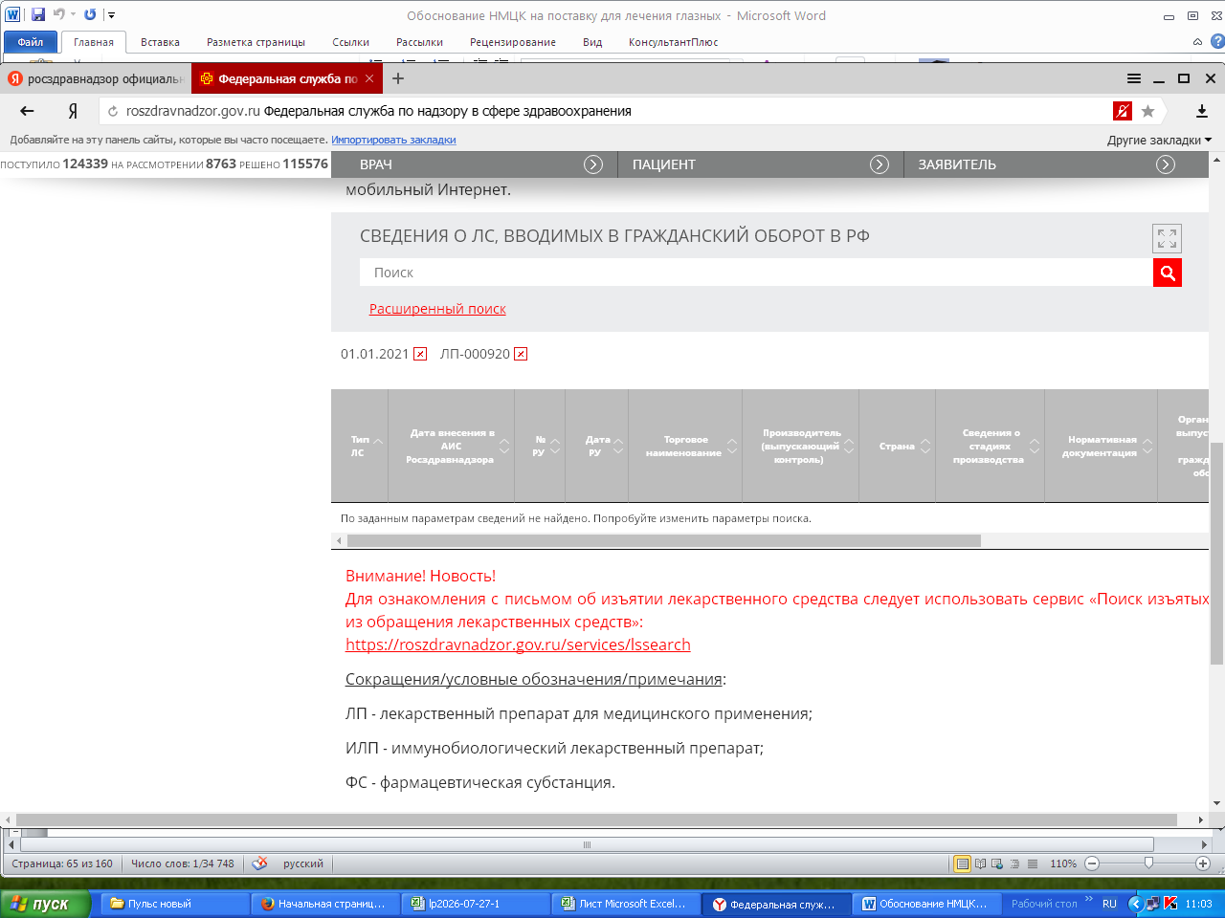

Цена 8,8000 ЛП-№(001912)-(РГ-RU)
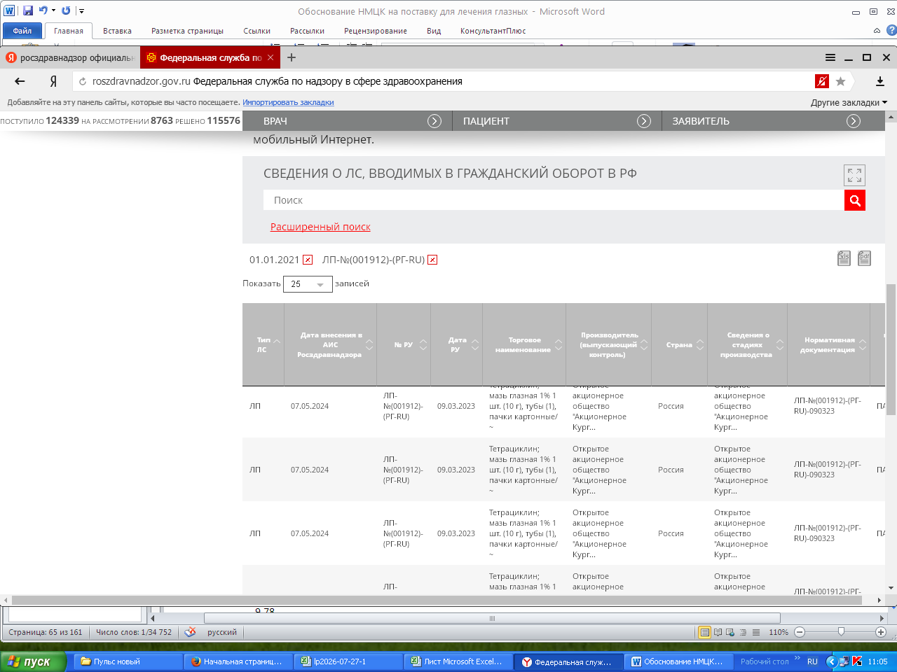

2. Расчет средневзвешенной цены (без учета оптовой надбавки и НДС)
Средневзвешенная цена определяется на основании всех заключенных заказчиком и исполненных поставщиком государственных (муниципальных) контрактов или договоров на поставку планируемого к закупке лекарственного препарата с учетом эквивалентных лекарственных форм и дозировок за 12 месяцев, предшествующих месяцу расчета НМЦК, начальной цены единицы лекарственного препарата, за исключением государственных (муниципальных) контрактов или договоров на поставку лекарственных препаратов, необходимых для назначения пациенту при наличии медицинских показаний (индивидуальная непереносимость, по жизненным показаниям) по решению врачебной комиссии медицинской организации.
№ п/п | Реквизиты гос.контракта | Количество во вторичной упаковке | Объем поставки вторичных упаковок | Количество единиц лекарственного препарата | Цена вторичной упаковки (без НДС и оптовой надбавки), руб. |  |  |  | Цена за единицу лекарственного препарата (без НДС и  оптовой надбавки), руб. |  | Средневзвешенная цена за единицу лекарственного препарата (без НДС и оптовой надбавки), руб.
1. | МНН: Индапамид  ТН: Арифон ретард, Таблетки с пролонгированным высвобождением 1.5 мг, N 30 |  |  |  |  |  |  |  |  |  | 5,4650
1.1 | Государственный №434 от 11.12.2025г. (заключенный по п.4 ч.1 ст.93 44-ФЗ) | 30 | 20 | 600 |  | 163,95 |  |  |  | 5,4650 | 5,4650
2. | МНН: Ацикловир  за 12 месяцев, предшествующих месяцу расчета НМЦК, препарат не закупался |  |  |  |  |  |  |  |  |  | -
3. | МНН: Вода  за 12 месяцев, предшествующих месяцу расчета НМЦК, препарат не закупался |  |  |  |  |  |  |  |  |  | -
4. | МНН: Офлоксацин  ТН: Данцил, капли глазн. и ушн. 0.3 %, фл. 5 мл, пач. картон. 1 |  |  |  |  |  |  |  |  |  | 22,8660
4.1 | Государственный №434 от 11.12.2025г. (заключенный по п.4 ч.1 ст.93 44-ФЗ) | 5 | 2 | 10 |  | 114,33 |  |  |  | 22,8660 | 22,8660
5. | МНН: Лоперамид  ТН: ЛОПЕРАМИД-АЛИУМ, капс. 2 мг, №10 |  |  |  |  |  |  |  |  |  | 2,6860
5.1 | Государственный №30 от 11.02.2026г. (заключенный по п.4 ч.1 ст.93 44-ФЗ) | 10 | 119 | 1190 |  | 26,86 |  |  |  | 2,6860 | 2,6860
7. | МНН: Пирацетам  ТН: Пирацетам Реневал, табл. п.п.о. 400 мг, бл. 15, пач. картон. 4 |  |  |  |  |  |  |  |  |  | 2,1416
7.1 | Государственный №96 от 17.04.2026г. (заключенный по п.4 ч.1 ст.93 44-ФЗ) | 60 | 5 | 300 |  |  | 128,50 |  |  | 2,1416 | 2,1416
8. | МНН: Тетрациклин  ТН: Тетрациклин, мазь глазн. 1 %, туб. 10 г, пач. картон. 1 |  |  |  |  |  |  |  |  |  | 9,8910
8.1 | Государственный контракт №70 от 17.03.2026 г. (заключенный по п.4 ч.1 ст.93 44-ФЗ) | 10 | 10 | 100 | 98,91 |  |  | 9,8910 |  |  | 9,8910

Расчет средневзвешенной цены (без учета оптовой надбавки *и НДС)

Средневзвешенная цена определяется на основании всех заключенных заказчиком и исполненных поставщиком государственных (муниципальных) контрактов или договоров на поставку планируемого к закупке лекарственного препарата с учетом эквивалентных лекарственных форм и дозировок за 12 месяцев, предшествующих месяцу расчета НМЦК, начальной цены единицы лекарственного препарата, за исключением государственных (муниципальных) контрактов или договоров на поставку лекарственных препаратов, необходимых для назначения пациенту при наличии медицинских показаний (индивидуальная непереносимость, по жизненным показаниям) по решению врачебной комиссии медицинской организации.
* Цены на лекарственные препараты, не включенные в перечень ЖНВЛП, не регулируются государственными нормативными документами, определить размер оптовой надбавки не представляется возможным.
№ п/п | Номер реестровой записи | Количество во вторичной упаковке |  | Объем поставки вторичных упаковок |  |  |  | Количество единиц лекарственного препарата |  | Цена вторичной упаковки (без НДС и оптовой надбавки*), руб. |  | Цена за единицу лекарственного препарата (без НДС и  оптовой надбавки*), руб. |  |  | Средневзвешенная цена за единицу лекарственного препарата (без НДС и оптовой надбавки), руб.
6. | МНН: Нитроксолин  за 12 месяцев, предшествующих месяцу расчета НМЦК, препарат не закупался |  |  |  |  |  |  |  |  |  |  |  |  |  | -
9. | МНН: Торасемид  ТН: Торасемид, Таблетки 10 мг, N 30 |  |  |  |  |  |  |  |  |  |  |  |  |  | 3,7270
9.1 | Государственный контракт №343 от 31.10.2025г. (заключенный по п.4 ч.1 ст.93 44-ФЗ) | 30 |  |  | 40 |  | 1200 |  |  |  | 111,81 |  | 3,7270
10. | МНН: ВЕРНОНИИ ПЕПЕЛЬНОЙ ЭКСТРАКТ+ДВУПЛОДНИКА СТЕ-БЕЛЬКОВОГО ЦВЕТКОВ ЭКСТРАКТ+ИЗВЕСТИ СИЛИ-КАТ+КАМНЕЛОМКИ ЯЗЫЧКОВОЙ СТЕБЛЕЙ ЭКС-ТРАКТ+МАРЕНЫ СЕРДЦЕЛИСТНОЙ СТЕБЛЕЙ ЭКС-ТРАКТ+МУМИЕ ОЧИЩЕННЫЙ+ОНОСМЫ ПРИЦВЕТКОВОЙ ТРАВЫ ЭКСТРАКТ +СОЛОМОЦВЕТА ШЕРОХОВАТОГО СЕ-МЯН ЭКСТРАКТ+СЫТИ ПЛЕНЧАТОЙ КОРНЕВИЩ ЭКС-ТРАКТ  ТН: Цистон, Таблетки 16 мг+65 мг+16 мг+49 мг+16 мг+13 мг+16 мг+16 мг+16 мг, N 100 |  |  |  |  |  |  |  |  |  |  |  |  |  | 6,1203
10.1 | Государственный контракт (разовый) №341 от 20.10.2025г. (заключенный по п.4 ч.1 ст.93 44-ФЗ) | 100 | 15 |  |  | 1500 |  |  | 619,09 |  |  |  |  | 6,1909 | 6,1203
10.2 | Государственный контракт (разовый) №484 от 26.12.2025г. (заключенный по п.4 ч.1 ст.93 44-ФЗ) | 100 | 6 |  |  | 600 |  |  | 601,74 |  |  |  |  | 6,0174 | 6,1203
10.3 | Государственный контракт (разовый) №30 от 11.02.2026г. (заключенный по п.4 ч.1 ст.93 44-ФЗ) | 100 | 15 |  |  | 1500 |  |  | 609,09 |  |  |  |  | 6,0909 | 6,1203

3. Расчет референтной цены (без учета оптовой надбавки и НДС)
Расчет референтных цен производится автоматически с учетом объемов закупки лекарственных препаратов посредством использования ресурсов единой государственной информационной системы в сфере здравоохранения по состоянию на 1 мая и 1 ноября текущего года в рамках одного наименования (международного непатентованного наименования, при отсутствии такого наименования - по группировочному или химическому наименованию, а также составу комбинированного лекарственного препарата) с учетом эквивалентных лекарственных форм и дозировок на основании цен единиц лекарственных препаратов без учета НДС и оптовой надбавки.
На момент расчета НМЦК референтная цена отсутствует.

II. Выбор минимального значения цены, рассчитанной в соответствии с разделом I:
№ п/п | МНН лекарственного  препарата | Минимальная цена за единицу, рассчитанная в соответствии с п. 1, руб. | Средневзвешенная цена за единицу, рассчитанная в соответствии с п. 2, руб. | Референтная цена за единицу, рассчитанная в соответствии с п. 3, руб. | Минимальная цена за единицу, руб.
1 | Индапамид таблетки с пролонгированным высвобождением, покрытые оболочкой 1,5мг/ таблетки с контролируемым высвобождением, покрытые пленочной оболочкой, 1,5 мг | 2,5846 | 5,4650 |  | 2,5846
2 | Ацикловир крем для наружного применения 50 мг/г / мазь для наружного применения 50 мг/г | 1,4960 | - |  | 1,4960
3 | Вода растворитель для приготовления лекарственных форм для инъекций | 0,3456 | - |  | 0,3456
4 | Офлоксацин капли глазные/ушные 3 мг/мл | 13,9160 | 22,8660 |  | 13,9160
5 | Лоперамид капсулы 2мг/ таблетки 2мг | 1,0310 | 2,6860 |  | 1,0310
6 | Нитроксолин таблетки, покрытые оболочкой 50 мг | 2,6727 | - |  | 2,6727
7 | Пирацетам капсулы 400мг | 0,9561 | 2,1416 |  | 0,9561
8 | Тетрациклин мазь глазная 10мг/г | 8,8000 | 9,8910 |  | 8,8000
9 | Торасемид таблетки 5мг | 3,3272 | 3,7270 |  | 3,3272
10 | ВЕРНОНИИ ПЕПЕЛЬНОЙ ЭКСТРАКТ+ДВУПЛОДНИКА СТЕБЕЛЬКОВОГО ЦВЕТКОВ ЭКСТРАКТ+ИЗВЕСТИ СИЛИКАТ+КАМНЕЛОМКИ ЯЗЫЧКОВОЙ СТЕБЛЕЙ ЭКСТРАКТ+МАРЕНЫ СЕРДЦЕЛИСТНОЙ СТЕБЛЕЙ ЭКСТРАКТ+МУМИЕ ОЧИЩЕННЫЙ+ОНОСМЫ ПРИЦВЕТКОВОЙ ТРАВЫ ЭКСТРАКТ +СОЛОМОЦВЕТА ШЕРОХОВАТОГО СЕМЯН ЭКСТРАКТ+СЫТИ ПЛЕНЧАТОЙ КОРНЕВИЩ ЭКСТРАКТ таблетки 16 мг+65 мг+16 мг+49 мг+16 мг+13 мг+16 мг+16 мг+16 мг | 6,0909 | 6,1203 |  | 6,0909

За цену единицы лекарственного препарата, начальную цену единицы лекарственного препарата принимается минимальное значение цены из минимальных цен, рассчитанных в соответствии с разделом I.

III. Расчет НМЦК:
Расчет НМЦК осуществляется по формуле:
где:
n - количество поставляемых лекарственных препаратов;
Цi - цена единицы i-го лекарственного препарата с учетом НДС и оптовой надбавки;
Vi - объем поставки i-го лекарственного препарата.
Размер оптовой надбавки определен согласно приказу комитета тарифного регулирования Волгоградской области от 14.09.2022г. № 32/2 «Об установлении предельных размеров оптовых и предельных размеров розничных надбавок к фактическим отпускным ценам, установленным производителями лекарственных препаратов, на лекарственные препараты, включенные в перечень жизненно необходимых и важнейших лекарственных препаратов на территории Волгоградской области». Размер НДС определен согласно ч.2 ст. 164 Налогового кодекса Российской Федерации.
№ п/п | МНН закупаемого  лекарственного препарата | Единица измерения | Объем поставки | Минимальная цена за единицу лекарственного препарата, руб. | Минимальная цена за единицу с оптовой надбавкой и НДС, руб. | Начальная (максимальная) цена, руб.
1 | Индапамид таблетки с пролонгированным высвобождением, покрытые оболочкой 1,5мг/ таблетки с контролируемым высвобождением, покрытые пленочной оболочкой, 1,5 мг | 600 | шт | 2,5846 | 3,12 | 1872,00
2 | Ацикловир крем для наружного применения 50 мг/г / мазь для наружного применения 50 мг/г | 300 | г | 1,4960 | 1,81 | 543,00
3 | Вода растворитель для приготовления лекарственных форм для инъекций | 600 | мл | 0,3456 | 0,41 | 246,00
4 | Офлоксацин капли глазные/ушные 3 мг/мл | 15 | мл | 13,9160 | 16,83 | 252,45
5 | Лоперамид капсулы 2мг/ таблетки 2мг | 1 000 | шт | 1,0310 | 1,24 | 1240,00
6 | Нитроксолин таблетки, покрытые оболочкой 50 мг | 1 500 | шт | 2,6727 | 2,94 | 4410,00
7 | Пирацетам капсулы 400мг | 600 | шт | 0,9561 | 1,15 | 690,00
8 | Тетрациклин мазь глазная 10мг/г | 45 | г | 8,8000 | 10,64 | 478,80
9 | Торасемид таблетки 5мг | 1 260 | шт | 3,3272 | 3,66 | 4611,60
10 | ВЕРНОНИИ ПЕПЕЛЬНОЙ ЭКСТРАКТ+ДВУПЛОДНИКА СТЕБЕЛЬКОВОГО ЦВЕТКОВ ЭКСТРАКТ+ИЗВЕСТИ СИЛИКАТ+КАМНЕЛОМКИ ЯЗЫЧКОВОЙ СТЕБЛЕЙ ЭКСТРАКТ+МАРЕНЫ СЕРДЦЕЛИСТНОЙ СТЕБЛЕЙ ЭКСТРАКТ+МУМИЕ ОЧИЩЕННЫЙ+ОНОСМЫ ПРИЦВЕТКОВОЙ ТРАВЫ ЭКСТРАКТ +СОЛОМОЦВЕТА ШЕРОХОВАТОГО СЕМЯН ЭКСТРАКТ+СЫТИ ПЛЕНЧАТОЙ КОРНЕВИЩ ЭКСТРАКТ таблетки 16 мг+65 мг+16 мг+49 мг+16 мг+13 мг+16 мг+16 мг+16 мг | 1 500 | шт | 6,0909 | 6,70 | 10050,00
Итого: |  |  |  |  |  | 24393,85

Наименование учреждения | ФКУ «Волгоградская ПБСТИН» Минздрава России
Место нахождения | 403843, РФ, Волгоградская область, Камышинский район, с. Дворянское
Почтовый адрес | 403843, РФ, Волгоградская область, Камышинский район, с. Дворянское
Адрес электронной почты | vpbstin@yandex.ru
Номер контактного телефона | 8 (844 57) 7-03-46
Дата подготовки обоснования начальной (максимальной) цены контракта | 30.07.2026г.
Ответственное должностное лицо заказчика | Экономист Ю.В. Бондаренко

